**RANCANG BANGUN SMART DOOR LOCK MENGGUNAKAN FINGERPRINT, RFID DAN KEYPAD BERBASIS INTERNET OF THINGS (IOT)**

**PROYEK AKHIR**



**OLEH**

**ENKI NOAH TUMBUR**

**NIM: 2141170116**

**PROGRAM STUDI D-IV TEKNIK ELEKTRONIKA JURUSAN TEKNIK ELEKTRO**

**POLITEKNIK NEGERI MALANG 2025**

**RANCANG BANGUN SMART DOOR LOCK MENGGUNAKAN FINGERPRINT, RFID DAN KEYPAD BERBASIS INTERNET OF THINGS (IOT)**

# PROYEK AKHIR

Diajukan sebagai salah satu syarat memperoleh

Ijazah Sarjana Terapan Teknik Program Studi DIV Teknik Elektronika Jurusan Teknik Elektro Politeknik Negeri Malang

Oleh :

Enki Noah Tumbur NIM : 2141170116

**PROGRAM STUDI D - IV TEKNIK ELEKTRONIKA JURUSAN TEKNIK ELEKTRO**

**POLITEKNIK NEGERI MALANG 2025**

# HASIL PENGESAHAN

**RANCANG BANGUN SMART DOOR LOCK MENGGUNAKAN FINGERPRINT, RFID DAN KEYPAD BERBASIS INTERNET OF THINGS (IOT)**

Oleh :

Enki Noah Tumbur

NIM : 2141170116

Tugas akhir ini telah dipertahankan di depan dewan penguji pada tanggal

… dan disahkan oleh :

Pembimbing 1 :

Dr. Budhy Setiawan, B.SEET., M.T.

NIP. ....................................

Pembimbing 2 :

Dimas Rossiawan Hendra Putra, S.Kom., M.T.

NIP. ....................................

Penguji 1 :

NIP. ....................................

Penguji 2 :

NIP. ....................................

Penguji 3 :

NIP. ....................................

Mengetahui,

Ketua Jurusan Teknik Elektro

Ir. Mohammad Noor Hidayat, S.T., M.Sc., Ph.D. NIP. 197409252001121003

Koordinator Program Studi D-IV Teknik Elektronika

Hari Kurnia Safitri, S.T., M.T. NIP. 197307132002122002

# PERNYATAAN KEASALIAN PROYEK AKHIR

Yang bertandatangan di bawah ini

Nama : Enki Noah Tumbur

NIM 2141170116

Program Studi / Jurusan : D-IV Teknik Elektronika / Teknik Elektro

Judul : Rancang Bangun Smart Door Lock Menggunakan Fingerprint, RFID dan Keypad Berbasis Internet of Things (IOT)

Menyatakan dengan sebenarnya bahwa :

1. Karya tulis ini benar – benar merupakan hasil karya saya sendiri, bukan merupakan alihan penelitian, tulisan atau pikiran orang lain yang saya akui sebagai hasil proyek akhir, tulisan atau pikiran saya sendiri.
2. Apabila di kemudian hari terbukti atau dapat dibuktikan bahwa karya tulis ini hasil jiplakan (plagiasi), dan saya tidak dapat memenuhi pernyataan sayaini maka saya bersedia menerima sanksi atas perbuatan saya tersebut.

Malang, 1 Juli 2025

Materai 10.000

Enki Noah Tumbur

NIM 2141170116

# ABSTRAK

**Enki Noah Tumbur, 2025.** Rancang Bangun Smart Door Lock Menggunakan Fingerprint, RFID dan Keypad Berbasis Internet of Things (IoT)

### Proyek Akhir

**Program Studi D-IV Teknik Elektronika, Jurusan Teknik Elektro, Politeknik Negeri Malang, 2025.**

Pembimbing (I) Prof. Dr. Budhy Setiawan, B.SEET., M.T. (II) Dimas Rossiawan Hendra Putra, S.Kom., M.T.

Sistem keamanan rumah yang kurang ketat dapat mengundang hal-hal yang tidak diinginkan seperti pencurian dan sebagainya. Oleh karena itu, sistem ini digunakan untuk meningkatkan keamanan dan kenyamanan akses pintu rumah, serta memungkinkan kendali jarak jauh dan melindungi aset dan privasi. Sistem ini memanfaatkan mikrokontroler yang terhubung dengan fitur aplikasi Blynk untuk memverifikasi sidik jari pengguna.

Tujuan dari penelitian ini adalah untuk merancang akses kunci pintu menggunakan sidik jari dan RFID untuk menguji kinerja alat kendali akses pintu menggunakan sidik jari dengan aplikasi Blynk. Metode yang digunakan sama dengan penelitian sebelumnya. Data yang diperoleh kemudian dianalisis menggunakan metode kapasitif. Cara kerja alat ini adalah mengendalikan akses pintu menggunakan sidik jari dengan tersambung ke dalam aplikasi Blynk dan mengakses pintu dengan mengirimkan perintah untuk membuka dan menutup pintu. Alat ini dibuat menggunakan ESP 32 dan diprogram menggunakan mikrokontroler ESP 32. Sensor sidik jari menggunakan identifikasi sidik jari yang terdaftar untuk membuka pintu. Alat tidak akan berfungsi dengan baik jika terjadi gangguan atau kesalahan sistem.

Hasil yang diperoleh adalah perancangan akses pintu kunci otomatis menggunakan sidik jari berbasis Internet of Things yang dirancang dengan menggunakan ESP 32 sebagai pusat kendali. Pengujian yang diperoleh jika sidik jari yang dipindai pada alat sidik jari teridentifikasi benar atau sesuai, maka buzzer tidak akan berbunyi dan pintu akan terbuka secara otomatis. Jika sidik jari yang dipindai pada alat sidik jari teridentifikasi salah atau tidak sesuai, maka buzzer akan berbunyi dan pintu akan tetap tertutup, jika terjadi pemaksaan membuka pintu secara paksa sebanyak 3 kali, maka buzzer akan berbunyi.

**Kata Kunci :** ESP 32, Blynk, Smart Door Lock, Fingerprint, Buzzer, RFID

## ABSTRACT

**Enki Noah Tumbur, 2025.** Smart Door Lock Design Using Fingerprint, RFID and Keypad Based on Internet of Things (IoT)

**Final Project**

**Electronics Engineering Study Program, Department of Electrical Engineering,**

**Politeknik Negeri Malang, 2025.**

Supervisor (I) Prof. Dr. Budhy Setiawan, B.SEET., M.T. (II) Dimas Rossiawan Hendra Putra, S.Kom., M.T.

A home security system that lacks sufficient protection can invite unwanted incidents such as theft and other disturbances. Therefore, this system is designed to enhance the security and convenience of door access, enable remote control, and protect assets and privacy. The system utilizes a microcontroller connected to the Blynk application feature to verify the user's fingerprint.

The purpose of this research is to design a door lock access system using fingerprint and RFID technology, and to test the performance of the access control device using fingerprints via the Blynk application. The method used is similar to previous research. The data obtained is then analyzed using the capacitive method. This device works by controlling door access using a fingerprint connected to the Blynk application, which sends commands to open and close the door. The device is built using an ESP32 microcontroller and programmed accordingly. The fingerprint sensor uses registered fingerprints to grant access. The device will not function properly in the event of interference or a system error.

The results obtained show that the design of the automatic door lock access system using fingerprints based on the Internet of Things is successfully developed using the ESP32 as the control center. The testing results show that if the scanned fingerprint is correctly identified, the buzzer will remain silent and the door will automatically open. If the scanned fingerprint is incorrect or unregistered, the buzzer will sound and the door will remain locked. If forced entry is attempted three times, the buzzer will also sound.

**Keywords:** *ESP 32, Blynk, Smart Door Lock, Fingerprint, Buzzer, RFID*

# KATA PENGANTAR

Puji dan syukur penulis panjat kan kepada Tuhan Yesus Kristus atas berkat, hikmat dan pimpinan roh kudus-Nya, serta memberikan petunjuk serta kesehatan sehingga penulis dapat menyelesaikan laporan proyek akhir yang berjudul “Rancang Bangun *Smart Door Lock* Menggunakan *Fingerprint*, RFID dan *Keypad* Berbasis *Internet of Things* (IoT)”. Laporan proyek akhir ini disusun untuk memenuhi salah satu syarat kelulusan dalam memperoleh gelar Sarjana Terapan Teknik pada Program Studi D-IV Teknik Elektronika, Jurusan Elektro, Politeknik Negeri Malang.

Dalam penulisan laporan proyek akhir ini, penulis banyak mendapatkan bimbingan dan bantuan dari berbagai pihak. Oleh karena itu, pada kesempatan ini penulis ingin menyampaikan ucapan terima kasih yang sebesar-besarnya kepada:

1. Bapak Ir. Supriatna Adhisuwignjo, S.T., M.T. selaku Direktur Politeknik Negeri Malang beserta jajarannya.
2. Bapak Ir. Mohammad Noor Hidayat, S.T., M.Sc., Ph.D. selaku Ketua Jurusan Teknik Elektro Polinema beserta jajarannya.
3. Ibu Hari Kurnia Safitri, S.T., M.T. selaku Ketua Program Studi D-IV Teknik Elektronika beserta jajarannya.
4. Bapak Prof. Dr. Budhy Setiawan, B.SEET., M.T. selaku pembimbing I.
5. Bapak Dimas Rossiawan Hendra Putra, S.Kom., M.T.selaku pembimbing II.
6. Kedua orang tua yang telah memberikan doa, dorongan dan semangat selama penyusunan laporan proyek akhir ini.
7. Seluruh Dosen dan Staff Politeknik Negeri Malang dan khususnya di Program Studi D-IV Teknik Elektronika.

sempurna. Oleh karena itu, penulis mengharapkan saran dan kritik yang membangun dari semua pihak. Semoga laporan proyek akhir ini dapat bermanfaat bagi semua pihak yang membutuhkan.

Malang, 1 Juni 2025

Enki Noah Tumbur

# DAFTAR ISI

**HALAMAN COVER ................................................................................** **i**

HALAMAN JUDUL ................................................................................. ii

HASIL PENGESAHAN iii

PERNYATAAN KEASALIAN PROYEK AKHIR ............................... iv

ABSTRAK ................................................................................................. v

*ABSTRACT* ................................................................................................ vi

KATA PENGANTAR vii

DAFTAR ISI.............................................................................................. ix

DAFTAR GAMBAR................................................................................. xi

DAFTAR TABEL xiii

DAFTAR LAMPIRAN xiv

BAB I PENDAHULUAN.......................................................................... 1

* 1. Latar Belakang Masalah........................................................... 1
  2. Rumusan Masalah .................................................................... 2
  3. Batasan Masalah....................................................................... 2
  4. Tujuan....................................................................................... 3
  5. Sistematika Penulisan............................................................... 3
  6. Luaran Proyek Akhir ................................................................ 3

BAB II TINJAUAN PUSTAKA............................................................... 5

* 1. Kajian Pustaka.......................................................................... 5
  2. Load Cell .................................................................................. 8
  3. Arduino Uno............................................................................. 9
  4. Peristaltic Pump 11
  5. LCD (Liquid Crystal Display) 16 x 2 I2C 12
  6. Relay 13
  7. Modul HX711 14
  8. Regulator 15
  9. Modul Power Supply 16
  10. Sensor Infrared 16

BAB III METODOLOGI 18

* 1. Kerangka Konsep Penelitian 18
  2. Perancangan Sistem 19
     1. Spesifikasi Alat 19
     2. Blok Diagram Elektronik 20
     3. Perancangan Mekanik 22
  3. Perancangan Elektronik 23
     1. Perancangan Infrared Barrier Obstacle Sensor 23
     2. Perancangan Sensor Load Cell dan HX711 25
     3. Perancangan Push Button 29
     4. Perancangan Rangkaian Penurun Tegangan 31
     5. Perancangan Arduino Uno 32
     6. Perancangan Relay dan Peristaltic Pump 35
     7. Perancangan LCD I2C 40
     8. Rangkaian Keseluruhan 41
     9. Perancangan PCB 42
  4. Perancangan Software 42

BAB IV PENGUJIAN DAN ANALISA 46

* 1. Pengujian Infrared Barrier Obstacle Sensor 46
  2. Pengujian Sensor Load Cell dan Modul HX711 49
  3. Pengujian Push Button 52
  4. Pengujian Rangkaian Penurun Tegangan 54
  5. Pengujian Relay dan Peristaltic Pump 55
  6. Pengujian LCD I2C 57
  7. Pengujian Keseluruhan Alat 58

BAB V PENUTUP 62

* 1. Kesimpulan 62
  2. Saran 62

DAFTAR PUSTAKA 64

LAMPIRAN 67

# DAFTAR GAMBAR

|  |  |  |
| --- | --- | --- |
| Gambar 2.1 | *Load cell* .............................................................................. | 8 |
| Gambar 2.2 | Arduino Uno ........................................................................ | 10 |
| Gambar 2.3 | Prinsip Kerja dari Pompa Peristaltik ................................... | 11 |
| Gambar 2.4 | Bentuk Fisik LCD dan I2C.................................................. | 13 |
| Gambar 2.5 | Relay.................................................................................... | 14 |
| Gambar 2.6 | Modul HX711...................................................................... | 14 |
| Gambar 2.7 | IC Regulator 7805 ............................................................... | 15 |
| Gambar 2.8 | Power Supply....................................................................... | 16 |
| Gambar 2.9 | Sensor *Infrared* .................................................................... | 17 |
| Gambar 3.1 | *Flowchart* Kerangka Konsep Penelitian.............................. | 18 |
| Gambar 3.2 | Diagram Blok Sistem .......................................................... | 20 |
| Gambar 3.3 | Desain Mekanik................................................................... | 23 |
| Gambar 3.4 | Perancangan Arduino Uno dengan Sensor *Infrared*............ | 25 |
| Gambar 3.5 | Jembatan *Wheatstone* Seimbang ......................................... | 26 |
| Gambar 3.6 | Jembatan *Wheatstone* Tidak Seimbang ............................... | 27 |
| Gambar 3.7 | Perancangan Arduino Uno dengan Sensor *Load Cell* dan |  |
|  | HX711 ................................................................................. | 28 |
| Gambar 3.8 | Perancangan Arduino Uno dengan *Push Button* ................. | 30 |
| Gambar 3.9 | Perancangan Arduino Uno dengan Rangkaian Penurun |  |
|  | Tegangan ............................................................................. | 31 |
| Gambar 3.10 | Perancangan Arduino Uno .................................................. | 34 |
| Gambar 3.11 | Perancangan Arduino Uno dengan Relay dan *Peristaltic* |  |
|  | *Pump*.................................................................................... | 39 |
| Gambar 3.12 | Perancangan Arduino Uno dengan LCD I2C ...................... | 40 |
| Gambar 3.13 | Rangkaian Keseluruhan....................................................... | 41 |
| Gambar 3.14 | Perancangan PCB ................................................................ | 42 |
| Gambar 3.15 | *Flowchart* Perancangan Software........................................ | 43 |
| Gambar 4.1 | Pengujian *Infrared Barrier Obstacle Sensor*....................... | 48 |
| Gambar 4.2 | Hasil Kalibrasi *Load Cell* .................................................... | 50 |

|  |  |  |
| --- | --- | --- |
| Gambar 4.3 | Pengujian Sensor *Load Cell* dan Modul HX711 ................. | 50 |
| Gambar 4.4 | Pengujian *Push Button* ........................................................ | 53 |
| Gambar 4.5 | Pengujian Rangkaian Penurun Tegangan............................ | 54 |
| Gambar 4.6 | Pengujian Relay dan *Peristaltic Pump* ................................ | 56 |
| Gambar 4.7 | Pengujian LCD I2C ............................................................. | 58 |
| Gambar 4.8 | Menentukan Nilai Jangkauan *Set Point*............................... | 59 |
| Gambar 4.9 | Pengujian Keseluruhan Alat ................................................ | 60 |

# DAFTAR TABEL

|  |  |  |
| --- | --- | --- |
| Tabel 2.1 | Spesifikasi Arduino Uno .......................................................... | 10 |
| Tabel 2.2 | Spesifikasi LCD dan I2C.......................................................... | 13 |
| Tabel 3.1 | Keterangan Blok Diagram Sistem............................................ | 21 |
| Tabel 3.2 | *Wire* pada Pin Mikrokontroler Arduino Uno ........................... | 34 |
| Tabel 4.1 | Hasil Pengujian *Infrared Barrier Obstacle Sensor ..................* | 48 |
| Tabel 4.2 | Hasil Pengujian Sensor *Load Cell* dan Modul HX711 ............ | 51 |
| Tabel 4.3 | Hasil Pengujian *Push Button*.................................................... | 53 |
| Tabel 4.4 | Hasil Pengujian Rangkaian Penurun Tegangan ....................... | 54 |
| Tabel 4.5 | Hasil Pengujian Relay dan *Peristaltic Pump* ........................... | 56 |
| Tabel 4.6 | Hasil Pengujian LCD I2C ........................................................ | 58 |
| Tabel 4.7 | Hasil Pengujian Keseluruhan Alat ........................................... | 60 |

# DAFTAR LAMPIRAN

Lampiran 1. Listing Program Keseluruhan 67

Lampiran 2. Listing Program Kalibrasi Sensor *Load Cell* 70

Lampiran 3. Listing Program *Load Cell* dan Modul HX711 73

Lampiran 4. *Datasheet* BC 547 75

Lampiran 5. *Datasheet* PC817 77

Lampiran 6. *Datasheet* HK4100F-DC12V-SHG 83

Lampiran 7. *Datasheet* IC 7805 85

Lampiran 8. *Datasheet* Arduino Uno 89

Lampiran 9. *Datasheet* HX711 92

Lampiran 10. *Datasheet Infrared Barrier Obstacle Sensor* 98

# BAB I PENDAHULUAN

### Latar Belakang Masalah

Dengan semakin pesatnya perkembangan teknologi modern sekarang saat ini, keamanan merupakan sebuah topik yang didalamnya sangat luas tetapi dalam hal ini kajian tentang keamanan hanya dalam lingkup kemanan rumah saja. Sebagian besar pada saat ini masih menggunakan kunci konvensional untuk setiap rumah. Penggunaan kunci konvensional ini kurang efektif dikarenakan pemilik rumah harus membawa kunci saat keluar atau berpergian. Kunci konvensional juga dapat dengan mudah dirusak oleh pelaku pencurian dengan hanya bermodalkan obeng, kawat dan lainnya. Oleh karena itu, sistem keamanan pada pintu rumah harus ditingkatkan (Fauziman & Mukhaiyar, 2023).

Sistem fingerprint menggunakan fitur teknologi biometrik untuk memverifikasi dan mengidentifikasi sidik jari sebagai akses. Sidik jari adalah garis yang terletak di telapak ujung jari. Perbedaannya memungkinkan penggunaan sidik jari sebagai sistem keamanan (Rofii et al., 2023).

Penggunaan teknologi pada saat ini sudah berkembang seperti Internet of Things (IoT) merupakan sebuah konsep yang memiliki tujuan untuk memperluas manfaat konektivitas Internet yang selalu aktif. Dengan berkembangnya infrastruktur Internet, maka semakin banyak objek fisik yang dapat terhubung ke Internet, bukan hanya smartphone dan computer (Hanafie & Putri, 2021).

Aplikasi Blynk dapat dihubungkan ke ESP32, dimana ketika user mengenali tamu yang datang dan user membuka pintu, maka user akan memilih opsi pada aplikasi Blynk untuk membuka solenoid door lock. Kemudian, mikrokontroler akan menerima sinyal dan mengirim sinyal ke solenoid kunci pintu untuk membuka pintu. (Aji, Istikmal & Irawan, 2023).

Pada penelitian ini sistem smart door lock berbasis IoT yang bertujuan untuk keamanan rumah dengan mengganti kunci biasa menjadi kunci otomatis yang dioperasikan melalui password, RFID, dan aplikasi mobile. Sistem ini menggunakan mikrokontroler Arduino dan NodeMCU, serta perangkat tambahan seperti keypad, LCD, buzzer, dan motor servo sebagai pengontrol pintu secara otomatis. Analisis ini memverifikasi input pengguna melalui password atau RFID tag yang kemudian menentukan apakah pintu dibuka atau tetap terkunci, dengan status yang ditampilkan pada LCD dan dikirimkan ke server ThingSpeak untuk monitoring. (A.V. Mutyalamma, 2022).

Penelitian ini merancang dan mengimplementasikan sistem smart door lock berbasis Internet of Things (IoT) menggunakan mikrokontroler ESP32, sensor sidik jari, keypad, serta aplikasi Android yang terhubung melalui Firebase untuk kontrol dan pemantauan real-time. Sistem dikembangkan menggunakan metode Waterfall SDLC dan diuji melalui pengujian black box sebanyak 20 kali dengan tingkat keberhasilan 100% untuk semua skenario akses (melalui aplikasi, keypad, fingerprint, dan tombol tekan). Desain perangkat keras yang melibatkan relay, solenoid lock, dan catu daya 12V terintegrasi dalam unit yang fungsional dan estetis, sedangkan perangkat lunaknya menyediakan fitur-fitur lengkap seperti log aktivitas, pengaturan PIN dan sidik jari, serta pembuatan kunci tamu. Hasil menunjukkan sistem berjalan optimal, mudah digunakan, dan memiliki potensi besar untuk diterapkan di lingkungan rumah maupun komersial, dengan saran pengembangan mencakup integrasi UPS, kompatibilitas lintas platform, dan fitur keamanan tambahan seperti RFID dan pengenalan wajah. (KAK Permana , 2024).

### Rumusan Masalah

Berdasarkan latar belakang di atas dapat dirumuskan beberapa masalah sebagai berikut:

* + 1. Bagaimana merancang alat kontrol kunci pintu menggunakan fingerprint, RFID dan keypad?
    2. Bagaimana menguji kinerja alat kontrol akses pintu menggunakan fingerprint, RFID dan keypad dengan aplikasi blynk?
    3. Bagaimana menguji aplikasi blynk untuk akses pintu

### Batasan Masalah

Masalah yang diangkat dalam proyek akhir ini terlalu luas jika diteliti secara menyeluruh. Penulis memberikan pembatasan masalah sebagai berikut :

* + 1. Menggunakan mikrokontroller ESP 32, sidik jari, RFID dan keypad sebagai pembuka.
    2. Alat ini hanya membuka kunci pada pintu rumah.
    3. Aplikasi yang digunakan adalah blynk sebagai penguji bekerjanya sistem pengkontrol kunci.

### Tujuan

Berdasarkan rumusan masalah dan batasan masalah yang telah dipaparkan, tujuan dari penulisan proyek akhir adalah sebagai berikut :

* + 1. Merancang akses pintu menggunakan fingerprint, RFID dan keypad.
    2. Mendukung perkembangan dan membuat yang lebih ekonomis dari pasaran.
    3. Menguji kinerja alat kontrol akses pintu menggunakan fingerprint, RFID dan keypad dengan aplikasi blynk.

### Sistematika Penulisan

Proyek akhir ini terdapat ringkasan diantaranya gambaran, peneliti menyajikan dalam bentuk sistematika proyek akhir sebagai berikut :

* + 1. Bab 1 Pendahuluan

Bab ini berisikan latar belakang, rumusan masalah, tujuan, batasan masalah, sistematika penulisan.

* + 1. Bab II Tinjauan Pustaka

Bab ini berisikan kajian pustaka dan teori penunjang.

* + 1. Bab III Metodologi

Bab ini berisikan studi literatur, perancangan sistem, perancangan mekanik, perancangan elektronik, dan rencana pengujian.

* + 1. Bab IV Pengujian dan Analisa

Bab ini berisikan proses pengujian dan analisa yang terdapat hasil proyek akhir.

* + 1. Bab V Penutup

Bab ini berisikan kesimpulan dari proyek akhir yang telah dibuat.

### Luaran Proyek Akhir

Hasil dari luaran akan dicapai apabila proyek akhir ini selesai meliputi:

* + 1. Buku Laporan Proyek Akhir
    2. Alat.
    3. Artikel ilmiah yang dipublikasikan pada jurnal ilmiah terakreditasi.
    4. Manual Book untuk penggunaan alat.

# BAB II TINJAUAN PUSTAKA

### Kajian Pustaka

Beberapa hasil penelitian terdahulu yang relevan dapat digunakan sebagai landasan dan tinjauan pustaka untuk acuan proyek akhir ini sebagai berikut.

Pada penelitian Ahmad Ardiansah (2024) yang berjudul Rancang Bangun Akses Kunci Pintu Otomatis Menggunakan Fingerprint Berbasis Internet of Things (IoT). Penelitian ini dibuat berdasarkan sistem keamanan rumah yang kurang ketat dapat mengundang hal-hal yang tidak diinginkan seperti pencurian dan sebagainya. Oleh karena itu sistem ini digunakan untuk meningkatkan keamanan dan kenyamanan akses pintu rumah, serta memungkinkan kontrol jarak jauh dan melindungi aset dan privasi yang di miliki. Sistem ini memanfaatkan mikrokontroller yang terhubung ke fitur bot chat telegram untuk memverifiksi sidik jari pengguna. Tujuan penelitian ini untuk merancang akses kunci pintu menggunakan fingerprint dan menguji kinerja alat kontrol akses pintu menggunakan fingerprint dengan aplikasi telegram. Metode yang digunakan berupa penelitian terdahulu yang serupa. Data yang diperoleh kemudian di analisis menggunakan metode eksperimen.

Pada penelitian Ahmad Zainur Rohman (2023) yang berjudul Rancang Bangun Smart door lock Menggunakan Fingerprint dan Mikrokontroler Arduino Uno di BMT NU Jangkar. Penelitian ini dibuat dengan sebab banyaknya permasalahan yang mengancam keamanan sebuah rungan, seperti pencurian, pembobolan dan lain sebagainya. Keamanan sebuah ruangan adalah hal penting yang memberikan dampak besar dan sumber daya penting di dalamnya. Sistem keamanan yang lemah pada ruangan tempat produk disimpan memberikan potensi terbukanya pintu bagi orang lain yang tidak memenuhi syarat untuk mengambil barang-barang di ruangan tersebut dan khawatir akan kemungkinan kunci ruangan tersebut hilang. Oleh karena itu pentingnya meningkatkan kualitas keamanan pada ruangan sangat penting kita lakukan, salah satu upaya meningkatkan kualitas keamanan adalah merancang dan membangun smart door lock meggunakan fingerprint dan mikrokontroler Arduino uno yang diharapkan mampu untuk meningkatkan kualitas keamanan pada suatu ruangan dan untuk memfilter siapa saja yang boleh masuk ke ruangan brankas tersebut.

Pada penelitian Zeluyvenca Avista (2024) yang berjudul Rancang Bangun Smart Door Access Berbasis Fingerprint untuk Keamanan Ruang Laboratorium. Prenelitian ini menyebutkan ruang laboratorium merupakan tempat untuk menyimpan aset-aset penting, sehingga keamanan menjadi faktor penting. Penerapan teknologi dibutuhkan untuk membantu keamanan dalam ruang laboratorium. Selain itu dengan berbagai pilihan teknologi perlu mempertimbangkan human error yang sering terjadi. Penggunaan smart door access dengan mekanisme menggunakan sensor fingerprint ditetapkan karena pertimbangan keamanan dan meminimalisir human error. Keamanan menjadi terjamin karena hanya sidik jari yang terdaftar saja yang dapat mengakses ruangan. Mikrokontroler menggunakan Arduino Uno sebagai penggerak sistem yang telah di program pada Arduino IDE.

Pada penelitian Donny Radianto (2024) yang berjudul Rancang Bangung Alat Pengaman Brankas Menggunakan Pesan Perintah Berbasis ESP 32. Semua orang pasti memiliki dokumen-dokumen penting, uang, barang berharga yang berada di rumahnya, sehingga diperlukan suatu tempat yang dirasa sangat aman untuk menyimpan barang tersebut. Tujuan penelitian ini adalah membuat alat yang dapat mengamankan barang tersebut, agar pemilik tidak perlu khawatir apabila seaktu-waktu ada pencuri yang ingin mengambil barang tersebut. Dari permasalahan tersebut dirancangnya alat dan bahan ini yang meliputi Mikrokontroller ESP32, Sensor sidik jari, Sensor ultrasonic, Modul relay, Selenoid door lock, Buzzer, Motor DC power window.

Pada penelitian Ahmad Khairul Anam (2024) yang berjudul Pengembangan Prototipe Sistem Keamanan Pintu Menggunakan Sensor Sentuh dan Verifikasi Password Berbasis IOT. Perkembangan teknologi keamanan pintu telah berkembang pesat, namun di Perumahan, mayoritas masyarakat masih menggunakan kunci konvensional yang rentan terhadap pencurian dan duplikasi. Metode penelitian yang diterapkan dalam kasus ini adalah metode penelitian prototype yang mencakup pengumpulan data,proses desain,membangun prototype,evaluasi, dan dokumentasi. Tujuan dari penelitian ini untuk menghasilkan prototype sistem keamanan pintu menggunakan sensorsentuh dan verifikasi password berbasis IoT.

Pada penelitian Chusnul Agustini Putri (2024) yang berjudul Sistem Akses Masuk Ruang Laboratorium Menggunakan RFID Terintegrasi dengan Database Jadwal Perkuliahan Berbasis ESP Now. Rancang bangun buka tutup pintu menggunakan arduino uno sebagai pengendali rangkaian. Berdasarkan hasil pengujian, simulasi alat pengaman pintu pada penelitian ini dapat beroperasi dengan baik. RFID reader yang digunakan memiliki frekuensi 13,56MHz yang ditempelkan pada akrilik hitam dengan tebal 3 mm dapat membaca ID e-KTP dengan jarak maksimal 1 cm. Selenoid akan aktif membuka pengunci pintu dan motor servo aktif membuka pintu apabila ID e-KTP sesuai dengan memori arduino uno. Kemudian akan menutup pintu serta mengunci kembali dalam waktu 15 detik. Apabila pintu rumah berusaha dibuka dengan ID eKTP yang tidak terdaftar di memori arduino maka buzzer akan berbunyi dan LED merah akan menyala sebagai alarm dan selenoid tetap pada posisi mengunci.

### Teori Penunjang

### Fingerprint

Fingerprint, juga dikenal sebagai sidik jari, berasal dari tapak jari yang diambil secara tidak sengaja, dicapkan dengan tinta, atau bekas yang ditinggalkan karena pernah tersentuh kulit telapak tangan atau kaki seseorang (Ayatullah, 2019).

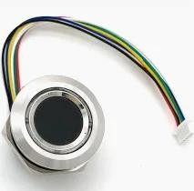

**Gambar 2.1** *Fingerprint*

Sumber : (Safianu, 2024)

Tidak ada dua orang yang memiliki sidik jari yang sama, jadi sidik jari, juga dikenal sebagai fingerprint adalah perangkat elektronik yang telah banyak digunakan untuk mendeteksi jari setiap orang dan digunakan di berbagai tempat untuk mengontrol dan mendeteksi orang lain sekalipun lahir dengan kembar sidik jari mereka juga tidak sama (Syaifuddin, 2019).

### Frequency Identifications (RFID)

Radio Frequency Identifications (RFID) merupakan sebuah teknologi yang digunakan untuk mengidentifikasi dan pengambilan data menggunakan barcode atau magnetic card. RFID merupakan sebuah teknologi compact wireless yang diunggulkan untuk mentransformasi dunia komersial. RFID adalah sebuah teknologi yang memanfaatkan frekuensi radio untuk identifikasi otomatis terhadap objek-objek atau manusia.

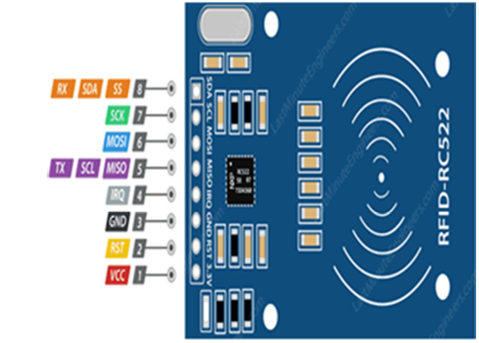

**Gambar 2.2** RFID

Sumber : (Gaikwad, 2020)

RFID dapat dipandang sebagai suatu cara untuk pelabelan objek-objek secara eksplisit untuk memfasilitasi “persepsi” mereka dengan menggunakan peralatan-peralatan komputer. RFID adalah teknologi penangkapan data yang dapat digunakan secara elektronik untuk mengidentifikasi, melacak dan menyimpan informasi dalam tag RFID (Hidayat, 2010).

### ESP 32 Shield

ESP32 Shield adalah perangkat tambahan (ekspansi) yang dimaksudkan untuk digunakan bersama mikrokontroler ESP32. Dimaksudkan untuk meningkatkan fungsionalitas dan mempermudah integrasi berbagai modul dan sensor ke dalam sistem tertanam (embedded system). Papan sirkuit cetak (PCB) modul ini biasanya dipasang langsung di atas board ESP32 melalui header pin. Ini memungkinkan koneksi listrik yang stabil dan siap pakai tanpa memerlukan kabel jumper tambahan. Shield memungkinkan pengembangan sistem Internet of Things (IoT) yang lebih efisien, modular, dan terorganisir.

**Gambar 2.3** ESP 32 Shield

Sumber : (Dhumal & Kadam, 2012)

Secara umum, tergantung pada jenis dan desain produsennya, ESP32 Shield dapat memiliki berbagai fitur. Beberapa pelindung memiliki relay, sensor suhu dan kelembapan, slot microSD, terminal skru untuk aktuator, indikator LED, dan konektor I2C/GPIO standar yang dapat digunakan dengan berbagai sensor eksternal. Selain itu, beberapa versi perlindungan memungkinkan isolasi sirkuit daya dan sirkuit logika melalui optocoupler atau jalur catu daya terpisah. Ini meningkatkan keamanan sistem saat mengontrol beban tinggi, seperti motor atau perangkat AC.

ESP32 sebagai mikrokontroler inti dalam shield ini memiliki keunggulan berupa dual-core processor dengan arsitektur Tensilica LX6, frekuensi hingga 240 MHz, serta konektivitas nirkabel bawaan berupa Wi-Fi 802.11 b/g/n dan Bluetooth v4.2 BR/EDR + BLE. Dengan kemampuan ini, ESP32 shield sangat ideal digunakan dalam aplikasi seperti kontrol akses pintar, otomatisasi rumah, pemantauan jarak jauh, serta sistem kendali berbasis cloud. Kombinasi antara fleksibilitas antarmuka dan performa tinggi menjadikan ESP32 Shield sebagai platform andal dalam pengembangan prototipe maupun sistem IoT yang lebih kompleks.

### LCD (Liquid Crystal Display) 16 x 2 I2C

LCD adalah komponen elektronik yang berperan sebagai tampilan data, termasuk karakter, huruf, dan grafik. Biasanya, LCD tersedia dalam bentuk modul dengan pin data, kendali daya, dan pengaturan kontras. Teknologi CMOS logic digunakan dalam LCD ini, yang memantulkan cahaya sekitarnya tanpa sumber cahaya sendiri (tanpa lampu latar). LCD dibuat dengan menggunakan campuran organik pada lapisan kaca bening dan elektroda transparan dalam bentuk segmen angka tujuh.

LCD yang digunakan adalah LCD berukuran 16x4 karakter dengan tambahan chip module I2C (Inter Integrated Circuit) untuk mempermudah programmer nantinya dalam mengakses LCD tersebut. Sebab dengan digunakannya modul I2C akan lebih memperhemat penggunaan pin arduino yang akan digunakan, dengan menggunakan modul I2C maka hanya diperlukan 4 buah pin arduino, yaitu pin SCL, pin SDA, pin VCC dan pin GND.

Modul I2C adalah standar komunikasi serial dua arah menggunakan dua saluran yang didesain khusus untuk mengirim maupun menerima data. Sistem I2C terdiri dari saluran SCL (Serial Clock) dan SDA (Serial Data) yang membawa informasi data antara I2C dengan pengontrolnya. Piranti yang dihubungkan dengan sistem I2C Bus dapat dioperasikan sebagai Master dan Slave. Master adalah piranti yang memulai transfer data pada I2C Bus dengan membentuk sinyal *start*, mengakhiri transfer data dengan membentuk sinyal *stop*, dan membangkitkan sinyal clock. Slave adalah piranti yang dialamati master (Firmansyah & Harvina, 2024). Pada sistem ini gambaran LCD 16x2 I2C yang digunakan dapat ditunjukkan pada halaman 24 angka 3 Gambar 3.4 desain mekanik. Bentuk fisik dari LCD dan I2C ditunjukan pada Gambar 2.4 di bawah ini.

**Tabel 2.2** Spesifikasi LCD dan I2C

|  |  |
| --- | --- |
| Nama | Spesifikasi |
| *Display format* | *16 characters x 2 lines* |
| *Back lit* | *Blue/green with white char color* |
| *Supply voltage* | 5V |
| *Contrast adjust* | *Potentiometer* |
| *Backlight adjust* | *Jumper* |

Sumber : (Firmansyah & Harvina, 2024)

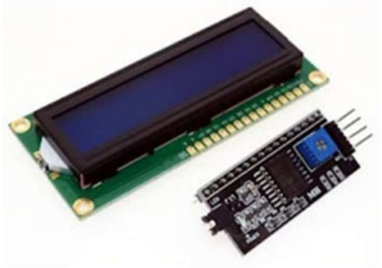

**Gambar 2.4** Bentuk Fisik LCD dan I2C Sumber : (Firmansyah & Harvina, 2024)

### Relay

Relay adalah komponen elektronik berupa saklar elektronik yang digerakkan oleh arus listrik. Secara prinsip, relay merupakan tuas saklar dengan lilitan kawat pada batang besi (solenoid) di dekatnya, ketika solenoid dialiri arus listrik, tuas akan tertarik karena adanya gaya magnet yang terjadi pada solenoid sehingga kontak saklar akan menutup. Pada saat arus dihentikan, gaya magnet akan hilang, tuas akan kembali keposisi semula dan kontak saklar kembali terbuka. Relay biasanya digunakan untuk menggerakkan arus/tegangan yang besar (misalnya peralatan listrik 4 A/AC 220V) dengan memakai arus/tegangan yang kecil (misalnya 0.1 A/12 volt DC). Relay adalah komponen listrik yang bekerja berdasarkan prinsip induksi medan elektromagnetis. Jika sebuah penghantar sialiri oleh arus listrik, maka disekitar penghantar tersebut timbul medan magnet. Medan magnet yang dihasilkan oleh arus listrik tersebut selanjutnya diinduksikan ke logam ferromagnetis. Penemu relay pertama kali adalah Joseph Henry pada tahun1835 (Wibowo, 2018). Pada sistem ini letak relay yang digunakan berada pada box panel yang dapat ditunjukkan pada halaman 24 angka 2 Gambar 3.4 desain mekanik.

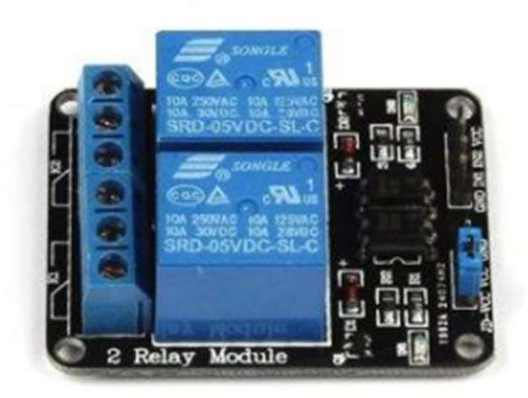

**Gambar 2.5** Relay Sumber : (Wibowo, 2018)

### Keypad 3x4

Salah satu perangkat input digital yang banyak digunakan dalam sistem elektronik adalah keypad, yang memungkinkan Anda memasukkan data berupa angka, huruf, atau simbol tertentu. Keypad matriks 3x4 adalah salah satu jenis keypad yang sering digunakan dalam sistem kendali berbasis mikrokontroler. Keypad jenis ini memiliki dua belas tombol yang terdiri dari tiga kolom dan empat baris (3 kolom × 4 baris), dengan angka 0 hingga 9 dan simbol "*" dan "#" yang biasanya digunakan. Secara umum, keypad ini memiliki tujuh pin untuk koneksi, yang terdiri dari empat pin baris dan tiga pin kolom. Mikrokontroler dan keypad dapat berkomunikasi menggunakan pembacaan digital input-output biasa daripada protokol khusus seperti I2C atau SPI. Dalam pemrograman, pembacaan tombol biasanya menggunakan metode polling dengan delay singkat untuk mengidentifikasi perubahan status tombol. Selain itu, teknik debouncing digunakan untuk mencegah pembacaan ganda karena getaran mekanis yang terjadi saat tombol ditekan.

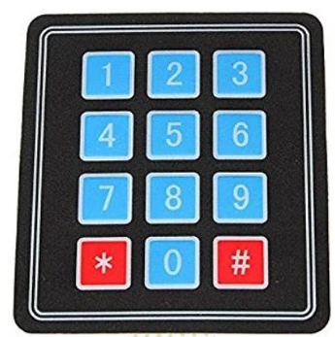

**Gambar 2.6** Keypad 3x4

Sumber : (Profile, 2024)

### PCF 8575

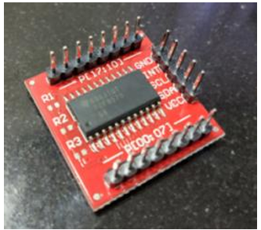 Cara sederhana dan ekonomis untuk memantau dan mengendalikan beberapa sinyal periferal adalah dengan menggunakan ekspander input dan output serbaguna. Dalam sistem yang diusulkan, Ekspander GPIO berbasis chip PCF8575 seperti yang ditunjukkan pada Gambar 3 digunakan. GPIO PCF8575 memiliki rentang tegangan operasi 2,5-5,5 V. Ini adalah IC 24-pin yang dapat dialamatkan menggunakan 3 kombinasi pin alamat perangkat keras. Port I/O perangkat dirancang sedemikian rupa sehingga alamat 16-bit dapat.

**Gambar 2.7** PCF8575

Sumber : (Mangalagiri et al., 2019)

### BMS 3S

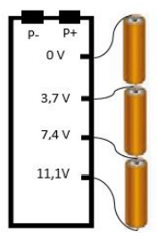Baterai litium-polimer adalah baterai litium berdaya tinggi yang digunakan untuk kendaraan listrik [4]. Teknologi litium-polimer menggunakan elektroda positif dan negatif, tetapi dengan bahan kimia padat dan berpori yang kering, bukan cairan. Sel baterai litium-polimer menampung lebih dari 70% kapasitasnya antara 3,2 dan 3,7. Baterai litium-polimer fleksibel dan tahan bocor dengan konduktivitas tinggi. Film elektrolit (SPE) memiliki potensi untuk memberikan daya terbaik yang tersedia untuk baterai isi ulang Baterai tipe litium biasanya disusun untuk menghasilkan tegangan dan kapasitas yang diinginkan. Agar tegangan dan arus rangkaian baterai ini seimbang, diperlukan sistem yang dapat mengaturnya, yang disebut Sistem Manajemen Baterai (BMS). Tegangan rata-rata baterai litium adalah 3,7 V, sehingga perlu disusun dalam 3S (seri) untuk menghasilkan 12 V. Gambar 1 adalah skema BMS 3s baterai litium-polimer. Skema ini digunakan untuk memastikan baterai tetap berada dalam parameter kerja idealnya, serta penyeimbangan beban. Untuk memastikan semua sel menyelesaikan pengisian daya secara bersamaan, sehingga mencegah kerusakan akibat pengisian daya berlebih.

**Gambar 2.8** BMS 3S

Sumber : (Karlina et al., 2021)

### Solenoid Door Lock

Salah satu jenis pengunci elektronik yang dikenal sebagai solenoid door lock menggunakan prinsip kerja elektromagnetik untuk mengontrol mekanisme buka dan tutup sistem pintu. Pengunci jenis ini terdiri dari plunger (batang besi feromagnetik) dan kumparan kawat tembaga yang membentuk solenoida. Saat arus listrik dialirkan ke kumparan, medan magnet yang terbentuk akan menarik plunger ke dalam solenoid. Ketika arus diputuskan, medan magnet akan hilang, dan pegas akan mengembalikan plunger ke posisi semula.

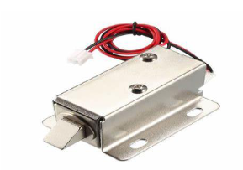

**Gambar 2.9** Solenoid Door Lock

Sumber : (M. Adonis & Slamet Winardi, 2025)

* 1. **Solenoid Spring Lock**

Salah satu jenis aktuator elektromagnetik adalah solenoid spring lock, yang banyak digunakan dalam sistem penguncian elektronik seperti laci otomatis, pengunci pintu pintar, dan sistem pengamanan digital lainnya. Prinsip di balik komponen ini adalah elektromagnetisme: arus listrik mengalir ke kumparan, yang menghasilkan medan magnet, yang kemudian menggerakkan plunger (batang besi feromagnetik) ke dalam atau ke luar. Mekanisme gerakan linier ini membantu membuka dan menutup pengunci secara otomatis.

**Gambar 2.10** Solenoid Spring Lock

Sumber :

* 1. **Adaptor 12V**

Adaptor adalah perangkat elektronika yang berfungsi untuk mengubah tegangan arus bolak-balik (AC) dari sumber listrik utama menjadi tegangan arus searah (DC) yang lebih kecil dan stabil sesuai dengan kebutuhan perangkat elektronik yang digunakan. Dalam penelitian ini, adaptor 12 volt digunakan sebagai sumber daya utama, yang menyediakan tegangan untuk sistem kendali berbasis mikrokontroler serta komponen pendukung seperti relay, modul sensor, dan aktuator.  
Adaptor 12 volt biasanya terdiri dari beberapa komponen penting: regulator tegangan, penyearah (rectifier), filter (penyaring riak), dan transformator penurun tegangan. Tugas transformator adalah menurunkan tegangan AC dari 220V menjadi sekitar 12V AC.

* 1. **Baterai 18650**

Baterai 18650 adalah jenis baterai isi ulang berbasis lithium-ion (Li-ion) yang banyak digunakan dalam banyak aplikasi elektronik, seperti perangkat portabel, kendaraan listrik, sistem penyimpanan energi, dan proyek mikrokontroler. Baterai ini dikenal memiliki kepadatan energi yang tinggi, umur pakai yang panjang, dan efisiensi pengisian dan pengosongan daya yang tinggi, sesuai dengan namanya, "18650".

**Gambar 2.11** Baterai 18650

Sumber :

* 1. **Button**

Button, juga dikenal sebagai tombol tekan, adalah salah satu komponen input yang paling dasar namun sangat penting dalam perancangan sistem elektronik dan mikrokontroler. Ketika tombol ditekan oleh pengguna, tombol berfungsi sebagai saklar mekanik yang menghubungkan atau memutuskan arus listrik. Komponen ini banyak digunakan dalam berbagai aplikasi, seperti sistem kendali digital, perangkat antarmuka pengguna, dan sistem kendali otomatis sebagai pemicu atau pemicu. Pada dasarnya, tombol berfungsi dengan cara kontak mekanis sederhana yang bersifat momentary; itu hanya aktif saat ditekan dan kemudian kembali ke posisi awal setelah dilepas.

* 1. **Buzzer**

Buzzer adalah bagian elektronika yang mengeluarkan suara sebagai keluaran (output). Ini digunakan dalam berbagai sistem elektronik, terutama pada perangkat yang membutuhkan notifikasi audio. Buzzer sangat populer di sistem keamanan, perangkat rumah tangga, indikator kesalahan, dan sistem peringatan otomatis lainnya. Buzzer adalah salah satu aktuator penting dalam sistem berbasis mikrokontroler untuk memberikan umpan balik kepada pengguna. Secara umum, ada dua jenis buzzer: aktiva dan pasif. Aktiva memiliki osilator internal sehingga mereka dapat menghasilkan bunyi dengan tegangan tertentu, biasanya 5V. Sebaliknya, pasif buzzer memerlukan sinyal PWM (Pulse Width Modulation) dari mikrokontroler untuk menghasilkan suara. Perbedaan ini menentukan cara perangkat lunak mengendalikan buzzer dan fleksibilitas pengaturan frekuensi nada.

* 1. **Blynk**

Blynk adalah platform Internet of Things (IoT) berbasis cloud yang dimaksudkan untuk memudahkan pengembangan aplikasi yang memungkinkan pengawasan dan kontrol perangkat secara real-time melalui perangkat mobile. Platform ini menawarkan antarmuka grafis yang dapat dikonfigurasi dengan cepat tanpa memerlukan pemrograman aplikasi mobile konvensional. Dengan Blynk, pengguna dapat menghubungkan berbagai mikrokontroler, seperti ESP32, Arduino, dan NodeMCU, ke internet untuk mengembangkan aplikasi yang memungkinkan pengawasan dan kontrol perangkat secara jarak jauh.

Secara teknis, Blynk terdiri dari tiga bagian utama: aplikasi Blynk (Blynk App), server Blynk (Blynk Cloud), dan pustaka Blynk (Blynk Library). Aplikasi Blynk berfungsi sebagai antarmuka pengguna (user interface) yang dapat dikonfigurasi secara visual menggunakan widget seperti tombol, slider, LCD virtual, dan grafik data. Blynk Cloud berfungsi sebagai jembatan antara aplikasi dan perangkat IoT lainnya, seperti mikrokontroler.

# BAB III METODOLOGI

### Kerangka Konsep Penelitian

Dalam menyelesaikan penelitian, berikut merupakan *flowchart* kerangka konsep perancangan alat pada Gambar 3.1 *flowchart* kerangka konsep penelitian.

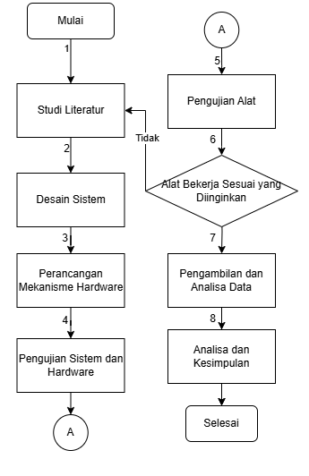

**Gambar 3.1** *Flowchart* Kerangka Konsep Penelitian

Berikut merupakan penjelasan pada Gambar 3.1 *flowchart*

kerangka konsep penelitian.

18

1. Tahap awal dalam proses perancangan sistem adalah melakukan studi literatur untuk mencari referensi terkait teknologi, metode dan perangkat yang akan digunakan.
2. Setelah memahami teori dan teknologi yang diperlukan, tahap selanjutnya adalah mendesain sistem secara keseluruhan. Perencanaan sistem, alur kerja, pemilihan komponen, serta perencanaan software dan hardware yang akan digunakan.
3. Pembuatan skematik rangkaian, pemilihan mikrokontroler, sensor, aktuator, dan komponen lainnya yang akan digunakan dalam implementasi sistem.
4. Pengujian awal untuk memastikan bahwa sistem dan komponen hardware yang telah dirancang bekerja sesuai dengan rancangan. Jika ditemukan masalah, maka perlu dilakukan perbaikan sebelum lanjut ke pengujian menyeluruh.
5. Pengujian menyeluruh terhadap alat untuk melihat kinerjanya dalam kondisi nyata. Pengujian ini bertujuan mengetahui apakah sistem bekerja sesuai tujuan dan fungsinya.
6. Jika alat belum bekerja sesuai dengan harapan, maka perlu dilakukan perbaikan atau penyesuaian dengan kembali ke tahap desain sistem. Jika alat sudah sesuai, maka dapat dilanjutkan ke tahap berikutnya.
7. Pengambilan data dari hasil kinerja alat. Data ini akan digunakan untuk menganalisis performa sistem dan mengevaluasi apakah sudah memenuhi kebutuhan.
8. Analisis dari data yang diperoleh dan menarik kesimpulan dari keseluruhan proses. Hasil analisa menjadi dasar dalam menentukan keberhasilan sistem serta saran pengembangan ke depan.
9. Selesai.

### Perancangan Sistem

### Spesifikasi Alat

Alat yang akan dibuat adalah sistem pengisi cairan yang terdiri dari Fingerprint, RFID, Keypad, ESP 32 SHIELD, PCF8575, BMS 3S, Solenoid Door Lock, Solenoid Spring Lock, LCD 16x2 I2C, Adaptor 12V, Baterai 18650, Button, Buzzer dan Relay. Spesifikasi alat yang akan dirancang adalah sebagai berikut:

* + - 1. Panjang : 300 mm
      2. Lebar : 110 mm
      3. Tinggi : 30 mm
      4. Tebal : 5 mm
      5. Bahan base : Plastik abs
      6. Catu daya : 12 VDC / 3 A
      7. Jenis prosessor : Mikrokontroler ESP 32
      8. Jenis LCD : LCD 16 x 2 I2C
      9. Jenis sensor : RC 522 (RFID) dan R503 (Fingerprint)

### Blok Diagram Elektronik

Pada diagram blok akan dijelaskan bagian dari input, proses, output serta prinsip kerja sistem pengisi cairan dapat dilihat pada gambar 3.2 diagram blok sistem dibawah ini.

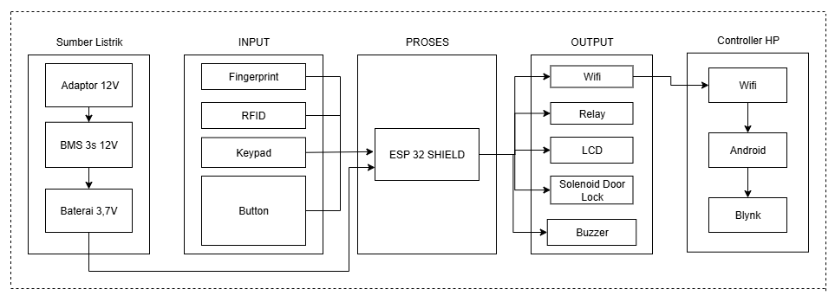

**Gambar 3.2** Diagram Blok Sistem

Prinsip kerja dari alat ini adalah sebagai sistem keamanan pintu yang modern dan multifungsi dengan mengintegrasikan tiga metode autentikasi, yaitu fingerprint, RFID, dan keypad, serta dilengkapi dengan konektivitas Internet of Things (IoT) untuk pemantauan dan kontrol jarak jauh. Prinsip kerja alat ini melibatkan deteksi identitas pengguna melalui salah satu metode autentikasi yang kemudian akan divalidasi oleh mikrokontroler. Jika data yang dimasukkan sesuai dengan yang tersimpan di sistem, maka sistem akan memberikan sinyal ke solenoid untuk membuka atau mengunci pintu.. Penjelasan pada Gambar 3.2 diagram blok sistem yang dapat dilihat pada Tabel 3.1 keterangan blok diagram sistem dibawah ini.

**Tabel 3.1** Keterangan Blok Diagram Sistem

|  |  |  |
| --- | --- | --- |
| **No** | **Nama** | **Fungsi** |
| Sumber Listrik | | |
| 1 | Adaptor 12V | Adaptor berfungsi untuk mengonversi arus listrik AC dari stopkontak rumah tangga menjadi arus DC 12 volt. Tegangan ini digunakan sebagai input utama yang akan didistribusikan ke rangkaian. |
| 2 | BMS 3S 12V | BMS berperan dalam menjaga performa dan keselamatan baterai lithium 3,7V yang disusun seri (3S) sehingga menghasilkan total sekitar 11.1–12.6V. Fungsi utama BMS adalah untuk menghindari overcharge, overdischarge, dan short circuit yang bisa merusak baterai. |
| 3 | Baterai 3,7V | Baterai digunakan sebagai backup power saat listrik utama padam. Dengan adanya baterai ini, sistem akan tetap berjalan. |
| Input | | |
| 5 | Fingerprint | Komponen ini berfungsi untuk memindai dan mengenali pola unik dari sidik jari pengguna. Data sidik jari yang terdaftar disimpan dalam database mikrokontroler. Jika |

|  |  |  |
| --- | --- | --- |
|  |  | sidik jari yang dipindai sesuai dengan salah satu data yang tersimpan, maka akses akan diberikan. |
| 6 | RFID | RFID memiliki kode unik yang dapat diidentifikasi oleh ESP 32. Saat kartu ditempelkan ke reader, data ID akan dibaca dan dikirim ke mikrokontroler untuk dicocokkan dengan database. Jika cocok, maka pintu akan terbuka secara otomatis. |
| 7 | Keypad | Keypad digunakan sebagai metode input alternatif berupa angka atau karakter. Pengguna dapat memasukkan PIN untuk membuka pintu. |
| 8 | Button | Tombol ini bisa difungsikan sebagai tombol reset, tombol untuk masuk ke mode pendaftaran pengguna baru, atau memunculkan daftar pendaftar. |
| Proses | | |
| 9 | ESP 32 SHIELD | ESP32 bertanggung jawab untuk memproses semua data yang masuk dari sensor-sensor input. Ketika pengguna memberikan input data tersebut diterima dan diolah oleh ESP32. Jika autentikasi berhasil, ESP32 akan mengaktifkan perangkat output seperti solenoid, buzzer, atau LCD. Selain itu, ESP32 juga mengirimkan data status ke aplikasi Blynk melalui koneksi WiFi. |
| Output | | |
| 10 | Wifi | Digunakan untuk menghubungkan sistem ke jaringan internet. Dengan konektivitas ini, sistem dapat dikendalikan dan dipantau dari jarak jauh melalui aplikasi Blynk. |
| 11 | Relay | Relay berfungsi sebagai saklar elektronik yang digerakkan oleh arus listrik. ESP 32 akan memerintahkan kepada relay sebagai saklar untuk solenoid. |
| 12 | LCD | Digunakan untuk menampilkan informasi atau pesan lain yang membantu pengguna memahami status sistem secara real-time. |
| 10 | Solenoid | Merupakan komponen pengunci pintu otomatis yang dikendalikan secara elektronik. Saat autentikasi berhasil, solenoid akan menerima sinyal dari ESP32 untuk membuka pintu. Setelah 5 detik, sistem akan kembali mengunci pintu secara otomatis. |
| 11 | Buzzer | Digunakan sebagai indikator suara. Buzzer akan berbunyi dalam kondisi tertentu,saat ada aktivitas mencurigakan seperti percobaan membuka pintu secara paksa banyak 3 kali. |
| Controller HP | | |
| 12 | Wifi | Smartphone harus terhubung ke internet, baik melalui WiFi, agar bisa terhubung dengan server Blynk dan ESP32. |
| 13 | Android | Merupakan platform tempat aplikasi IoT berjalan. Dalam hal ini, digunakan sistem operasi Android untuk menjalankan aplikasi Blynk. |
| 14 | Blynk | Dengan Blynk, pengguna bisa membuka dan menutup pintu, indikator baterai, dan mendapatkan notifikasi real-time jika ada pemaksaan masuk. |

### Perancangan Mekanik

Langkah awal untuk melakukan pembuatan alat secara langsung adalah membuat desain mekanik yang akan memudahkan proses perancangan dan pembuatan alat. Desain mekanik ini dibuat dengan *Software* SketchUp. Berikut adalah desain mekanik untuk perancangan mekanik dengan ukuran alat sebesar 300 mm x 100 mm x 30 mm:

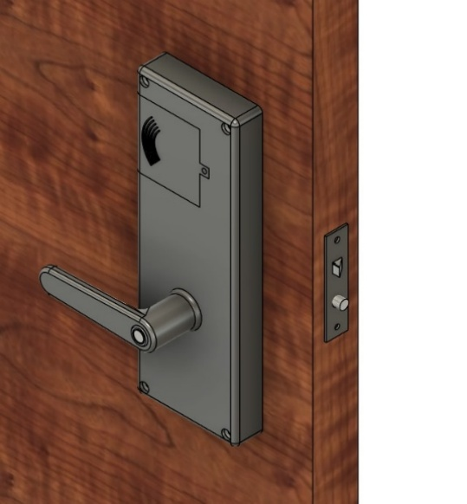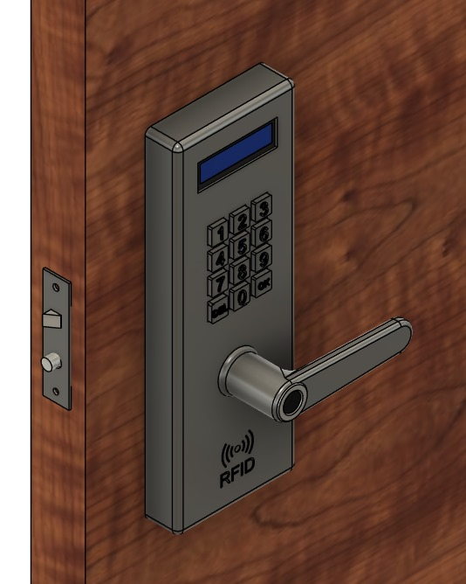

7

1

2

3

8

4

5

6

**Gambar 3.3** Desain Mekanik

Berikut ini merupakan keterangan bagian – bagian dari Gambar 3.3 desain mekanik diatas:

* + - 1. LCD 16x2.
      2. Keypad.
      3. Solenoid Door Lock.
      4. Solenoid Spring Lock.
      5. Fingerprint.
      6. RFID.
      7. Case Baterai.
      8. Button.

### Perancangan Elektronik

* + 1. **Spesifik Elektrik**

Sub bab ini menjelaskan spesifikasi dari sistem elektrik. Rangkaian elektrik pada sistem ini dapat dilihat pada Gambar . Untuk lebih detail pada rangkaian terdapat dilihat dalam Lampiran 1 pada Rangakaian skematik.

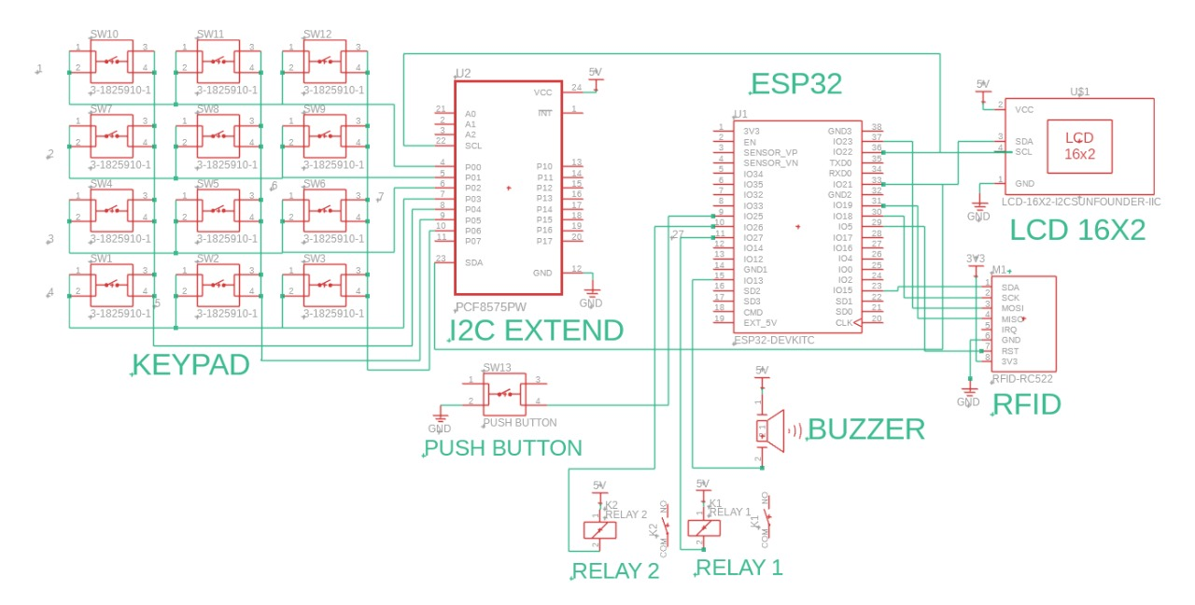

**Gambar 3.4** Perancangan Rangkaian Skematik

* + 1. **Adaptor 12V**

Sumber listrik pada sistem alat ini membutuhkan input tegangan DC sebesar 12V dan 5V. Sehingga pada alat ini membutuhkan adaptor 12V. Adapun beberapa spesifikasi adaptor yang digunakan pada sistem ini dapat dilihat dalam Tabel

|  |  |
| --- | --- |
| Spesifikasi | Keterangan |
| Model | C123000-A1 |
| Input Voltage | 100-240 VAC |
| Output Voltage | 12 VDC |
| Output Current | 3 A |

* + 1. **Baterai 18650**

Baterai lithium 18650 pada rangkaian ini digunakan sebagai penyedia daya cadangan 12 VDC yang memastikan cadangan listrik tetap stabil saat terjadi pemadaman listrik atau adaptor tidak berfungsi. Baterai ini dirangkai secara seri seperti dalam Gambar 3.7.

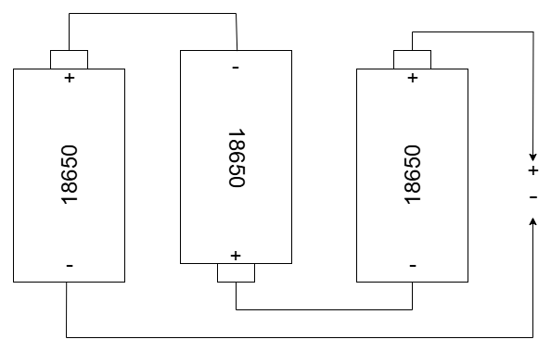

Baterai yang digunakan masing-masing cell memiliki tegangan sebesar 3,7V serta kapasitas 2000mAh. 3 buah baterai ini dirangkai secara kombinasi seri sebagaimana perhitungan tegangan

Vseri = V batt.1 + V batt.2 + V batt.3

= 3,7 V + 3,7 V + 3,7 V

= 11,1 V

Adapun untuk kapasitas total yaitu tetap sama yaitu 2000 mAh = 2Ah

Selanjutnya perhitungan energi (persamaan 3.) yang dikeluarkan baterai adalah sebagai berikut: E(Wh) = V x I (3. )

= 11,1V x 2Ah

= 22,2Wh

Pemilihan baterai dengan spesifikasi tegangan dan kapasitas tersebut berdasarkan dengan kebutuhan daya beban pada rangkaian alat. Adapun perhitungan daya masing-masing komponen dapat dilihat dalam Tabel 3

|  |  |
| --- | --- |
| Komponen | Daya |
| Fingerprint | P = V x I  = 3,3V x 20mA  = 0,066W |
| RFID | P = V x I  = 3,6V x 10mA  = 0,036W |
| ESP 32 | P = V x I  = 3,6V x 500mA  = 1,8W |
| Relay | P = V x I  = 5V x 150mA  = 0,75W |
| LCD 16x2 | P = V x I  = 5,2V x 0,8mA  = 0,00416W |
| Total Daya | 2,65W |

Dalam perhitungan Tabel 3., total daya beban pada rangkaian sistem sebesar 2,65W. Waktu (jam) = Energi (Wh) / Daya (W)

= 22,2 Wh / 2,65 W = 8,4 jam

Berdasarkan energi yang dimiliki baterai yang disusun menjadi 3 cell dan total konsumsi daya yang beroperasi secara terus menerus sebesar 2,65W, maka baterai dapat dipergunakan dalan waktu kurang lebih selama 8,4 jam.

* + 1. **Fingerprint**

Modul R503 dan ESP32 diintegrasikan melalui antarmuka. Pin TX dan RX dihubungkan dengan catu daya 3.3V atau 5V, tergantung pada spesifikasi modul. Saat sistem dihidupkan, sensor fingerprint akan tetap dalam mode standby sampai menerima perintah dari ESP32. Modul mengambil gambar sidik jari dari permukaan sensor dan mengubahnya menjadi template digital melalui proses konversi dan ekstraksi fitur internal. Data sidik jari yang telah disimpan sebelumnya dalam memori sensor dibandingkan dengan template ini.

.

Perancangan perangkat keras dimulai dengan menyusun rangkaian ESP32 dan modul fingerprint R503 secara serial menggunakan jalur komunikasi UART pada pin GPIO tertentu. Pin TX dan RX ESP32 terhubung ke modul fingerprint, yang dapat disesuaikan dengan kebutuhan mikrokontroler. Sistem juga memiliki output seperti solenoid lock yang dikontrol melalui relay 5V. Selain itu, ada indikator LED yang menunjukkan status autentikasi berhasil atau gagal.

### RFID

Secara teknis, RC522 bekerja ketika modul diaktifkan. Ini memungkinkan antarmuka SPI berkomunikasi dengan mikrokontroler. Setelah itu, modul memancarkan gelombang elektromagnetik melalui antena internalnya. Gelombang ini akan menginduksi tag RFID pasif di sekitarnya. Energi induksi mengaktifkan chip di dalam tag ketika tag berada di dekatnya (biasanya sekitar 2 hingga 5 cm). Ini memungkinkan tag untuk mengirimkan kembali data identifikasi unik ke modul RC522. Sebelum melakukan pembacaan atau penulisan data, RC522 melakukan proses autentikasi kunci terhadap area yang dimaksud. Baru setelah autentikasi berhasil, data dapat diakses atau diubah.

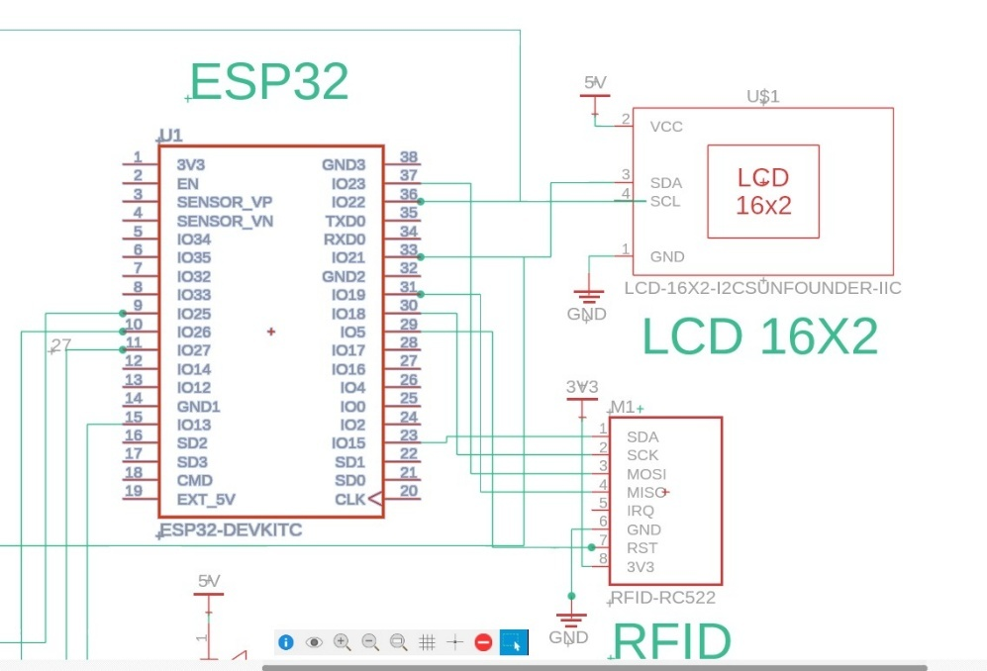

Pada langkah perancangan ini, program pengendali ditulis menggunakan bahasa pemrograman C++ pada platform Visual Studio Code, pengujian komunikasi dan pembacaan UID dilakukan, dan pemetaan pin antara RC522 dan ESP32. Rangkaian dirancang untuk stabil dan andal dengan menambahkan resistor pull-up pada jalur komunikasi jika diperlukan. Selain itu, suplai daya 3.3V dijamin untuk memenuhi tegangan operasi RC522 dan ESP32. Pengujian juga dilakukan untuk memastikan pembacaan tag RFID dapat dilakukan secara konsisten dalam jarak yang tepat dan bahwa komunikasi tidak terganggu selama sistem berjalan tanpa henti.

* + 1. **LCD I2C**

Salah satu komponen tampilan yang banyak digunakan dalam sistem mikrokontroler adalah LCD I2C, yang digunakan dalam implementasi berbasis ESP32. LCD jenis ini menggunakan antarmuka komunikasi I2C, yang berarti hanya memerlukan dua jalur komunikasi utama: SDA (Data Serial) dan SCL (Jadwal Serial). Ini sangat membantu mengurangi jumlah pin GPIO yang digunakan mikrokontroler, terutama ESP32, yang memiliki batas jumlah pin yang dapat digunakan secara bersamaan untuk berbagai fungsi komunikasi digital, analog, dan lainnya.

.

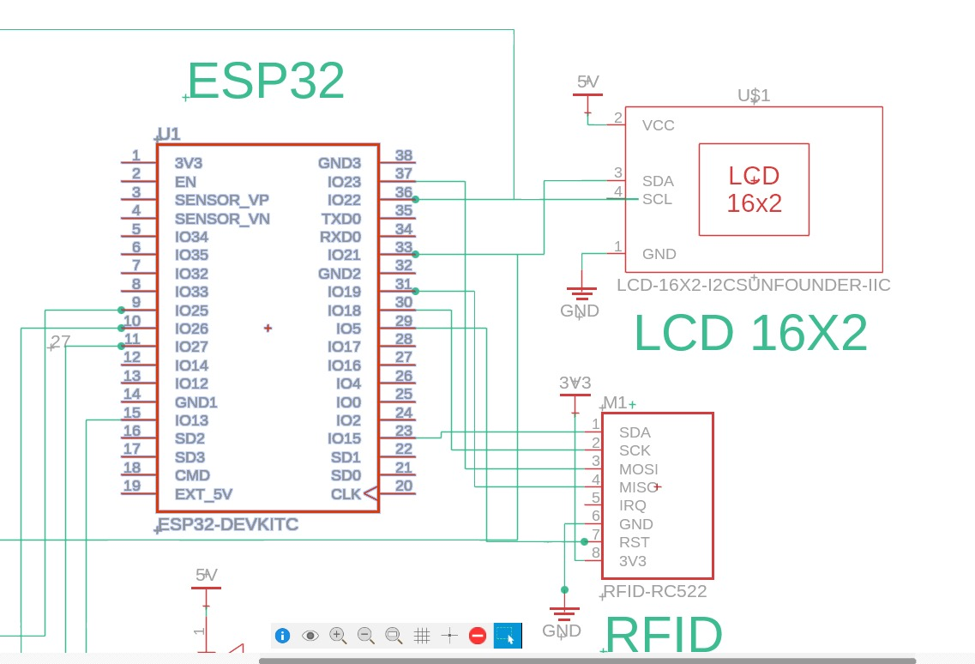

Dengan arsitektur dual-core, ESP32 memiliki kecepatan prosesor yang tinggi (hingga 240 MHz) dan mendukung konektivitas Wi-Fi dan Bluetooth. Selain itu, antarmuka I2C bawaan ESP32 dapat dikonfigurasi pada pin digital tertentu, sehingga sangat kompatibel dengan berbagai modul eksternal, seperti LCD I2C. Dalam perancangan ini, pin default untuk komunikasi I2C adalah GPIO21 sebagai SDA dan GPIO22 sebagai SCL.

### Relay

* + - 1. Mengontrol Arus dan Tegangan Besar  
         Solenoid umumnya membutuhkan arus dan tegangan yang lebih tinggi dibandingkan kemampuan output dari mikrokontroler seperti ESP32. Relay mampu menangani arus hingga beberapa ampere dan tegangan AC/DC tinggi, sehingga cocok untuk mengalirkan daya ke solenoid tanpa membebani rangkaian kontrol.
      2. Isolasi Listrik antara Kontrol dan Beban  
         Relay memberikan isolasi galvanik antara sirkuit kontrol dan beban pada solenoid. Hal ini penting untuk melindungi mikrokontroler dari lonjakan arus, tegangan balik induktif, atau kerusakan akibat kesalahan pada beban.
      3. Keamanan dan Perlindungan Rangkaian  
         Dengan memisahkan sirkuit daya dan sirkuit kontrol ESP32, sistem menjadi lebih aman dan terhindar dari risiko kerusakan. Jika terjadi korsleting atau beban berlebih pada solenoid, rangkaian mikrokontroler tetap terlindungi.

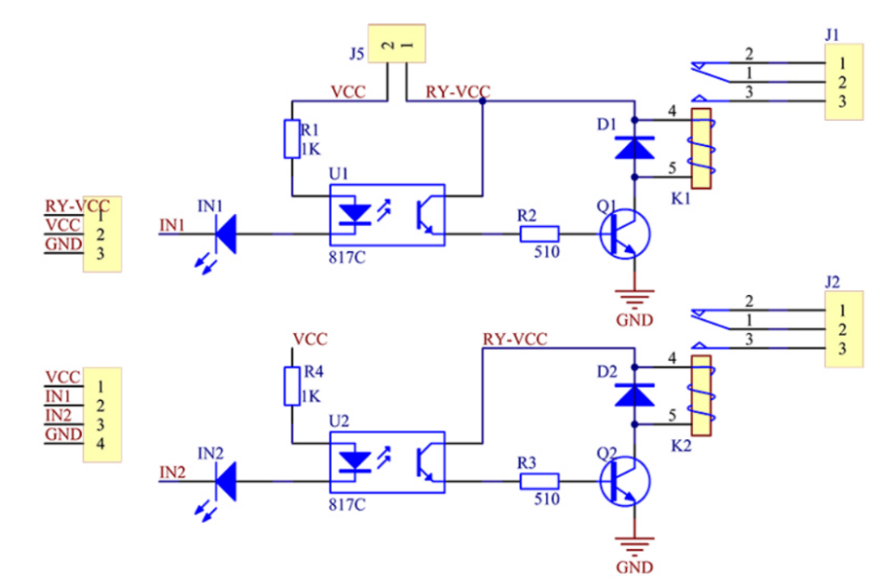

Berdasarkan Gambar 3. Adapun prinsip kerja dari rangkaian skematik Relay 5V 2 Channel di atas.

1. Sinyal Masuk dari Mikrokontroler

Pin 1 dan 2 dari modul relay dihubungkan ke pin digital pada mikrokontroler. Ketika pin IN diberikan logika LOW, maka transistor AKTIF dan relay menyala.

2. Transistor sebagai Saklar

Sinyal dari mikrokontroler tidak cukup kuat untuk mengaktifkan relay secara langsung. Transistor digunakan untuk memperkuat arus sehingga dapat mengalirkan arus ke kumparan relay. Saat transistor aktif, arus dari JD-VCC ke kumparan relay lalu kolektor setelah itu ke emitter dan GND.

3. Relay Aktif

Ketika arus mengalir melalui kumparan relay, terjadi induksi magnetik yang menarik tuas logam di dalam relay. Saklar internal berpindah dari NC ke NO. Beban yang terhubung ke NO dan COM akan aktif.

4. Indikator LED Menyala

LED terhubung paralel dengan transistor, jadi saat transistor ON, LED menyala. Ini sebagai indikator visual bahwa relay tersebut sedang bekerja.

5. Perlindungan Dioda Flyback

Ketika arus ke kumparan relay diputus, kumparan menghasilkan arus balik. Dioda flyback (1N4007) yang terhubung terbalik akan menghantarkan arus balik ini dan melindungi transistor dari kerusakan.

### Solenoid

Arus dan tegangan kerja solenoid sering melebihi kemampuan output logika mikrokontroler, ESP32 tidak dapat mengendalikan solenoid secara langsung. Oleh karena itu, sebagai saklar elektronik, perantara berupa modul relay diperlukan. Modul relay 5V yang digunakan dalam sistem ini dikendalikan oleh sinyal digital ESP32. Tugasnya adalah menghubungkan atau memutuskan catu daya eksternal, biasanya 12V DC, yang digunakan untuk mengaktifkan solenoid. Saat ESP32 menerima perintah dari sistem autentikasi seperti aplikasi RFID, fingerprint, atau IoT, proses kerja sistem dimulai. ESP32 akan memberikan sinyal logika rendah atau tinggi pada pin kontrol relay jika autentikasi valid. Setelah transistor aktif pada rangkaian driver relay, arus dapat mengalir ke kumparan relay. Ini menghasilkan pergeseran kontak dari Normal Tertutup (NC) ke Normal Terbuka (NO). Dengan perpindahan ini, tegangan akan dialirkan ke solenoid dari sumber daya eksternal. Kemudian, solenoid aktif dan menghasilkan gaya mekanis untuk membuka atau menutup kunci.

**Gambar 3.13** Rangkaian Keseluruhan

Solenoid yang menggunakan mikrokontroler ESP32 sebagai unit pengendali utama. ESP32 dipilih karena mendukung konektivitas nirkabel (Wi-Fi dan Bluetooth), memiliki banyak pin GPIO, dan mudah diprogram. Sistem ini dimaksudkan untuk dapat mengaktifkan dan menonaktifkan solenoid secara otomatis dengan perintah yang dikirim melalui antarmuka digital. Ini dapat dilakukan baik melalui tombol fisik maupun melalui kendali jarak jauh yang menggunakan aplikasi Internet of Things (IoT).

### PCB Keypad

Perancangan desain layout PCB pada Gambar 3.14 perancangan PCB menggunakan Software Eagle. Pada saat proses perancangan layout PCB, dilakukan pengaturan tata letak komponen dengan cermat untuk memastikan kemudahan dalam menghubungkan komponen satu dengan komponen yang lain, serta juga memudahkan untuk menghubungkan PCB dengan perangkat lain. Penataan yang baik tidak hanya memudahkan koneksi, tetapi juga meningkatkan efisiensi dan kehandalan rangkaian keseluruhan, mengurangi kemungkinan kesalahan dan gangguan pada sistem.

### 

**Gambar 3.14** Perancangan PCB Keypad 3x4

Perangkat berbasis mikrokontroler ESP32 yang dapat menerima input dari keypad matrix 3x4 sebagai media autentikasi atau kontrol. Spesifikasi ESP32 mendukung komunikasi digital, memiliki kapasitas memori yang cukup, dan memiliki konektivitas Wi-Fi dan Bluetooth, yang memungkinkan pengembangan lebih lanjut sistem IoT.

* 1. **Perancangan *Software***

**3.4.1** **Perancangan *Software 1st Time Turn On***

Adapun perancangan alur kerja dari sistem yang akan dibuat ditunjukkan pada Gambar 3. flowchartperancangan *Software 1st time turn on* sebagai berikut:

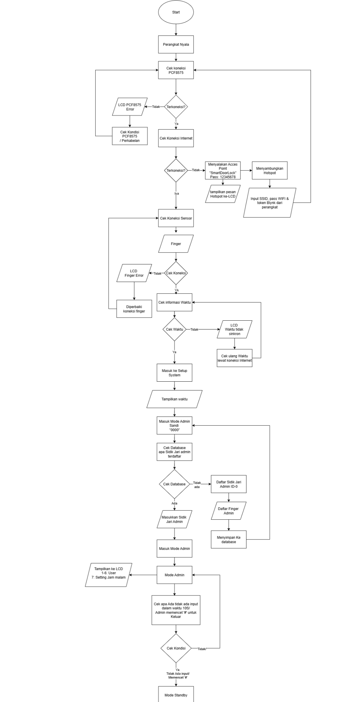

**Gambar 3.15** FlowchartPerancangan *Software* *1st time turn on*

Berikut merupakan penjelasan pada Gambar 3. *flowchart* perancangan

*Software 1st time turn on* sebagai berikut :

1. Memulai dan Memulai: Saat perangkat dinyalakan, sistem dimulai. Perangkat Nyala terdiri dari mikrokontroler ESP32, serta semua modul eksternal yang aktif.
2. Cek Koneksi I2C (PCF8575 - Ekspansi LCD) Sistem memeriksa koneksi ke modul ekspander PCF8575, yang melalui koneksi I2C menghubungkan LCD dengan ESP32.
3. Pesan Error LCD PCF8575 akan muncul jika PCF8575 tidak terhubung. Akibatnya, sistem meminta untuk memeriksa kondisi kabel atau koneksi PCF8575. Lanjutkan ke proses berikutnya setelah terhubung.
4. Cek Koneksi Internet Sistem menentukan apakah perangkat memiliki koneksi ke internet. Jika Anda tidak terhubung, maka sebuah Access Point (AP) bernama SmartDoorLock akan dihidupkan oleh sistem setelah Anda memasukkan password tertentu. LCD akan menunjukkan bahwa hotspot aktif. Pengguna harus menghubungkan perangkat mereka ke hotspot dan memasukkan token Blynk dan SSID ke sistem. Sistem melanjutkan untuk memeriksa sensor jika terhubung.
5. Cek Informasi Waktu Sistem memastikan bahwa informasi waktu telah tersinkronisasi. Jika waktu tidak sinkron, pesan Waktu tidak sinkron ditampilkan di LCD, dan sistem mencoba sinkronisasi ulang melalui internet. Jika sinkron, proses pengaturan sistem dimulai dan waktu ditampilkan pada LCD.
6. Pengguna dapat masuk ke mode admin sistem dengan memasukkan sandi awal "0000". Selanjutnya, sistem memeriksa database untuk memastikan bahwa sidik jari manajer telah terdaftar jika tidak, maka pengguna diarahkan ke daftar sidik jari administrator dengan ID = 0. Database internal sistem menyimpan sidik jari.  
   Jika ada, pengguna harus memasukkan sidik jari manajer untuk masuk ke Mode Manajer.
7. Mode Admin: Masuk ke Mode Admin setelah verifikasi berhasil. LCD menampilkan menu pilihan dari 1 hingga 5 pengguna, 7 hingga pengaturan jam malam, dan lainnya. Input dari manajer akan ditunggu oleh sistem. Sistem kembali ke mode standby jika tidak ada input dalam 10 detik. Sistem akan memproses perintah sesuai dengan input.
8. Cek Kondisi ke Mode Standby: Dalam situasi di mana administrator tidak memasukkan data atau memilih untuk keluar, sistem akan masuk ke mode standby untuk menunggu proses autentikasi pengguna biasa.

**3.4.2** **Perancangan *Software Setup Device***

Adapun perancangan alur kerja dari sistem yang akan dibuat ditunjukkan pada Gambar 3. flowchart perancangan *Software Setup Device* sebagai berikut:

# 

Berikut merupakan penjelasan pada Gambar 3.15 flowchartperancangan

*Software Setup Device* sebagai berikut :

1. Start & Standby Start: Ketika perangkat dinyalakan, sistem dimulai. Standby: Sistem dalam kondisi siap pakai. Informasi ditampilkan pada layar LCD: Saat ini Keadaan baterai Status pintu (ditutup)
2. Masukkan PIN administrator standar ("0000") untuk masuk ke Mode Pengguna Administrator. Sistem meminta verifikasi sidik jari oleh petugas. Jika verifikasi tidak berhasil, "Sidik Jari Salah" akan ditampilkan di LCD. Setelah verifikasi berhasil, sistem akan masuk ke Mode Manajer.
3. Menu ditunjukkan di LCD Mode Manajer sebagai pilihan:  
   :1–6: Meningkatkan Akun  
   7: Mengatur Jam Malam

A. Proses Menambah Akun Baru

1. Manajer memilih 1 hingga 6 untuk menambah akun baru berdasarkan ID (1 hingga 6).
2. Opsi ditampilkan pada LCD:  
   - Fingers  
   - RFID  
   - Batal
3. Berdasarkan tombol input pada keypad:  
   Seandainya Anda memilih Finger:  
   Masuk ke proses registrasi sidik jari.  
   Sistem menampilkan "Daftar Sidik Jari Gagal" jika sidik jari tidak terdaftar. Lanjutkan menyimpan ke database jika berhasil. Seandainya Anda memilih RFID:  
   Masukkan diri Anda ke dalam proses pendaftaran kartu RFID. Pengguna diminta untuk menempelkan kartu, lalu menggunakan keypad untuk memasukkan PIN. Jika ada kegagalan, akan muncul "Daftar RFID Gagal". Namun, jika berhasil, Anda dapat melanjutkan penyimpanan. Jika Anda memilih untuk memilih "Batalkan", sistem akan kembali ke menu awal Mode Admin.
4. Pengelolaan:  
   Data pengguna akan disimpan ke database jika metode verifikasi, seperti sidik jari atau RFID, berhasil. LCD menunjukkan "Daftar User Berhasil."

B. Pengaturan Jam Malam

1. Jika manajer memilih menu 7, maka akan masuk ke fitur Pengaturan Jam Malam.
2. Keypad digunakan untuk mengimpor waktu mulai dan akhir sistem.
3. Setelah kedua waktu dimasukkan, sistem akan menyimpan pengaturan.
4. Kembali ke mode pengendali.
5. Kembali ke Mode Admin/Akhir

Jika tidak ada input saat proses pendaftaran akun atau pengaturan jam selesai, sistem akan kembali ke menu utama Mode Admin atau mengakhiri proses.

# BAB IV PENGUJIAN DAN ANALISA

Pada bab ini akan membahas mengenai pengujian dan analisa alat. Pengujian alat ini mencakup pengujian sistem keseluruhan yang nantinya akan menghasilkan data-data pengukuran alat, sehingga saat terjadi kesalahan atau kerusakan dapat dianalisa dengan mudah dan dapat mengetahui apakah sistem sudah bekerja dengan baik dan sesuai dengan yang diharapkan. Untuk pengujian alat meliputi:

1. Pengujian Tujuan Sistem*.*
2. Pengujian Metode pada Sistem.
3. Pengujian Konfigurasi WiFi, Blynk Token, dan PIN Admin.
4. Pengujian Pendaftaran Sidik Jari.
5. Pengujian Pendaftaran Kartu RFID + PIN.
6. Pengujian Autentikasi Akses.
7. Pengujian Pengujian Fitur Jam Malam.
8. Pengujian Reset Sistem
9. Pengujian Blynk Control

Pengujian ini dilakukan untuk mendapatkan data spesifikasi pada setiap blok, sehingga jika terjadi suatu kesalahan atau kerusakan pada setiap blok maka dapat dianalisa dengan tepat dan mudah dalam memperbaikinya. Tujuan pengujian blok atau masing-masing komponen adalah untuk memastikan bahwa setiap komponen berfungsi dengan baik sesuai dengan spesifikasi yang diharapkan, mendeteksi kegagalan sebelum dijalankan pada sistem secara luas, memastikan kosistensi kinerja komponen, serta menghindari potensi bahaya yang mungkin timbul seperti hubung pendek atau panas berlebih. Metode pengujian ini dilakukan untuk mengetahui apakah alat dapat bekerja secara baik dan tepat sesuai dengan spesifikasi dan teori yang telah ada. Pengujian dilakukan untuk mendapatkan data pengukuran dan keluaran untuk digunakan sebagai bahan pertimbangan antara teori dan hasil dari pengujian.

* 1. **Pengujian Tujuan Sistem**

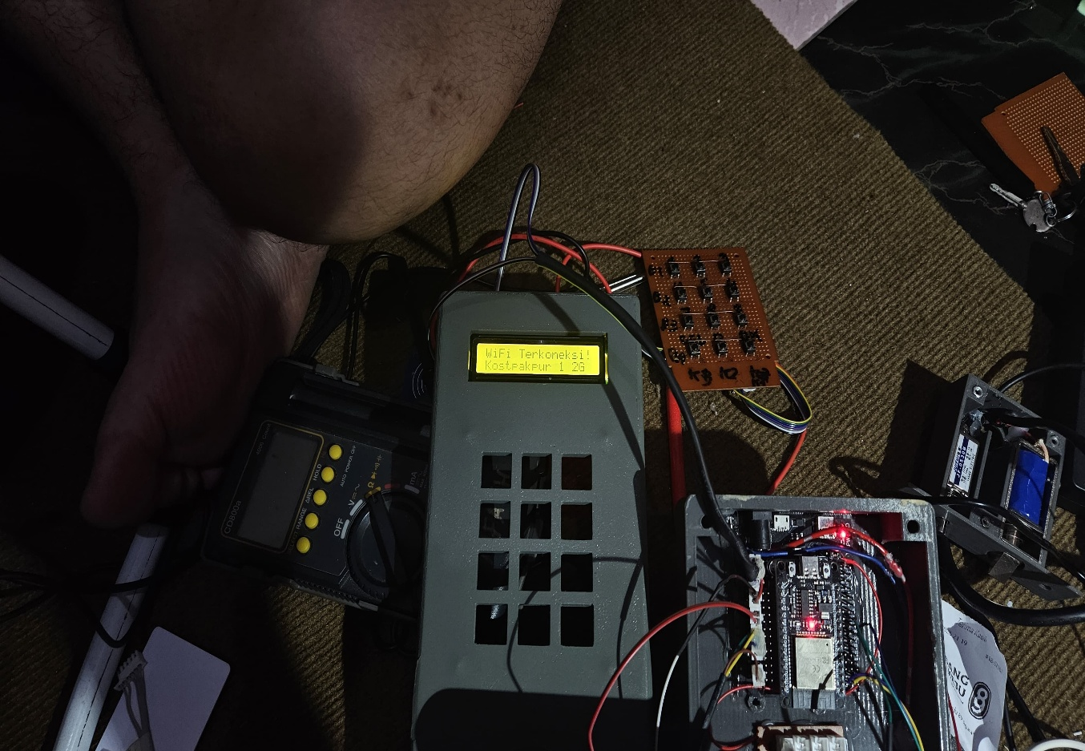Tujuan pengujian sistem yaitu memastikan bahwa seluruh fitur dari sistem Smart Door Lock IoT berjalan sesuai dengan spesifikasi yang telah dirancang. Pengujian dilakukan pada setiap komponen fungsional, termasuk konfigurasi awal, proses autentikasi, serta kontrol dan monitoring melalui aplikasi Blynk.

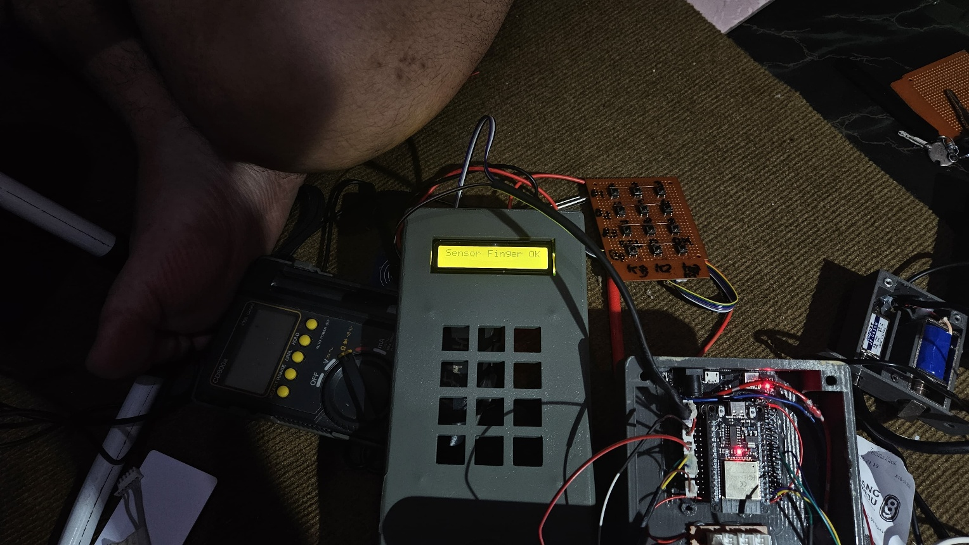

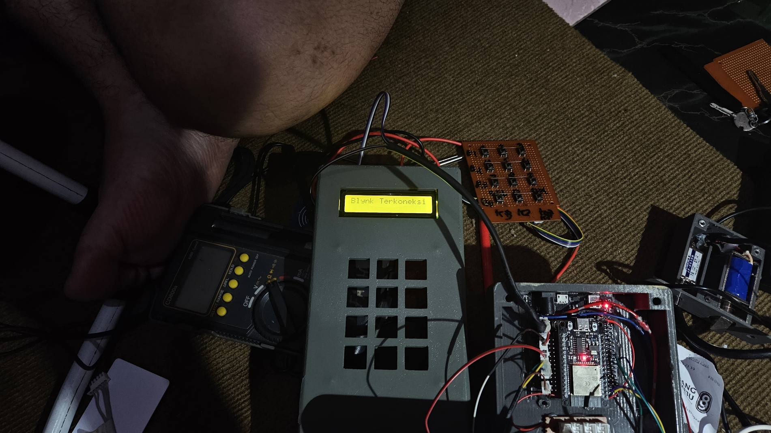

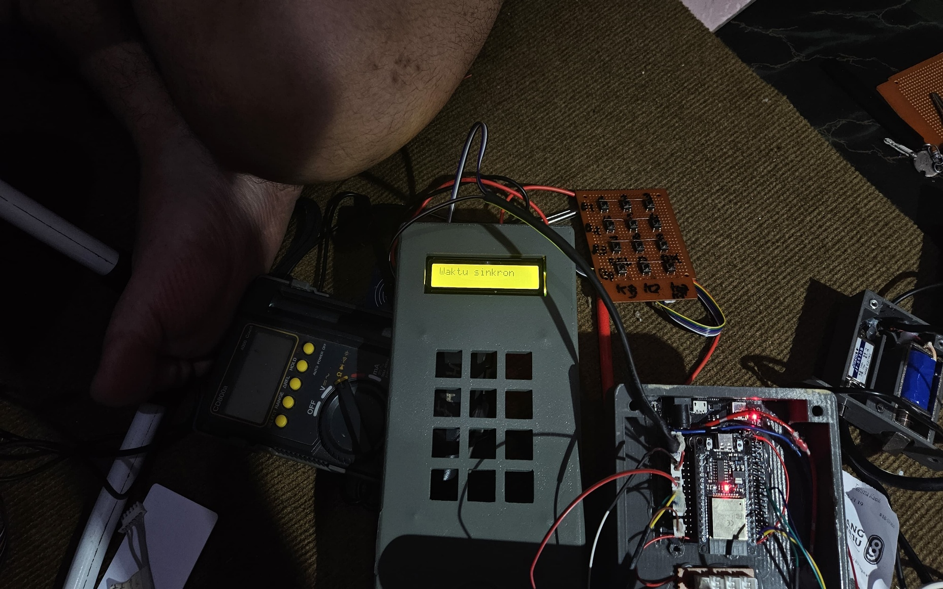

Dari gambar diatas menggambar bahwa berjalan sesuai dengan spesifikasi yang telah dirancang. Pengujian dilakukan pada setiap komponen fungsional, termasuk konfigurasi awal, proses autentikasi, serta kontrol dan monitoring melalui aplikasi Blynk

* 1. **Pengujian Metode**

Pengujian ini dilakukan untuk mengetahui kinerja *load cell* apakah dapat bekerja dengan baik, sensor *load cell* adalah sensor yang bersinggungan dengan apa yang akan ditimbang yang menghasilkan nilai resistansi dan modul HX711 akan mengubah nilai resistansi menjadi nilai tegangan yang akan dibaca oleh Arduino Uno. Pada pengujian ini bertujuan untuk mengetahui apakah *load cell* bekerja dengan baik dan sesuai fungsinya, *load cell* dapat membaca berat pada benda yang ditimbang. Pengujian ini dirangkai sesuai dengan Gambar 3.8 perancangan Arduino Uno dengan sensor *load cell* dan HX711 dan pengujian ini membutuhkan sebuah timbangan sebagai kalibrasi sensor *load cell* dan sebagai pembanding antara nilai yang dihasilkan timbangan dengan nilai yang dihasilkan oleh sensor *load cell* yang disebut nilai error. Pengujian *load cell* dan modul HX711 diawali proses kalibrasi sensor *load* cell. Proses kalibrasi dilakukan dengan tujuan agar memastikan bahwa sensor *load cell* dapat mengukur massa dengan baik. Proses kalibrasi dilakukan dengan cara c*ompile* dan upload program untuk kalibrasi sensor *load cell* pada Lampiran 2. listing program kalibrasi sensor *load cell* untuk Arduino Uno melalui aplikasi arduino IDE. Setelah dikalibrasi, c*ompile* dan upload program pada Lampiran 3. listing program *load cell* dan modul HX711 untuk Arduino Uno melalui aplikasi arduino IDE. Setelah selesai dilakukannya serangkaian pengujian, berikut dipaparkan hasil dari pengujian *load cell* dan Modul HX711 yang telah dilakukan pada Tabel 4.2 hasil pengujian *load cell* dan modul HX711.

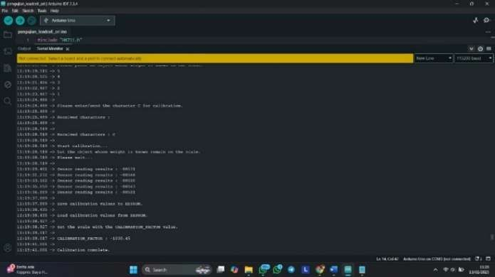 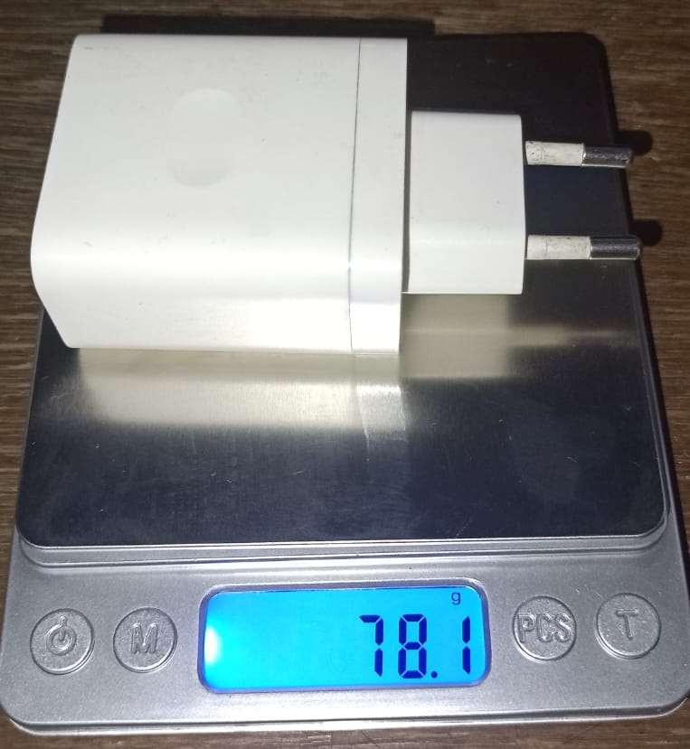

**Gambar 4.2** Hasil Kalibrasi *Load Cell*

Berdasarkan Gambar 4.2 hasil kalibrasi *load cell*, nilai *calibration factor* akan disimpan kedalam EEPROM. EEPROM (Electrically Erasable Programmable Read-Only Memory) pada Arduino berfungsi untuk menyimpan data secara permanen, bahkan saat papan dimatikan. EEPROM dapat berguna untuk menyimpan pengaturan favorit pengguna atau hasil kalibrasi. Pada saat percobaan pengujian *load cell,* EEPROM akan dipanggil untuk mengisi faktor kalibrasi tanpa harus menginput atau mengganti *code*. Pengujian *load cell* ini berfungsi untuk membandingkan hasil dari berat yang dihasilkan oleh *load cell* dengan berat yang dihasilkan oleh timbangan yang akan menghasilkan nilai error antara kedua hasil tersebut.

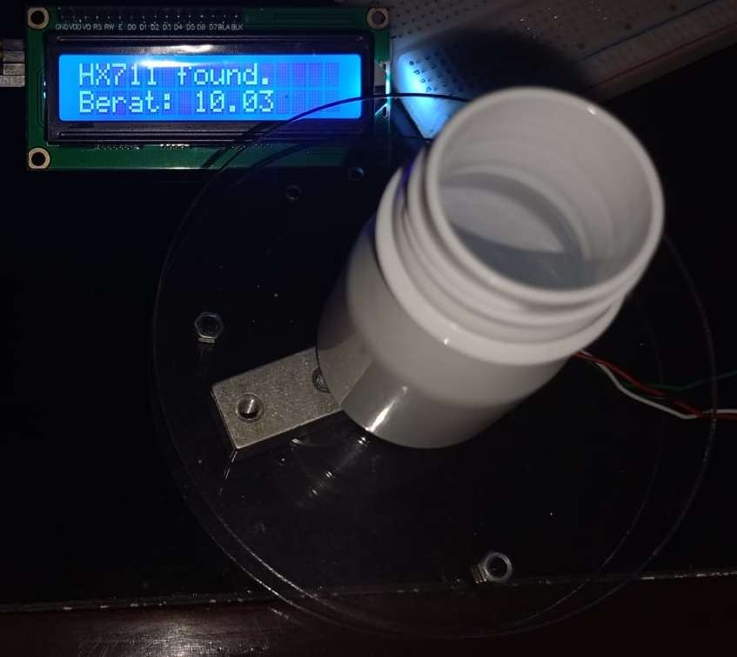 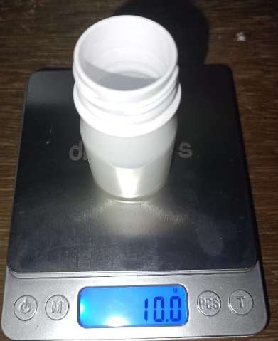

**Gambar 4.3** Pengujian Sensor *Load Cell* dan Modul HX711

**Tabel 4.2** Hasil Pengujian Sensor *Load Cell* dan Modul HX711

|  |  |  |  |
| --- | --- | --- | --- |
| No. | Berat Timbangan | Berat *Load Cell* | Error (%) |
| 1. | 10,0 gr | 10,03 gr | 0,4 |
| 2. | 15,0 gr | 15,00 gr | 0 |
| 3. | 20,0 gr | 20,06 gr | 0,3 |
| 4. | 25,0 gr | 24,99 gr | 0,04 |
| 5. | 30,0 gr | 29,93 gr | 0,23333 |
| 6. | 35,0 gr | 34,98 gr | 0,05714 |
| 7. | 40,0 gr | 40,03 gr | 0,075 |
| 8. | 45,0 gr | 45,04 gr | 0,08889 |
| 9. | 50,0 gr | 50,06 gr | 0,12 |
| 10. | 55,0 gr | 54,99 gr | 0,01818 |
| Rata – Rata Error | | | 0,133254 |

Berdasarkan Gambar 4.3 pengujian sensor *load cell* dan modul HX711, proses kalibrasi memiliki hasil berupa *calibration factor* senilai - 1030,45. Hasil ini didapat dengan rumus sebagai berikut

a

𝑐𝑎𝑙𝑖𝑏𝑟𝑎𝑡𝑖𝑜𝑛 𝑓𝑎𝑐𝑡𝑜𝑟 =

b

… (11)

Keterangan :

𝑎 = Nilai benda yang dideteksi oleh sensor *load cell*

𝑏 = Berat benda yang sudah diketahui

Berdasarkan Tabel 4.2 hasil kalibrasi *load cell*, berat benda uang sudah diketahui menggunakan berat benda berupa *charger* handphone senilai 78,2 gr dan nilai benda yang dideteksi oleh sensor *load cell* dapat diketahui melalui serial monitor senilai -80581. Berdasarkan Tabel 4.2 hasil pengujian sensor *load cell* dan modul HX711, pengujian sensor *load cell* dengan memberikan beban tertentu dapat mengukur benda meskipun berada pada titik penampang yang berbeda yang memiliki area pengukuran rata yang sama. *Load cell* memiliki selisih rata-rata

error pengukuran berat *load cell* dengan berat timbangan yakni 0,133254. Rumus untuk mengetahui error pengukuran sebagai berikut

(𝑐 − 𝑑)

Keterangan :

𝐸𝑟𝑟𝑜𝑟 = |

𝑑 | × 100% … (12)

𝑐 = nilai yang dihasilkan oleh sensor *load cell*

𝑑 = nilai yang dihasilkan oleh alat ukur timbangan

Rumus untuk mengetahui rata-rata dari error pengukuran sebagai berikut

𝑥̅ = 𝑥1 + 𝑥2 + ⋯ + 𝑥n

𝑛

… (13)

Keterangan :

𝑥̅ = rata – rata

𝑥 = data yang akan dicari rata – ratanya

𝑛 = banyaknya data

* 1. **Pengujian Konfigurasi WiFi, Blynk Token, dan PIN Admin**

Pengujian *push button* bertujuan mengevaluasi kinerja, daya tahan, dan responsivitas tombol. Proses ini mencakup kekuatan tekanan yang dibutuhkan, dan ketahanan terhadap penggunaan berulang. Pengujian ini dirangkai sesuai dengan Gambar 3.12 perancangan Arduino Uno dengan *push button* dan pengujian ini membutuhkan alat multimeter untuk mengukur keluaran arus dari rangkaian *push button*. Setelah itu, c*ompile* dan upload program dibawah ini tentang pengujian *push button* untuk Arduino Uno melalui aplikasi arduino IDE.

#define STARTPIN 4

#define led 10

void setup() {

pinMode(STARTPIN, INPUT_PULLUP);

pinMode(led, OUTPUT); Serial.begin(115200);

}

void loop() {

int START = digitalRead(STARTPIN); if (START == LOW){

digitalWrite(led, HIGH);

}

else{

digitalWrite(led, LOW);

}

}

Setelah selesai dilakukannya serangkaian pengujian, berikut dipaparkan hasil dari pengujian rangkaian penurun tegangan yang telah dilakukan.

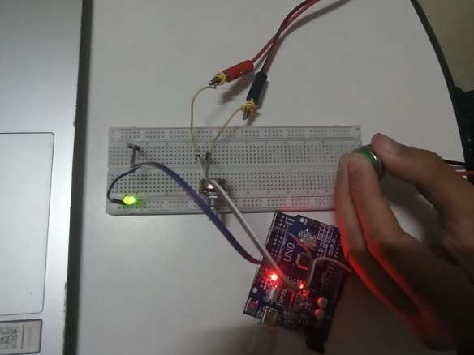

**Gambar 4.4** Pengujian *Push Button*

**Tabel 4.3** Hasil Pengujian *Push Button*

|  |  |  |  |
| --- | --- | --- | --- |
| No. | Input *Push Button* | Arus *Push Button* (mA) | Kondisi LED |
| 1. | 1 | 0,14 | Menyala |
| 2. | 0 | 0 | Mati |
| 3. | 1 | 0,14 | Menyala |
| 4. | 0 | 0 | Mati |
| 5. | 1 | 0,14 | Menyala |

Berdasarkan Tabel 4.3 hasil pengujian *push button* yang dilakukan sebanyak 5 kali pengujian, arus pada rangkaian *push button* menunjukan bahwa adanya pin *pull up* internal pada Arduino Uno. Rangkaian *pull up* yang berada di dalam pin Arduino Uno berfungsi sebagai menghilangkan fenomena input *floating* agar Arduino Uno mudah membedakan output 1 (*high*) dan output 0 (*low*) pada rangkaian *push button*. Berdasarkan Gambar 4.4 pengujian *push button*, *d*alam aspek fisik khususnya penekanan *push button* tidak mengalami kendala yang cacat fisik dan memiliki kualitas cukup bagus, sehingga tombol *push button* dalam menggunakannya cukup ditekan dengan biasa.

* 1. **Pengujian Pendaftaran Sidik Jari**

Pengujian rangkaian penurun tegangan bertujuan memastikan rangkaian penurun tegangan memiliki nilai yang dibutuhkan oleh Arduino Uno. Pengujian ini dirangkai sesuai dengan Gambar 3.11 perancangan Arduino Uno dengan rangkaian penurun tegangan. Pengujian ini membutuhkan alat osiloskop untuk mengetahui perbedaan rangkaian penurun tegangan tanpa menggunakan kapasitor elektrolit dengan rangkaian penurun tegangan menggunakan kapasitor elektrolit, pengujian ini membutuhkan alat multimeter untuk mengukur keluaran tegangan output dari rangkaian penurun tegangan dan pengujian ini membutuhkan alat *power supply* dengan tegangan 12 V. Sebagai pengganti Arduino Uno, maka menggunakan resistor 3k5 Ω sebagai beban rangkaian penurun tegangan. Setelah selesai dilakukannya serangkaian pengujian, berikut dipaparkan hasil dari pengujian rangkaian penurun tegangan yang telah dilakukan.

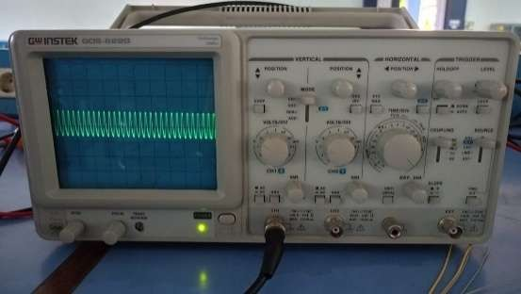

**Gambar 4.5** Pengujian Rangkaian Penurun Tegangan

**Tabel 4.4** Hasil Pengujian Rangkaian Penurun Tegangan

|  |  |  |
| --- | --- | --- |
| No. | Keadaan | Hasil |
| 1. | Rangkaian tanpa kapasitor | Osiloskop menunjukan hasil output yang terdapat tegangan riak pada layar sebesar 1,8 kotak dengan pengali 0,5  V/DIV. |
| 2. | Rangkaian dengan kapasitor | Osiloskop menunjukan hasil output yang stabil senilai 5 Vdc dan melakukan pengukuran menggunakan  multimeter sebesar 5,05 V. |

Berdasarkan Gambar 4.5 pengujian rangkaian penurun tegangan, merupakan rangkaian penurun tegangan tanpa kapasitor dan osiloskop menunjukan hasil output yang terdapat tegangan riak. Berdasarkan Tabel 4.4 hasil rangkaian penurun tegangan, dapat dilihat peran dari kapasitor sebagai filter yang berfungsi mengurangi riak. Hal ini dilakukan agar tegangan output dari IC 7805 yang akan menjadi tegangan input pada Arduino Uno dapat diberikan dengan stabil dan memenuhi kebutuhan yang diinginkan oleh Arduino Uno.

* 1. **Pengujian Pendaftaran Kartu RFID + PIN**

Pengujian ini dilakukan untuk mengetahui apakah relay dapat bekerja sesuai yang dinginkan, mengevaluasi kinerja, dan keandalan masing-masing komponen dan *peristaltic pump* dapat bekerja sesuai yang diperintahkan relay. Pengujian ini dirangkai sesuai dengan Gambar 3.9 perancangan Arduino Uno dengan relay dan *peristaltic pump*. Sebagai pengganti *push button*, maka menggunakan kabel jumper sebagai saklarnya. Sebagai pengganti *peristaltic pump*, maka menggunakan LED 3mm dan resistor sebagai pertanda relay menyala atau mati. Setelah itu, c*ompile* dan upload program dibawah ini tentang pengujian relay dan *peristaltic pump* untuk Arduino Uno melalui aplikasi arduino IDE.

class WiFiHandler {

  private:

    WiFiManager wm;

    char blynkToken[34];

    WiFiManagerParameter custom_blynk;

    Preferences prefs;

    Display &lcd;

  public:

    // Constructor

    WiFiHandler(Display &displayRef)

      : lcd(displayRef), prefs(),

        custom_blynk("blynk", "Blynk Token", loadSavedToken().c_str(), 33)

    {}

    // Memulai koneksi dan menampilkan portal jika perlu

    void begin(const char* apName = "SmartDoorLock", const char* apPassword = "12345678") {

      // Tampilkan status awal ke LCD

      lcd.clear();

      lcd.showMessage("Mencoba koneksi", 0, 0);

      lcd.showMessage("WiFi...", 0, 1);

      // Tambahkan parameter Blynk ke form konfigurasi

      wm.addParameter(&custom_blynk);

    // Method untuk mendapatkan token Blynk dari preferences

    String loadSavedToken() {

      prefs.begin("blynk", true);

      String token = prefs.getString("token", "");

      prefs.end();

      return token;

    }

    // Memulai Blynk dengan token yang disimpan

    void beginBlynk() {

      String token = getBlynkToken();

      if (WiFi.status() == WL_CONNECTED && token != "") {

        Blynk.config(token.c_str());

        if (Blynk.connect(5000)) {  // timeout dalam 5 detik

          lcd.clear();

          lcd.showMessage("Blynk Terkoneksi!", 0, 0);

          delay(2000);

          lcd.clear();

        } else {

          lcd.clear();

          lcd.showMessage("Blynk Gagal!", 0, 0);

        }

      } else {

        lcd.clear();

        lcd.showMessage("WiFi/Token", 0, 0);

        lcd.showMessage("Kosong", 0, 1);

      }

    }

    // Ambil token dari preferences

    String getBlynkToken() {

      prefs.begin("blynk", true);  // read-only

      String token = prefs.getString("token", "");

      prefs.end();

      return token;

    }

    // Cek status koneksi WiFi

    bool isConnected() {

      return WiFi.status() == WL_CONNECTED;

      lcd.clear();

      lcd.showMessage("Status WiFi:", 0, 0);

      lcd.showMessage(WiFi.status() == WL_CONNECTED ? "Terkoneksi" : "Tidak Terkoneksi", 0, 1);

      delay(2000);

      lcd.clear();

    }

    // Menampilkan SSID yang terkoneksi

    void getSSID() {

      // return WiFi.SSID();

      lcd.clear();

      lcd.showMessage("SSID: ", 0, 0);

      lcd.showMessage( WiFi.SSID(), 0, 1);

      delay(2000);

      lcd.clear();

    }

    // Menampilkan IP saat ini

    void getIP() {

      // return WiFi.localIP().toString();

      lcd.clear();

      lcd.showMessage("IP: " + WiFi.localIP().toString(), 0, 0);

      delay(2000);

      lcd.clear();

    }

    // Reset semua pengaturan WiFi & token Blynk

    void resetSettings() {

      wm.resetSettings(); // reset kredensial WiFi

      // Hapus token dari preferences

      prefs.begin("blynk", false);

      prefs.clear(); // hapus semua key di namespace blynk

      prefs.end();

      lcd.clear();

      lcd.showMessage("Pengaturan WiFi", 0, 0);

      lcd.showMessage("direset, restart", 0, 1);

      delay(2000);

      lcd.clear();

      ESP.restart();

    }

};

Setelah selesai dilakukannya serangkaian pengujian, berikut dipaparkan hasil dari pengujian relay dan *peristaltic pump* yang telah dilakukan.

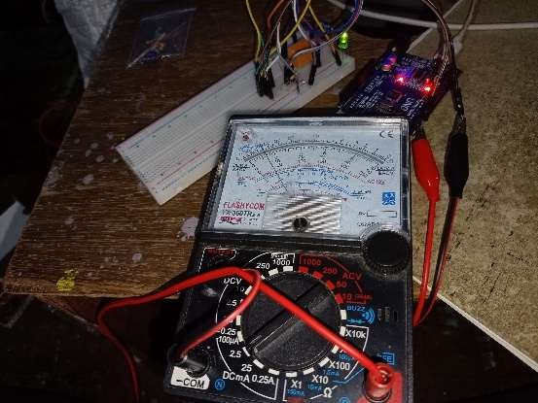

**Gambar 4.6** Pengujian Relay dan *Peristaltic Pump*

**Tabel 4.5** Hasil Pengujian Relay dan *Peristaltic Pump*

|  |  |  |  |
| --- | --- | --- | --- |
| No. | Logika Arduino Uno | Output Relay | Kondisi Led |
| 1. | 0 | 0 (Mati) | Mati |
| 2. | 1 | 1 (Menyala) | Menyala |
| 3. | 0 | 0 (Mati) | Mati |
| 4. | 1 | 1 (Menyala) | Menyala |
| 5. | 0 | 0 (Mati) | Mati |
| 6. | 1 | 1 (Menyala) | Menyala |
| 7. | 0 | 0 (Mati) | Mati |
| 8. | 1 | 1 (Menyala) | Menyala |
| 9. | 0 | 0 (Mati) | Mati |
| 10. | 1 | 1 (Menyala) | Menyala |

Berdasarkan Tabel 4.5 hasil pengujian relay dan *peristaltic pump* menunjukkan bahwa dalam 10 kali pengujian, relay berfungsi dengan sempurna sesuai dengan fungsinya. Berdasakan Gambar 4.6 pengujian rangkaian relay dan *peristaltic pump*, ketika mendapatkan logika 1 maka output akan menyala yang dapat dilihat melalui kondisi led yang menyala sebagai pengganti *peristaltic pump* sebagai output relay dan sebaliknya ketika mendapat logika 0 maka relay akan mati yang dapat dilihat melalui kondisi led mati sebagai pengganti *peristaltic pump* sebagai output relay. Ini mengindikasikan bahwa relay dapat diandalkan untuk mengontrol *peristaltic pump* dengan konsistensi yang tinggi.

### Pengujian Autentikasi Akses

Pengujian autentikasi akses dilakukan untuk mengetahui apakah konfigurasi WiFi, Blynk Token, dan PIN Admin dapat bekerja sesuai fungsinya dengan baik. Pengujian ini dirangkai sesuai dengan Gambar 3.10 perancangan ESP 32 dengan LCD I2C. Setelah itu, c*ompile* dan upload program dibawah ini tentang pengujian LCD I2C untuk ESP 32 aplikasi Visual Studio Code.

class WiFiHandler {

  private:

    WiFiManager wm;

    char blynkToken[34];

    WiFiManagerParameter custom_blynk;

    Preferences prefs;

    Display &lcd;

  public:

    // Constructor

    WiFiHandler(Display &displayRef)

      : lcd(displayRef), prefs(),

        custom_blynk("blynk", "Blynk Token", loadSavedToken().c_str(), 33)

    {}

    // Memulai koneksi dan menampilkan portal jika perlu

    void begin(const char* apName = "SmartDoorLock", const char* apPassword = "12345678") {

      // Tampilkan status awal ke LCD

      lcd.clear();

      lcd.showMessage("Mencoba koneksi", 0, 0);

      lcd.showMessage("WiFi...", 0, 1);

      // Tambahkan parameter Blynk ke form konfigurasi

      wm.addParameter(&custom_blynk);

      // Coba auto connect, jika gagal buka portal konfigurasi

      if (!wm.autoConnect(apName, apPassword)) {

        lcd.clear();

        lcd.showMessage("Koneksi Gagal!", 0, 0);

        lcd.showMessage("Restarting...", 0, 1);

        delay(3000);

        ESP.restart();

      }

      // Jika berhasil terkoneksi

      lcd.clear();

      lcd.showMessage("WiFi Terkoneksi!", 0, 0);

      // lcd.showMessage(WiFi.localIP().toString(), 0, 1);

      lcd.showMessage( WiFi.SSID(), 0, 1);

      delay(2000);

      lcd.clear();

      //  Simpan token ke preferences

      strncpy(blynkToken, custom_blynk.getValue(), sizeof(blynkToken));

      if (strlen(blynkToken) > 0) {

        prefs.begin("blynk", false);

        prefs.putString("token", blynkToken);

        prefs.end();

        Serial.println("Token Blynk disimpan: " + String(blynkToken));

      } else {

        Serial.println("Token kosong, tidak disimpan.");

      }

    }

    // Method untuk mendapatkan token Blynk dari preferences

    String loadSavedToken() {

      prefs.begin("blynk", true);

      String token = prefs.getString("token", "");

      prefs.end();

      return token;

    }

    // Memulai Blynk dengan token yang disimpan

    void beginBlynk() {

      String token = getBlynkToken();

      if (WiFi.status() == WL_CONNECTED && token != "") {

        Blynk.config(token.c_str());

        if (Blynk.connect(5000)) {  // timeout dalam 5 detik

          lcd.clear();

          lcd.showMessage("Blynk Terkoneksi!", 0, 0);

          delay(2000);

          lcd.clear();

        } else {

          lcd.clear();

          lcd.showMessage("Blynk Gagal!", 0, 0);

        }

      } else {

        lcd.clear();

        lcd.showMessage("WiFi/Token", 0, 0);

        lcd.showMessage("Kosong", 0, 1);

      }

    }

    // Ambil token dari preferences

    String getBlynkToken() {

      prefs.begin("blynk", true);  // read-only

      String token = prefs.getString("token", "");

      prefs.end();

      return token;

    }

    // Cek status koneksi WiFi

    bool isConnected() {

      return WiFi.status() == WL_CONNECTED;

      lcd.clear();

      lcd.showMessage("Status WiFi:", 0, 0);

      lcd.showMessage(WiFi.status() == WL_CONNECTED ? "Terkoneksi" : "Tidak Terkoneksi", 0, 1);

      delay(2000);

      lcd.clear();

    }

    // Menampilkan SSID yang terkoneksi

    void getSSID() {

      // return WiFi.SSID();

      lcd.clear();

      lcd.showMessage("SSID: ", 0, 0);

      lcd.showMessage( WiFi.SSID(), 0, 1);

      delay(2000);

      lcd.clear();

    }

    // Menampilkan IP saat ini

    void getIP() {

      // return WiFi.localIP().toString();

      lcd.clear();

      lcd.showMessage("IP: " + WiFi.localIP().toString(), 0, 0);

      delay(2000);

      lcd.clear();

    }

    // Reset semua pengaturan WiFi & token Blynk

    void resetSettings() {

      wm.resetSettings(); // reset kredensial WiFi

      // Hapus token dari preferences

      prefs.begin("blynk", false);

      prefs.clear(); // hapus semua key di namespace blynk

      prefs.end();

      lcd.clear();

      lcd.showMessage("Pengaturan WiFi", 0, 0);

      lcd.showMessage("direset, restart", 0, 1);

      delay(2000);

      lcd.clear();

      ESP.restart();

    }

};

 String loadSavedToken() {

      prefs.begin("blynk", true);

      String token = prefs.getString("token", "");

      prefs.end();

      return token;

    }

    // Memulai Blynk dengan token yang disimpan

    void beginBlynk() {

      String token = getBlynkToken();

      if (WiFi.status() == WL_CONNECTED && token != "") {

        Blynk.config(token.c_str());

        if (Blynk.connect(5000)) {  // timeout dalam 5 detik

          lcd.clear();

          lcd.showMessage("Blynk Terkoneksi!", 0, 0);

          delay(2000);

          lcd.clear();

        } else {

          lcd.clear();

          lcd.showMessage("Blynk Gagal!", 0, 0);

        }

      } else {

        lcd.clear();

        lcd.showMessage("WiFi/Token", 0, 0);

        lcd.showMessage("Kosong", 0, 1);

      }

    }

    // Ambil token dari preferences

    String getBlynkToken() {

      prefs.begin("blynk", true);  // read-only

      String token = prefs.getString("token", "");

      prefs.end();

      return token;

    }

    // Cek status koneksi WiFi

    bool isConnected() {

      return WiFi.status() == WL_CONNECTED;

      lcd.clear();

      lcd.showMessage("Status WiFi:", 0, 0);

      lcd.showMessage(WiFi.status() == WL_CONNECTED ? "Terkoneksi" : "Tidak Terkoneksi", 0, 1);

      delay(2000);

      lcd.clear();

    }

    // Menampilkan SSID yang terkoneksi

    void getSSID() {

      // return WiFi.SSID();

      lcd.clear();

      lcd.showMessage("SSID: ", 0, 0);

      lcd.showMessage( WiFi.SSID(), 0, 1);

      delay(2000);

      lcd.clear();

    }

    // Menampilkan IP saat ini

    void getIP() {

      // return WiFi.localIP().toString();

      lcd.clear();

      lcd.showMessage("IP: " + WiFi.localIP().toString(), 0, 0);

      delay(2000);

      lcd.clear();

    }

    // Reset semua pengaturan WiFi & token Blynk

    void resetSettings() {

      wm.resetSettings(); // reset kredensial WiFi

      // Hapus token dari preferences

      prefs.begin("blynk", false);

      prefs.clear(); // hapus semua key di namespace blynk

      prefs.end();

      lcd.clear();

      lcd.showMessage("Pengaturan WiFi", 0, 0);

      lcd.showMessage("direset, restart", 0, 1);

      delay(2000);

      lcd.clear();

      ESP.restart();

    }

};

 // Menampilkan IP saat ini

    void getIP() {

      // return WiFi.localIP().toString();

      lcd.clear();

      lcd.showMessage("IP: " + WiFi.localIP().toString(), 0, 0);

      delay(2000);

      lcd.clear();

    }

    // Reset semua pengaturan WiFi & token Blynk

    void resetSettings() {

      wm.resetSettings(); // reset kredensial WiFi

      // Hapus token dari preferences

      prefs.begin("blynk", false);

      prefs.clear(); // hapus semua key di namespace blynk

      prefs.end();

      lcd.clear();

      lcd.showMessage("Pengaturan WiFi", 0, 0);

      lcd.showMessage("direset, restart", 0, 1);

      delay(2000);

      lcd.clear();

      ESP.restart();

    }

};

Setelah selesai dilakukannya serangkaian pengujian, berikut dipaparkan hasil dari pengujian LCD I2C yang telah dilakukan.

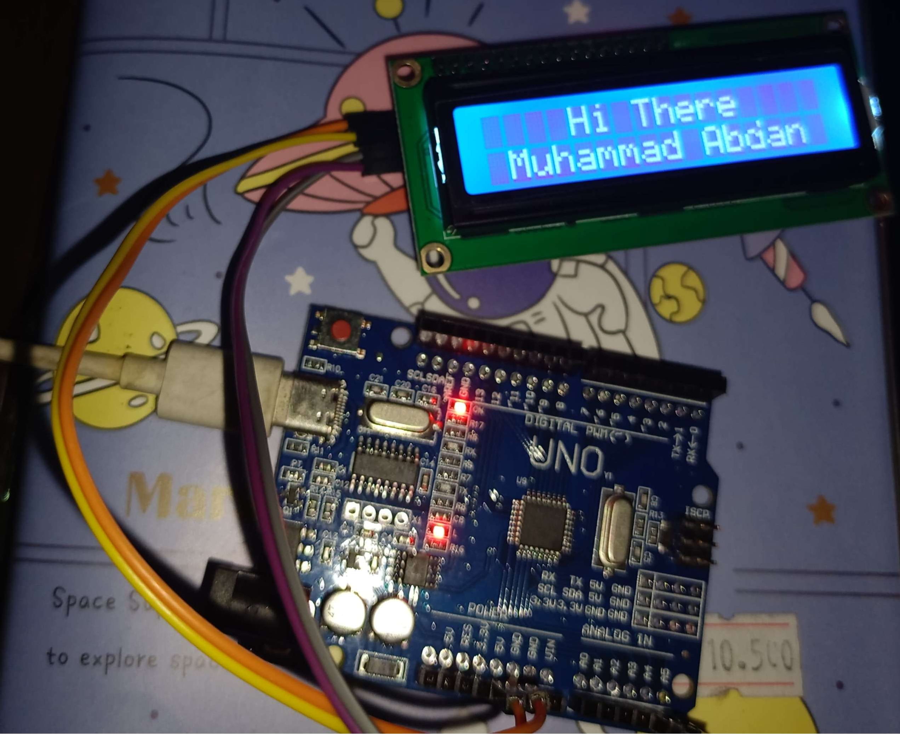

**Gambar 4.7** Pengujian LCD I2C

### Pengujian Fitur Jam Malam

### Pengujian Reset Sistem

### Pengujian Blynk Control

Pengujian keseluruhan alat bertujuan mengevaluasi kinerja, keandalan, dan efisiensi sistem secara menyeluruh. Proses ini mencakup analisis fungsi tiap komponen, integrasi antar-komponen, dan respon alat dalam berbagai kondisi operasional. Hasil pengujian disini diuji sebanyak 10 kali dimana 10 diantaranya dicoba saat *load cell* berada kondisi *set point* 20mL. Pengujian ini dirangkai

sesuai dengan Gambar 3.3 desain mekanik dan Gambar 3.13 rangkaian keseluruhan. Pengujian ini membutuhkan sebuah timbangan sebagai pembanding antara nilai yang dihasilkan timbangan dengan nilai yang dihasilkan oleh sensor *load cell* yang disebut nilai error, botol ukuran 30 mL sebagai wadah pengujian, gelas ukur untuk menentukan nilai jangkauan *set point* dan wadah sebagai tempat air.

Pengujian keseluruhan alat diawali dengan menentukan jangkauan *set point*. Proses menentukan jangkauan *set point* dilakukan agar memastikan bahwa alat pengisi cairan dapat mengisi sesuai dengan keinginan. Jangkauan *set point* dapat ditentukan dengan cara menimbang botol kosong yang paling ringan diantara 10 botol yang akan diuji yaitu 9,6 gram hingga botol dengan berat 9,6 gram yang diisi sebesar 20 mL menggunakan gelas ukur yang hasilnya sebesar 28,7 gram yang dapat dilihat pada gambar dibawah ini.

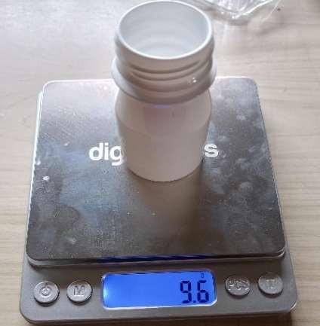 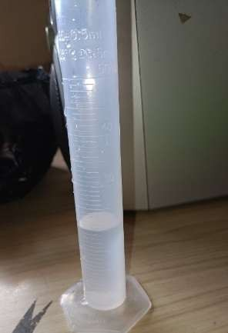 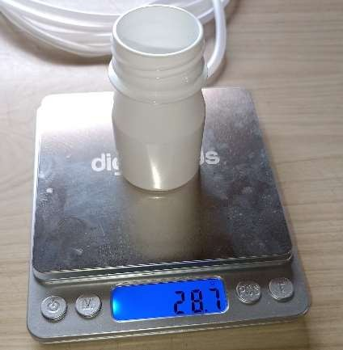

**Gambar 4.8** Menentukan Nilai Jangkauan *Set Point*

Setelah menetapkan jangkauan *set point*, masukkan jangkauan *set point* kedalam program lalu c*ompile* dan upload program pada Lampiran 1. listing program keseluruhan untuk Arduino Uno melalui aplikasi arduino IDE. Hasil pengujian keseluruhan alat disini diuji sebanyak 10 kali dimana 10 diantaranya dicoba saat *load cell* berada kondisi *set point* 20 mL sebesar 28,7 gr. Pengujian diuji dengan membandingkan hasil dari berat yang dihasilkan oleh *load cell* dengan berat yang dihasilkan menggunakan timbangan. Pengujian ini saling berurutan dimana uji ke 1 berlanjut ke uji ke 2, hal yang sama berlaku pada uji ke 3 dan 4, hingga uji ke 9 dan 10.

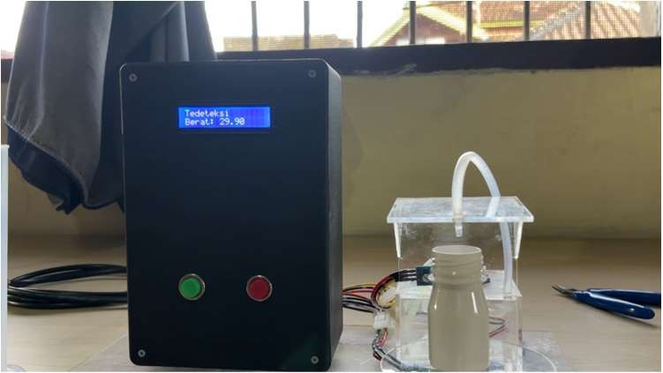 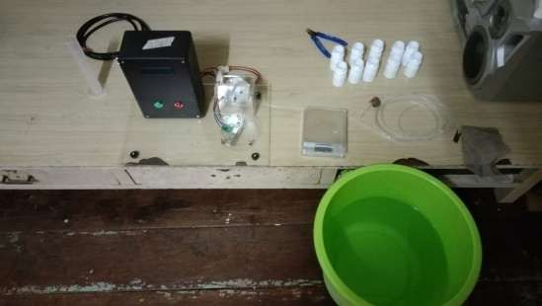

**Gambar 4.9** Pengujian Keseluruhan Alat

**Tabel 4.7** Hasil Pengujian Keseluruhan Alat

|  |  |  |  |  |  |  |
| --- | --- | --- | --- | --- | --- | --- |
| No | Berat Botol  (gr) | Sensor  *Infrared* | *Peristaltic Pump* | *Set Point*  (gr) | Hasil Timbangan  (gr) | Error *Steady State (%)* |
| 1. | 9,6 | On | On | 28,7 | 30,1 | 4,88 |
| 2. | 9,7 | On | On | 28,7 | 30,1 | 4,88 |
| 3. | 9,7 | On | On | 28,7 | 30,1 | 4,88 |
| 4. | 9,7 | On | On | 28,7 | 30,1 | 4,88 |
| 5. | 9,7 | On | On | 28,7 | 30 | 4,53 |
| 6. | 9,7 | On | On | 28,7 | 30 | 4,53 |
| 7. | 9,7 | On | On | 28,7 | 30 | 4,53 |
| 8. | 9,7 | On | On | 28,7 | 30 | 4,53 |
| 9. | 9,7 | On | On | 28,7 | 30,1 | 4,88 |
| 10. | 9,7 | On | On | 28,7 | 30 | 4,53 |
| Rata – Rata Error | | | | | | 4,705 |

Berdasarkan Gambar 4.9 pengujian keseluruhan alat dan Tabel 4.7 hasil pengujian keseluruhan alat yang dilakukan sebanyak kali 10 pengujian menunjukkan bahwa nilai error antara *set point* dengan hasil timbangan memiliki nilai error dibawah 10 % dengan rata-rata error sebesar 4,705 %. Diantara 10 percobaan yang telah dilakukan, nilai error yang paling kecil yaitu 4,53 % dengan berat 30 gram atau sekitar 21,5 mL dan nilai error yang paling besar yaitu 4,88 % dengan berat 30,1 gram atau sekitar 21,5 mL.

Berdasarkan Tabel 4.7 hasil pengujian keseluruhan alat, dapat diketahui bahwa kinerja pengisian antara sensor *infrared*, sensor *load cell* dan relay yang mengendalikan *peristaltic pump* dapat bekerja sesuai dengan yang diinginkan. Bisa dilihat ketika sensor *infrared* mendeteksi botol yang berada dijangkauan sensor, maka sensor akan memberikan output *high* kepada Arduino Uno sehingga Arduino Uno dapat memberikan perintah untuk mengaktifkan sensor *load cell*. Setelah sensor *load cell* aktif, maka Arduino Uno akan menunggu sensor *load cell* mendeteksi hingga dalam jangkauan *set point.* Ketika berada di area jangkauan *set point*, maka *peristaltic pump* akan menyala hingga batas atas jangkauan *set point*.

Akan tetapi, alat pengisi cairan menggunakan LCD berbasis protokol I2C dengan tujuan sebagai monitor sensor *infrared* dan sensor *load cell* serta meringkas kebutuhan kabel LCD untuk pin Arduino Uno yang memiliki kekurangan yaitu jalur data MOSI (*Master Out Slave In*) dan MISO (*master In Slave Out*) yang terhubung jadi satu sehingga pengiriman dan penerimaan dilakukan secara bergantian sehingga menimbulkan *delay* yang akan menimbulkan error antara *set point* yang telah ditetapkan dengan hasil timbangan sebagai output dari pengujian ini.

Selain penyebab LCD berbasis protokol I2C yang menyebabkan munculnya error *stready state*, penyebab lainnya juga ditimbulkan karena desain mekanik sistem pengisian cairan pada botol ini. Desain mekanik sistem pengisian cairan pada botol mempengaruhi timbulnya nilai error karena selang untuk tempat keluarnya cairan menuju area *load cell* atau area pengisian cairan untuk botol. Sehingga jarak antara selang untuk tempat keluarnya cairan menuju area *load cell* atau area pengisian cairan untuk botol ini yang akan menimbulkan error antara *set point* yang telah ditetapkan dengan hasil timbangan sebagai output dari pengujian ini.

4.8

# BAB V PENUTUP

### Kesimpulan

Berdasarkan hasil pengujian dan analisis yang dilakukan, dapat disimpulkan bahwa tujuan-tujuan penelitian telah tercapai sebagai berikut:

* + 1. Sistem pengisian botol 20 mL berhasil melakukan pengisian botol menggunakan *peristaltic pump* dengan nilai rata-rata error *steady state* sebesar 4,705 %. Sistem yang dibuat terdapat kekurangan desain mekanik antara selang untuk keluar air yang akan menuju area *load cell* atau menuju ke area pengisian botol. Sistem ini mampu membedakan kondisi “ada botol” dan “tidak ada botol” pada area pengisian.
    2. Sistem pengisian botol 20 mL telah berhasil dirancang menggunakan *load cell* dengan nilai rata-rata error *steady state* sebesar 4,705 %. Sistem ini terdapat respons delay yang dimiliki LCD berbasis protokol I2C sehingga timbul nilai error set point tersebut dan jarak antara selang menuju loadcell dapat menimbulkan error.

### Saran

Sebagai langkah lanjutan untuk mengembangkan dan meningkatkan sistem pengisi cairan yang telah dirancang, berikut beberapa saran yang dapat dipertimbangkan. Saran-saran ini bertujuan untuk mengatasi berbagai kendala yang ditemukan selama pengujian serta untuk meningkatkan performa dan keandalan sistem secara keseluruhan:

* + 1. Peningkatan device untuk menampilkan berat *load cell*: Mengingat bahwa tingkat error antara nilai timbangan dengan nilai *set point* yang salah satu penyebabnya adalah LCD berbasis I2C, disarankan untuk mengeksplorasi penggunaan tampilan yang akan digunakan untuk menampilkan nilai dari sensor *load cell* dengan device yang lebih baik atau teknologi penggunaan tampilan yang akan digunakan untuk menampilkan nilai yang lebih canggih untuk mengurangi *delay*.

63

* + 1. Peningkatan desain mekanik pengisian cairan pada botol: Mengingat untuk mengetahui satuan Liter dengan menggunakan satuan Gram, maka disarankan untuk mengeksplorasi peningkatan desain mekanik pada sistem pengisian cairan pada botol yang memadukan antara *load cell* dan *peristaltic pump* yang berfungsi sebagai mengurangi/menghilangkan error yang akan ditimbukan.

# DAFTAR PUSTAKA

Alfalah, & Irawan, M. A. (2022). Sistem Dispenser Saus Otomatis dengan Infrared Sebagai Sensor Utama Berbasis Arduino. *SKANIKA: Sistem Komputer Dan Teknik Informatika*, *5(1)*, 115–124. https://doi.org/https://doi.org/10.36080/skanika.v5i1.2890

Arif, M. (2022). Analisis Kapabilitas Proses Mesin Filling untuk Pengendalian Kualitas pada Produk Sirup Obat Batuk di Industri Farmasi. *Jurnal Teknik Industri*.

Dhumal, S. R., & Kadam, S. S. (2012). Design and Development of Rotary Peristaltic Pump. *International Journal of Science and Advanced Technology*, *2(4)*, 157–163.

Firmansyah, P. D., & Harvina, V. A. (2024). *Rancang Bangun Timbangan Beras dan Pencatat Perolehan Hasil Penjualan Terhubung Database Online Berbasis IoT (Internet of Things)*. Politeknik Negeri Malang.

Gunterus, F. (1994). *Falsafah Dasar: Sistem Pengendalian Proses*. Elex Media Komputindo.

Hersaputri, M., & Izzulhaq, G. (2023). Perancangan Sistem Mixing Menggunakan Sensor Load Cell Berbasis Mikrokontroler Arduino Mega 2560. *EPSILON : Journal of Electrical Engineering and Information Technology*, *21(2)*, 70–

80. https://doi.org/https://doi.org/10.55893/epsilon.v21i2.104

Hidayatulloh, M. F. (2020). *Perancangan Timbangan Digital Dan Sistem Administrasi Jual Beli Untuk Petani Kopi*.

Imran, Sidehabi, S. W., & Azis, M. F. (2021). Perancangan dan Pembuatan Alat Pengisi Kemasan Bubuk Kopi Berbasis Mikrokontroler Menggunakan Sensor Infrared dan Load Cell. *E-Prosiding Seminar Nasional Teknologi Industri*, 12–17.

https://journal.atim.ac.id/index.php/prosiding/article/download/179/135

Jost, D. (2019). *Fierceelectronics*. https://[www.fierceelectronics.com/sensors/what-ir-sensor#:~:text=An](http://www.fierceelectronics.com/sensors/what-ir-sensor#%3A~%3Atext%3DAn)

Jumadi. (2017). *Alat Penjamur Pakaian Otomatis Berbasis Arduino* [Universitas

Teknologi Digital Indonesia]. https://eprints.utdi.ac.id/3854/

Nurwicaksana, W. A., Riskitasari, S., Permatasari, D. A., Fitri, & Wahono, W. T. (2024). Optimisasi Sistem Pengisian Tangki Air Otomatis Menggunakan Kontrol PID untuk Menjaga Kestabilan Ketinggian Air. *Jurnal Elektronika Dan Otomasi Industri*, *11(1)*, 246–252. https://doi.org/https://doi.org/10.33795/elkolind.v11i1.5408

Parameswara, A. A. (2021). *Rancang Bangun Sistem Smart Hand Sanitaizer Menggunakan Modul ESP8266* [STMIK AKAKOM YOGYAKARTA].

https://eprints.utdi.ac.id/9404/

Riyadi, F. N. (2018). *Perancangan dan Pendeteksi Banjir Menggunakan Sensor Water Level Berbasis PLC Schneider TM221CE16R dan SMS Gateway*. <http://eprints.undip.ac.id/67148/>

Riyanto, I., Maulidina, M., Sari, K. R. T. P., & Puspitasari, M. D. M. (2023). Rancang Bangun Alat Otomatis Pengisian Fluida Cair pada Botol berbasis Arduino Uno. *G-Tech : Jurnal Teknologi Terapan*, *7(4)*, 1433–1439. https://doi.org/https://doi.org/10.33379/gtech.v7i4.3073

Riza, M. (2017). *Rancang Bangun Pompa Peristaltik dengan Mekanisme Penggerak Manual* [Universitas Islam Indunesia]. https://dspace.uii.ac.id/bitstream/handle/123456789/7497/Update - Laporan TA Riza Alkaff 12525036 fix CD.pdf?sequence=1&isAllowed=y

Rofiq, A. (2016). *Kontrol Otomatis Pengisian Minuman pada Gelas* [Universitas Negeri Semarang]. https://lib.unnes.ac.id/27813/1/5301411043.pdf

Sunaryan, R. M. (2020). *Perancangan Alat Penampung Beras Sembako Berbasis Arduino*. Univesitas Komputer Indonesia.

Umar Syamsuri, T., & Amalia, R. (2022). Rancang dan Bangun Mesin Filling Sari Kedelai dengan Pneumatik. *Jurnal Sistem Kelistrikan*.

Wardani, A. K. (2024). *Inovasi Liquid Filling Machine Dengan Digital Twin Guna Memudahkan Proses Monitoring Dan Efisiensi Produksi Pengalengan Ikan (Subsistem 3d Modelling Dan Simulasi)*. Politeknik Negeri Jember.

Wibowo, A. A. A. (2018). *Sistem Kendali dan Monitoring Peralatan Elektronik Berbasis Nodemcu ESP8266 Dan Aplikasi Blynk* [Universitas Teknologi

Digital Indonesia]. https://eprints.utdi.ac.id/7331/

*(Q*Gaikwad, O. (2020). RFID Attendence using RC522. *International Journal for Research in Applied Science and Engineering Technology*, *8*(5), 2386–2392. https://doi.org/10.22214/ijraset.2020.5392

Jamaludin, H. (2020). Designing ESP32 Base Shield Board for IoT Application Politeknik Designing ESP32 Base Shield Board for IoT Application. *Politeknik & Kolej Komuniti Journal of Engineering and TechnologyJournal of Engineering and Technology*, *5*(1), 128–2883.

Karlina, F. H., Sunarno, Waruwu, M. M., & Wijaya, R. (2021). Study of Several Types of Lithium-polymer Batteries with 3s Battery Management System. *IOP Conference Series: Earth and Environmental Science*, *927*(1). https://doi.org/10.1088/1755-1315/927/1/012023

M. Adonis, & Slamet Winardi. (2025). Rancang Bangun Smart Door Lock Berbasis Iot dan Recording Data Pada Firebase. *Modem : Jurnal Informatika Dan Sains Teknologi.*, *3*(2), 13–29. https://doi.org/10.62951/modem.v3i2.384

Mangalagiri, V. K., Gujar, N. S., & Srinivasa Varma, P. (2019). Digital automation in monitoring of life test setup of LED lamps using embedded systems. *International Journal of Innovative Technology and Exploring Engineering*, *8*(6), 1630–1634.

Profile, S. E. E. (2024). *Design and Implementation of Radio Frequency Identification ( RFID ), Keypad & GSM based Security Access Control*. *December 2023*. https://doi.org/10.13140/RG.2.2.10356.97924

Safianu, S. A. (2024). a Web-Based Attendance Management System Using a Microcontoller. *Technology, Communication and Transport*, *0*(42), 30.

# LAMPIRAN

### Lampiran 1. Listing Program Keseluruhan

#include <Wire.h> //untuk lcd, komunikasi I2C #include <LiquidCrystal_I2C.h>

#include <HX711.h> #include <EEPROM.h>

LiquidCrystal_I2C lcd(0x27, 16, 2);

#define LOADCELL_DOUT_PIN 2

#define LOADCELL_SCK_PIN 3

#define STARTPIN 4

#define STOPPIN 5

#define IRPIN 6

#define RELAYPIN 7

float EEPROM_CALIBRATION_FACTOR;

float weight_In_g; HX711 LOADCELL_HX711;

bool a, aa, aaa, aaaa, pb;

void setup() {

pinMode(STARTPIN, INPUT_PULLUP); pinMode(STOPPIN, INPUT_PULLUP); pinMode(IRPIN, INPUT); pinMode(RELAYPIN, OUTPUT);

lcd.begin(); lcd.noBacklight(); a = false;

aa = false; aaa = false; aaaa = true; pb = false;

}

void loop() {

// Membaca status

int START = digitalRead(STARTPIN); int STOP = digitalRead(STOPPIN); int IR = digitalRead(IRPIN);

if (START == LOW && pb == false) { lcd.backlight();

lcd.clear();

EEPROM.get(0, EEPROM_CALIBRATION_FACTOR);

lcd.setCursor(0, 0); lcd.print("Cali Value"); delay(500); lcd.setCursor(0, 0);

lcd.print(" ");

lcd.setCursor(0, 0); lcd.print(EEPROM_CALIBRATION_FACTOR);

delay(500); lcd.setCursor(0,0);

lcd.print(" ");

lcd.setCursor(0, 0);

67

lcd.print("Jgn Taruh Barang"); delay(500);

LOADCELL_HX711.begin(LOADCELL_DOUT_PIN, LOADCELL_SCK_PIN);

lcd.setCursor(0, 0); lcd.print(" ");

lcd.setCursor(0, 0); lcd.print("HX711 begin"); delay(500);

LOADCELL_HX711.set_scale(EEPROM_CALIBRATION_FACTOR);

lcd.setCursor(0, 0);

lcd.print(" lcd.setCursor(0, 0); lcd.print("Set Scale"); delay(500); LOADCELL_HX711.tare();

lcd.setCursor(0, 0); lcd.print(" lcd.setCursor(0, 0); lcd.print("Reset Zero"); delay(500); lcd.setCursor(0, 0); lcd.print(" lcd.setCursor(0, 0); lcd.print("Setup finish"); a = true;

pb = true;

");

");

");

}

if (pb == true && STOP == LOW){ digitalWrite(RELAYPIN, LOW); a = false;

aa = false; aaa = false; aaaa = true; lcd.clear();

lcd.setCursor(0, 0); lcd.print("Turn OFF"); delay(3000); lcd.clear();

lcd.noBacklight(); // turn off backlight pb = false;

}

if (a == true){

if (IR == LOW) {

lcd.setCursor(0, 0); lcd.print(" lcd.setCursor(0, 0); lcd.print("Tedeteksi"); aa = true;

}

else {

//low = ada barang

");

digitalWrite(RELAYPIN, LOW); lcd.setCursor(0, 0); lcd.print("

lcd.setCursor(0, 1); lcd.print("

");

");

lcd.setCursor(0, 0); lcd.print("Tidak Tedeteksi"); aa = false;

aaa = false;

}

}

if (aa == true){

if (LOADCELL_HX711.is_ready()) { //LoadCell Ready weight_In_g = LOADCELL_HX711.get_units(10);

lcd.setCursor(0, 1); lcd.print(" lcd.setCursor(0, 1); lcd.print("Berat: lcd.setCursor(7, 1); lcd.print(weight_In_g); aaa = true;

");

");

}

else {

lcd.setCursor(0, 1); lcd.print(" ");

lcd.setCursor(0, 1); lcd.print("Tidak Tedeteksi");

}

}

if (aaa == true && aaaa == true){

if (weight_In_g <= 28.7 && weight_In_g >= 9.6){ digitalWrite(RELAYPIN, HIGH);

}

else if (weight_In_g >= 28.7){ aaaa = false; digitalWrite(RELAYPIN, LOW);

}

else if (weight_In_g <= 9.6){ digitalWrite(RELAYPIN, LOW);

}

}

if (aaa == true && aaaa == false){ if (weight_In_g <= 11){

aaaa = true;

}

}

delay(100);

}

### Lampiran 2. Listing Program Kalibrasi Sensor *Load Cell*

#include "HX711.h" #include <EEPROM.h>

#define LOADCELL_DOUT_PIN 2

#define LOADCELL_SCK_PIN 3

#define weight_of_object_for_calibration 78.20 long sensor_Reading_Results;

bool show_Weighing_Results = false; float weight_In_g;

float weight_In_oz; HX711 LOADCELL_HX711;

void setup() { Serial.begin(115200); Serial.println(); delay(2000); Serial.println("Setup..."); delay(1000); Serial.println();

Serial.println("Do not place any object or weight on the scale.");

delay(1000); Serial.println();

Serial.println("LOADCELL_HX711 begin."); LOADCELL_HX711.begin(LOADCELL_DOUT_PIN, LOADCELL_SCK_PIN);

Serial.println(); Serial.println("Setup finish."); delay(1000);

Serial.println();

Serial.println("Sequence of commands for the calibration process

:");

Serial.println("1. Send the P character to prepare for the calibration process.");

Serial.println("2. Send the C character to calibration."); Serial.println("The above commands must be sequential from 1 to

2.");

delay(1000); Serial.println();

Serial.println("Please enter/send the character P to prepare for the calibration process.");

}

void loop() { if(Serial.available()) {

char inChar = (char)Serial.read(); Serial.println(); Serial.print("Received characters : "); Serial.println(inChar);

if (inChar == 'P') { show_Weighing_Results = false; delay(1000);

if (LOADCELL_HX711.is_ready()) { Serial.println();

Serial.println("Do not place any object or weight on the

scale.");

Serial.println("Please wait..."); for (byte i = 5; i > 0; i--) {

Serial.println(i); delay(1000);

}

LOADCELL_HX711.set_scale(); Serial.println(); Serial.println("Set the scales..."); Serial.println("Please wait..."); delay(1000);

LOADCELL_HX711.tare();

Serial.println();

Serial.println("Please place an object whose weight is known on the scale.");

Serial.flush();

for (byte i = 5; i > 0; i--) { Serial.println(i); delay(1000);

}

Serial.println();

Serial.println("Please enter/send the character C for calibration.");

} else {

Serial.println("HX711 not found.");

}

}

if (inChar == 'C') {

if (LOADCELL_HX711.is_ready()) { Serial.println();

Serial.println("Start calibration...");

Serial.println("Let the object whose weight is known remain on the scale.");

Serial.println("Please wait..."); Serial.println();

for (byte i = 0; i < 5; i++) {

sensor_Reading_Results = LOADCELL_HX711.get_units(10); Serial.print("Sensor reading results : "); Serial.println(sensor_Reading_Results);

delay(1000);

}

CALIBRATION_FACTOR = sensor_Reading_Results / weight_of_object_for_calibration;

Serial.println();

Serial.println("Save calibration values to EEPROM.");

EEPROM.put(0, CALIBRATION_FACTOR); // Saves calibration values to EEPROM. Format : EEPROM.put(address, data).

delay(500); Serial.println();

Serial.println("Load calibration values from EEPROM."); float EEPROM_CALIBRATION_FACTOR;

EEPROM.get(0, EEPROM_CALIBRATION_FACTOR);

delay(500); Serial.println();

Serial.println("Set the scale with the CALIBRATION_FACTOR

value.");

LOADCELL_HX711.set_scale(EEPROM_CALIBRATION_FACTOR);

delay(100); Serial.println();

Serial.print("CALIBRATION_FACTOR : "); Serial.println(EEPROM_CALIBRATION_FACTOR); delay(2000);

show_Weighing_Results = true; Serial.println(); Serial.println("Calibration complete."); Serial.println();

Serial.println("If you want to recalibrate, please enter/send the character P.");

Serial.println();

Serial.println("The scales are ready to use."); Serial.println();

delay(2000);

} else {

Serial.println("HX711 not found.");

}

}

}

if (show_Weighing_Results == true) { if (LOADCELL_HX711.is_ready()) {

weight_In_g = LOADCELL_HX711.get_units(10); weight_In_oz = float(weight_In_g) / 28.34952; Serial.print("Weight : "); Serial.print(weight_In_g);

Serial.print(" g");

Serial.print(" | "); Serial.print(weight_In_oz, 2); Serial.println(" oz"); delay(1000);

} else {

Serial.println("HX711 not found.");

}

}

delay(1000);

**}**

### Lampiran 3. Listing Program *Load Cell* dan Modul HX711

#include "HX711.h" #include <EEPROM.h>

#define LOADCELL_DOUT_PIN 2

#define LOADCELL_SCK_PIN 3 float EEPROM_CALIBRATION_FACTOR;

float weight_In_g; float weight_In_oz; HX711 LOADCELL_HX711;

void setup() { Serial.begin(115200); Serial.println(); delay(2000); Serial.println("Setup..."); delay(1000); Serial.println();

Serial.println("Load calibration values from EEPROM."); EEPROM.get(0, EEPROM_CALIBRATION_FACTOR);

delay(500); Serial.println();

Serial.print("CALIBRATION_FACTOR : "); Serial.println(EEPROM_CALIBRATION_FACTOR); delay(500);

Serial.println(); Serial.println("Prepare...");

Serial.println("Do not place any object or weight on the scale.");

Serial.println("Please wait..."); delay(2000);

Serial.println(); Serial.println("LOADCELL_HX711 begin");

LOADCELL_HX711.begin(LOADCELL_DOUT_PIN, LOADCELL_SCK_PIN);

delay(100); Serial.println();

Serial.println("Set the scale with the CALIBRATION_FACTOR value.");

LOADCELL_HX711.set_scale(EEPROM_CALIBRATION_FACTOR);

delay(100); Serial.println();

Serial.println("Reset the scale to zero."); LOADCELL_HX711.tare();

delay(100); Serial.println();

Serial.println("Setup finish."); delay(1000);

Serial.println();

Serial.println("Please place the object on the scale."); Serial.println("The scales are ready to use."); delay(1000);

Serial.println();

}

void loop() {

if (LOADCELL_HX711.is_ready()) {

weight_In_g = LOADCELL_HX711.get_units(10); weight_In_oz = float(weight_In_g) / 28.34952; Serial.print("Weight : "); Serial.print(weight_In_g);

Serial.print(" g");

Serial.print(" | "); Serial.print(weight_In_oz, 2); Serial.println(" oz");

} else {

Serial.println("HX711 not found.");

}

delay(1000);

**}**

**Lampiran 4. *Datasheet* BC 547**

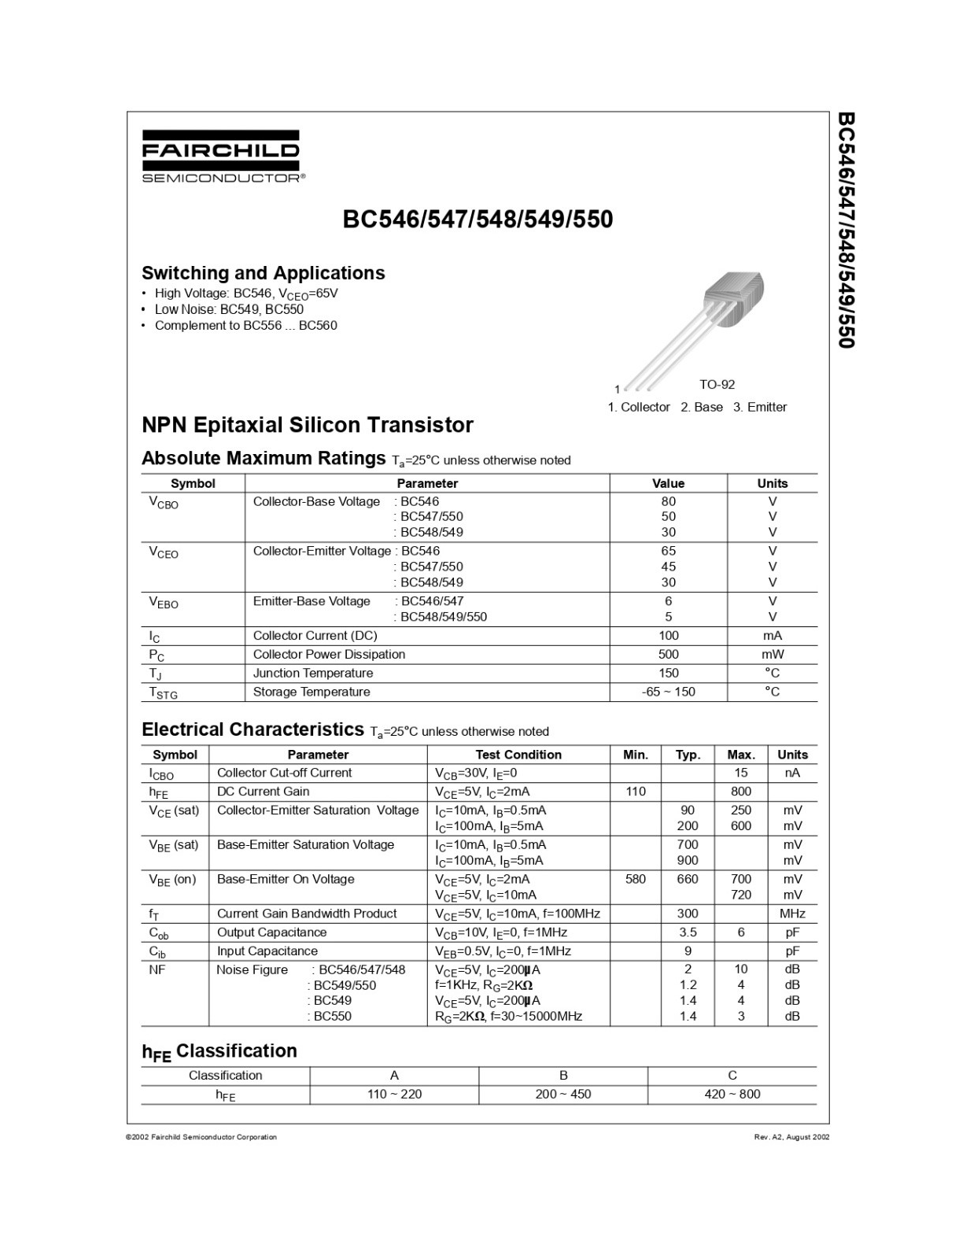

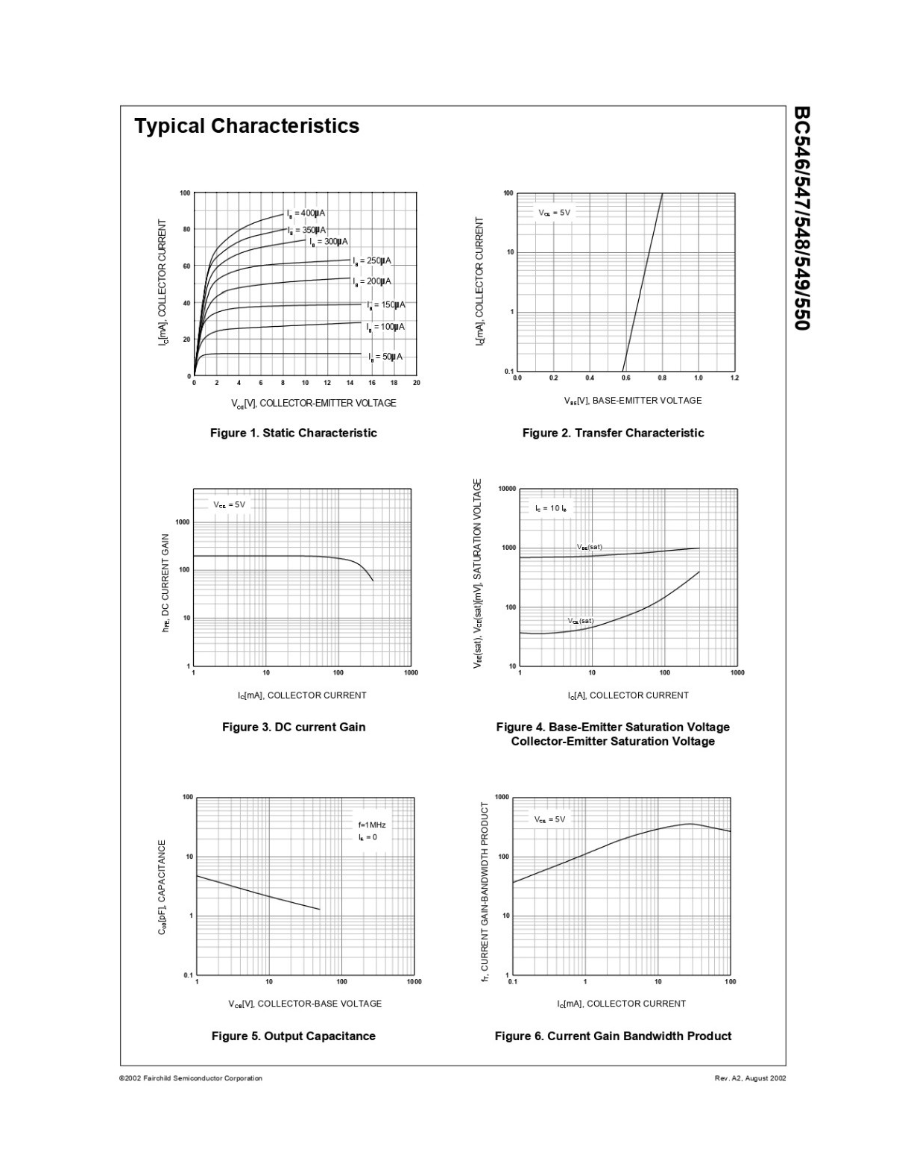

**Lampiran 5. *Datasheet* PC817**

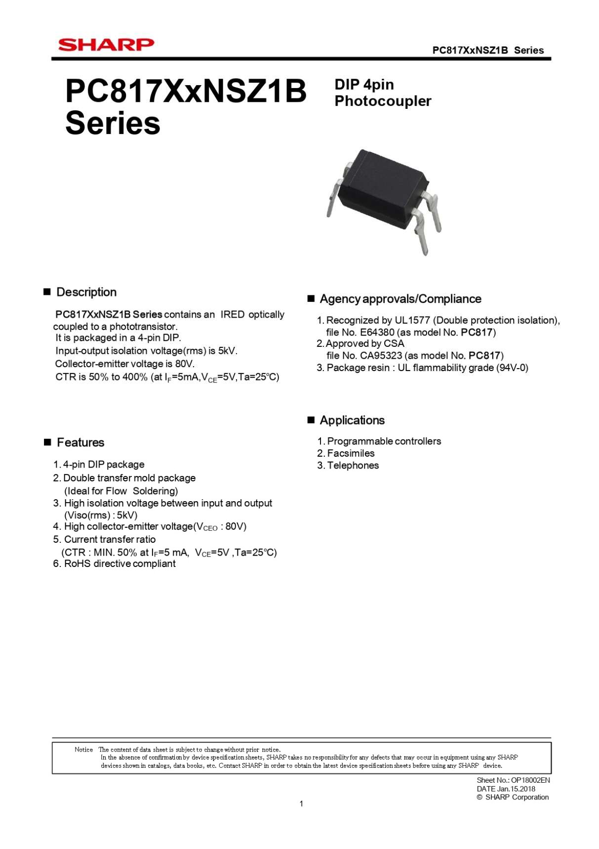

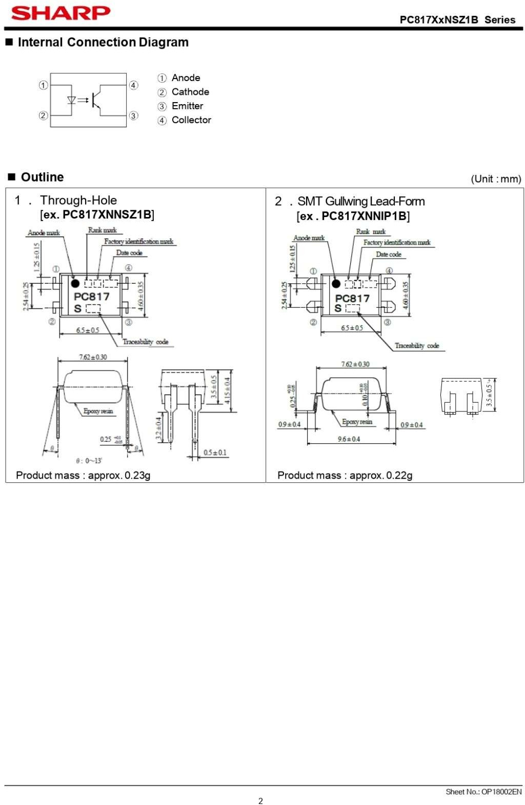

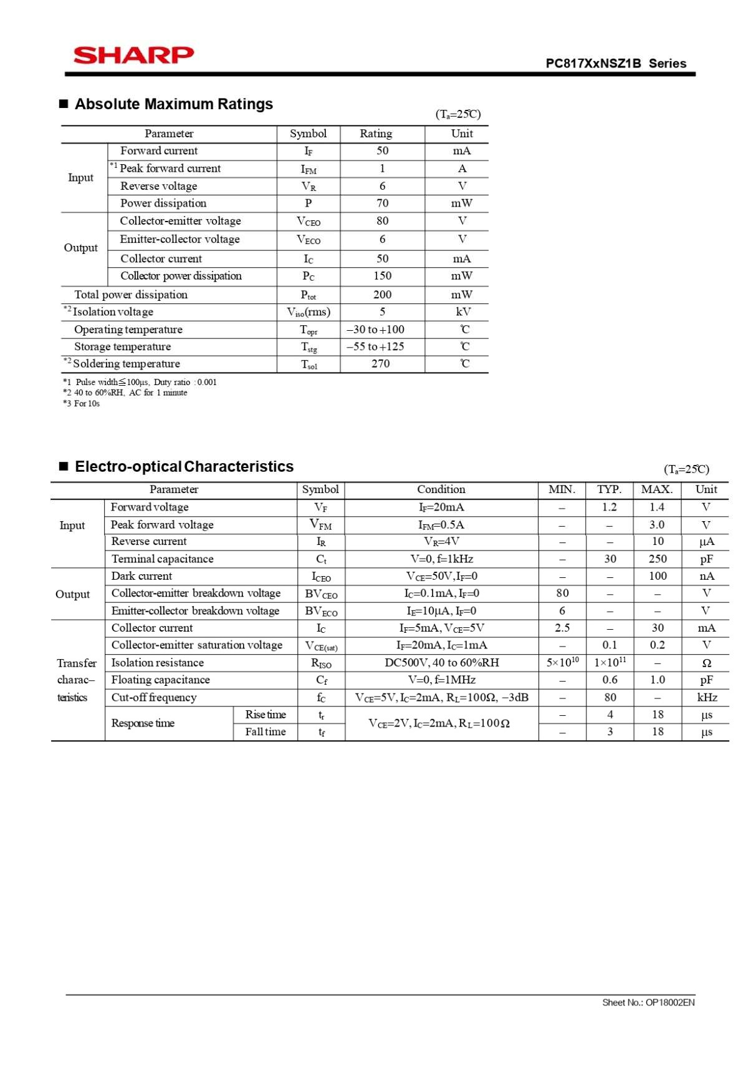

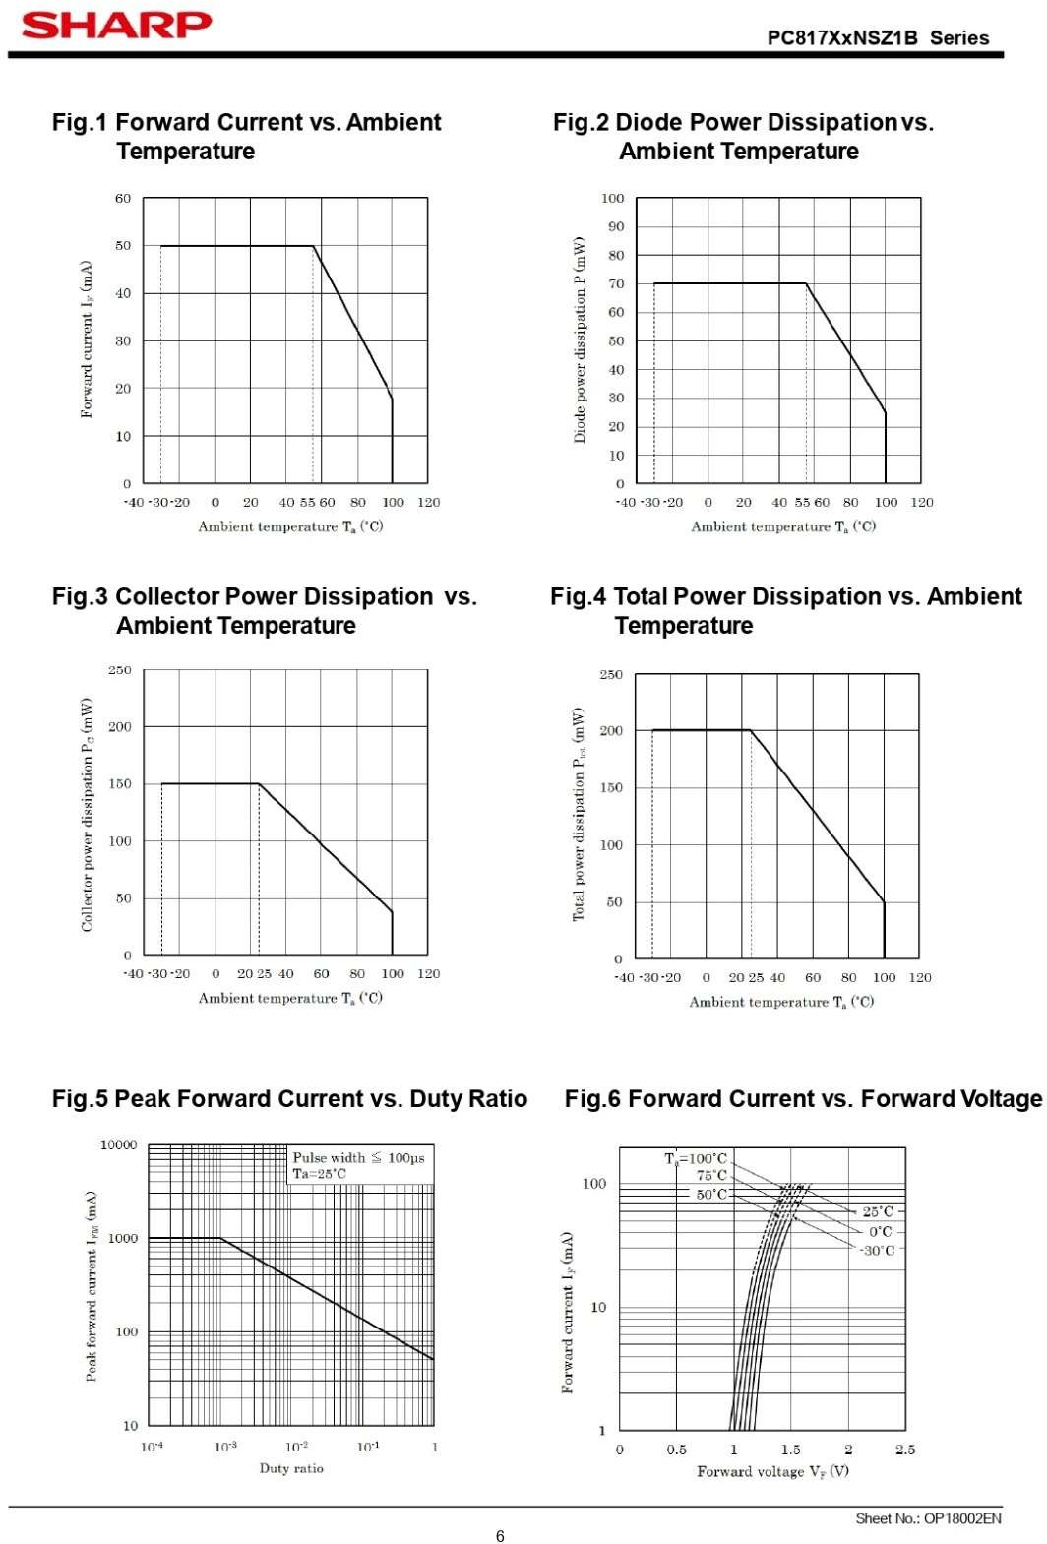

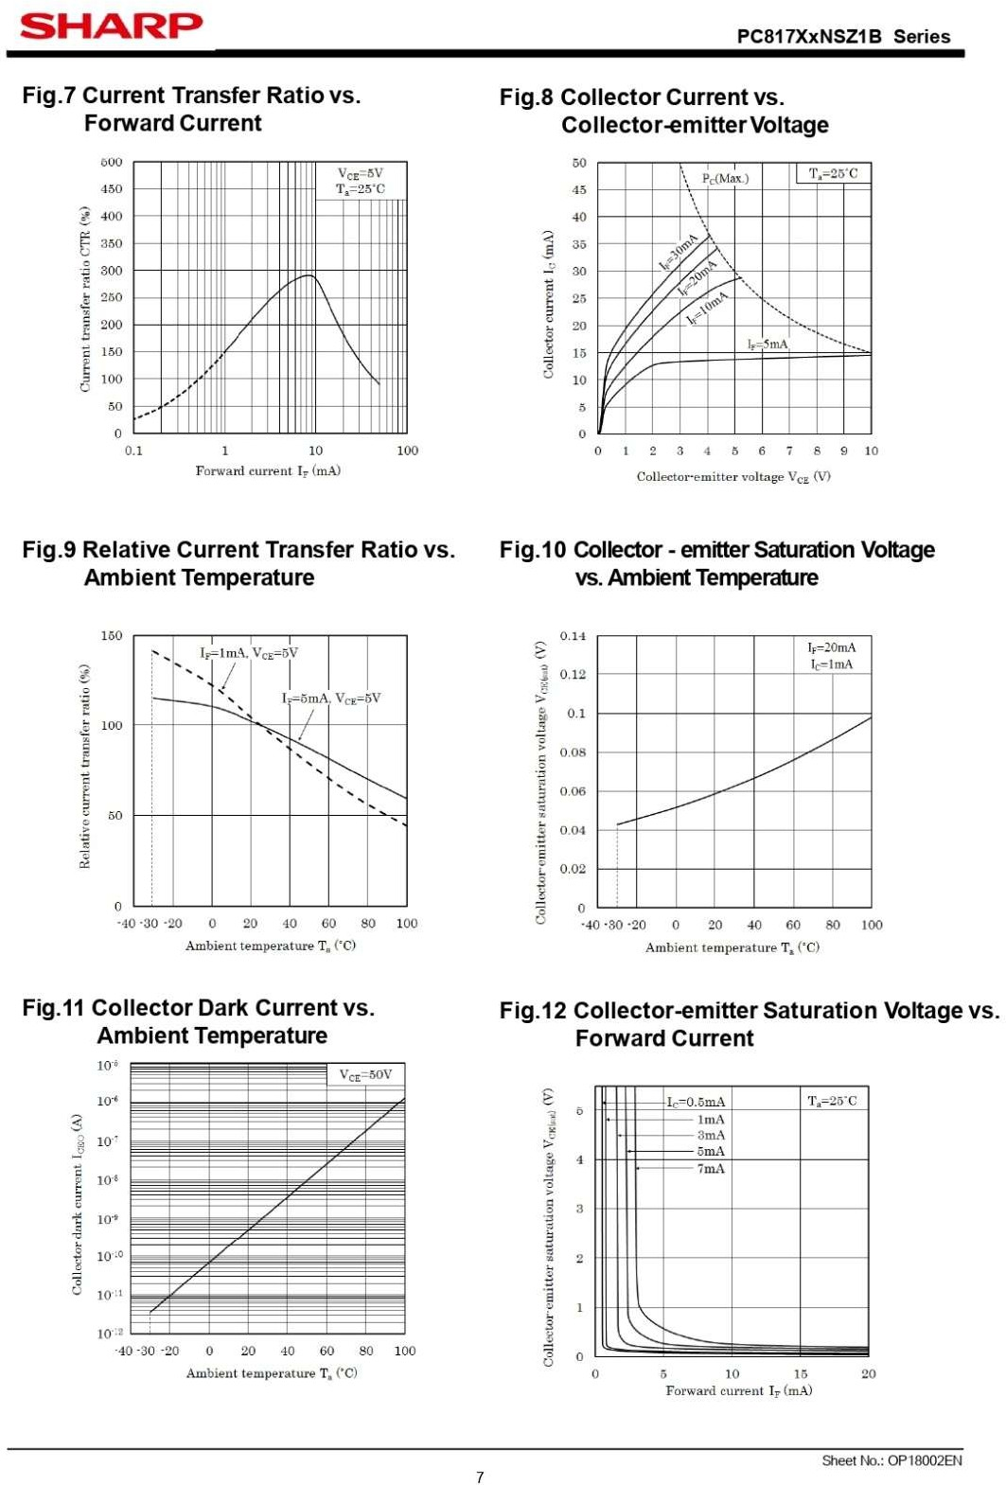

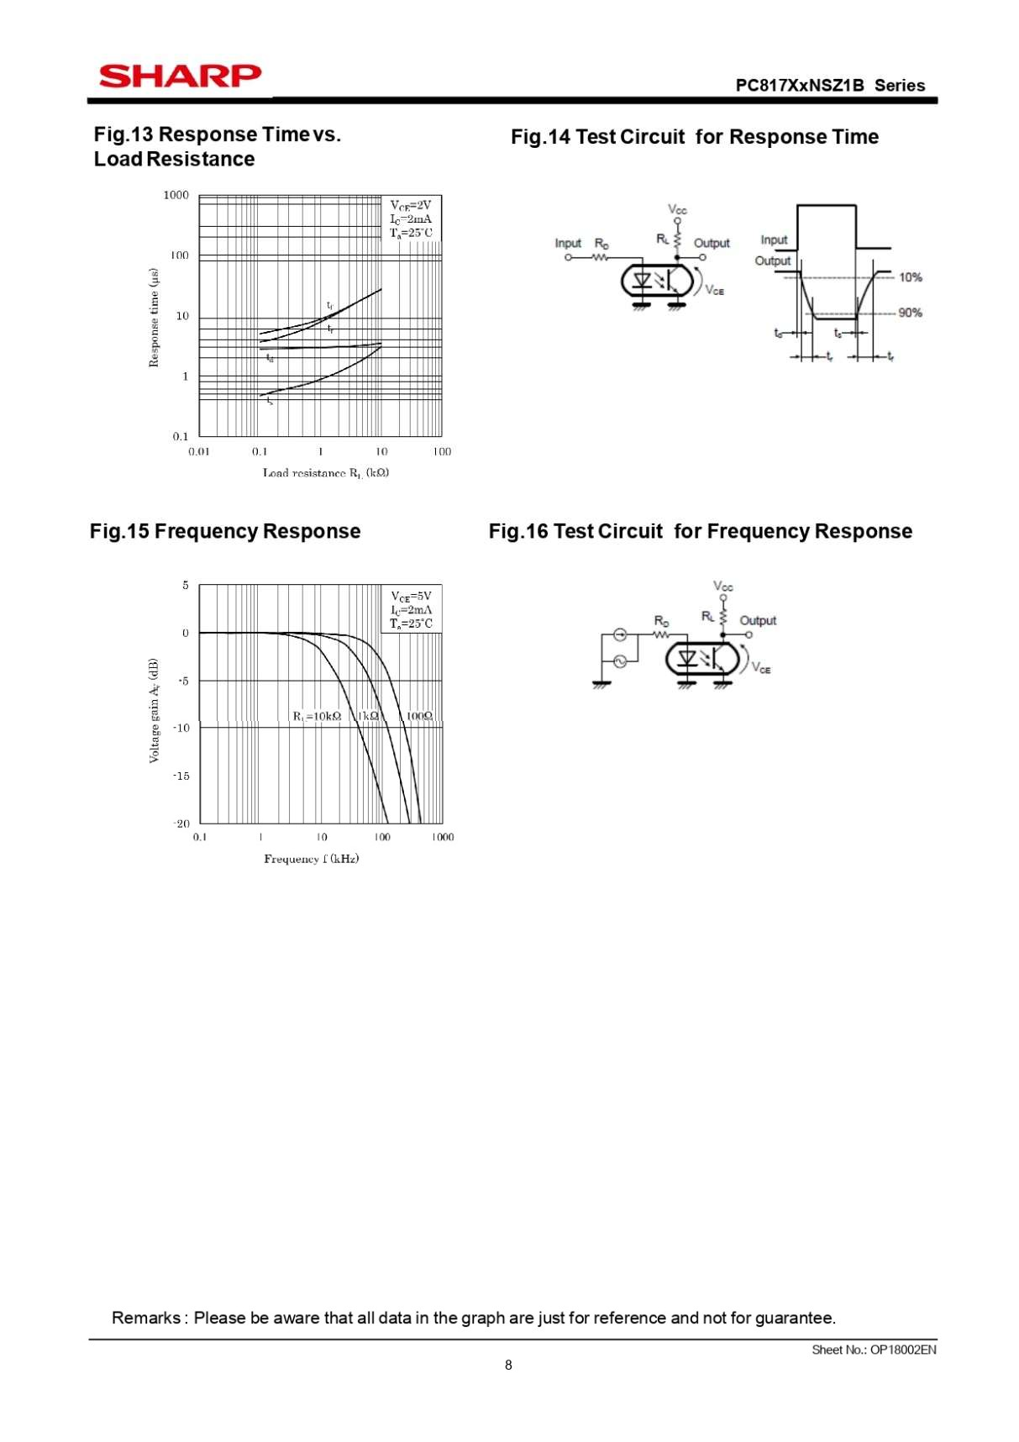

**Lampiran 6. *Datasheet* HK4100F-DC12V-SHG**

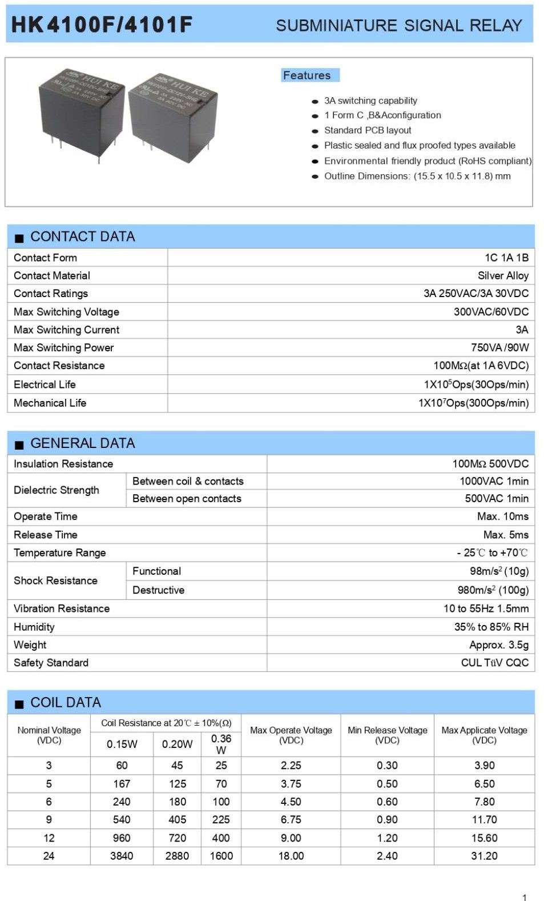

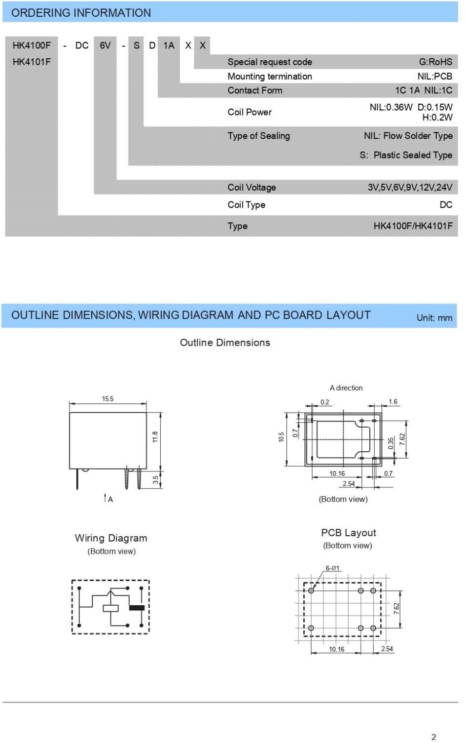

**Lampiran 7. *Datasheet* IC 7805**

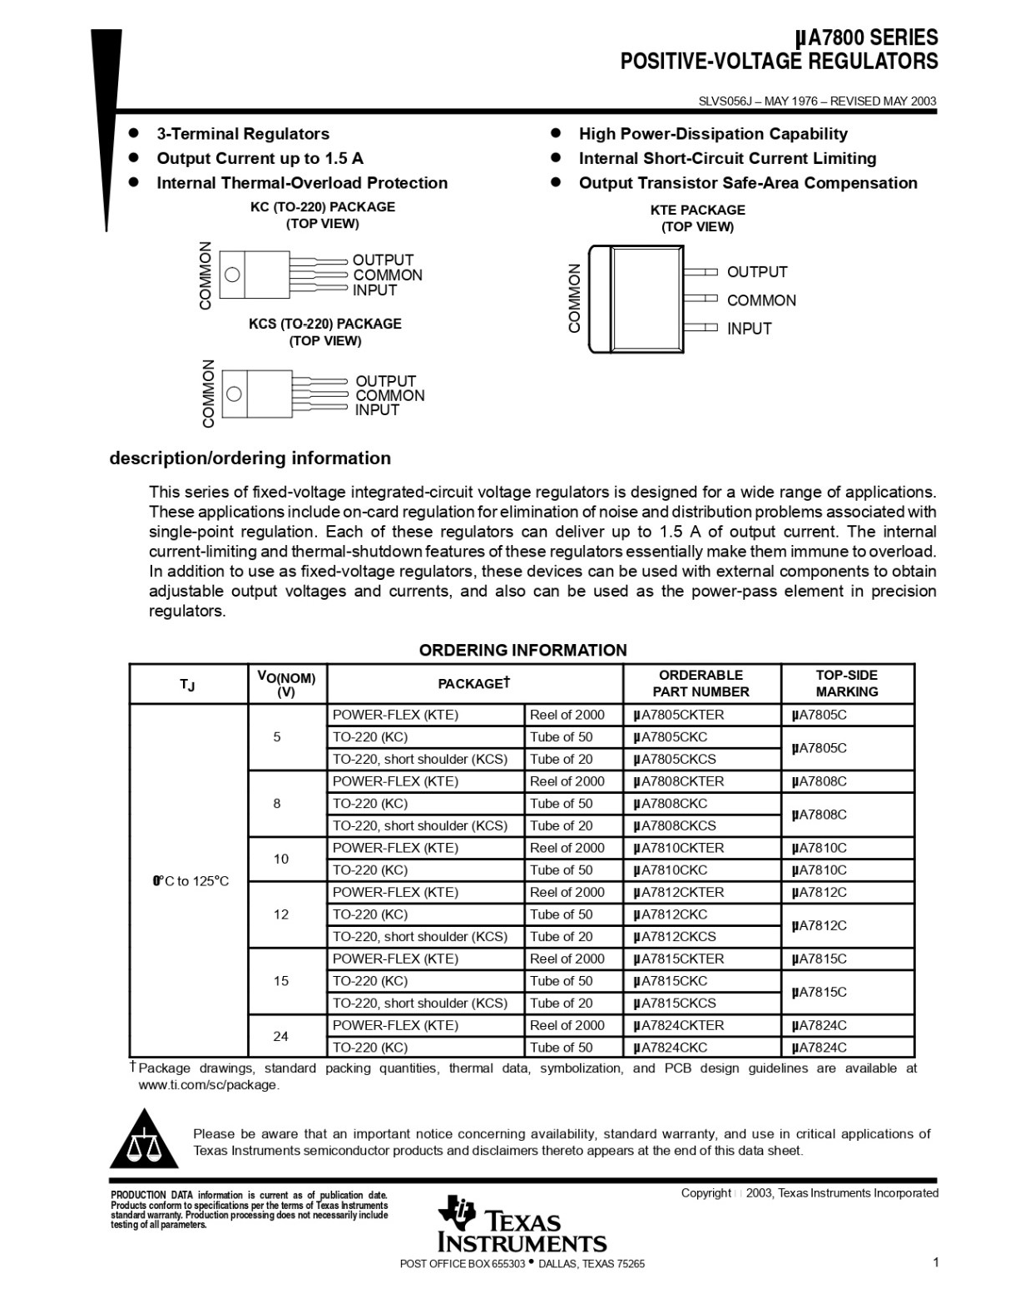

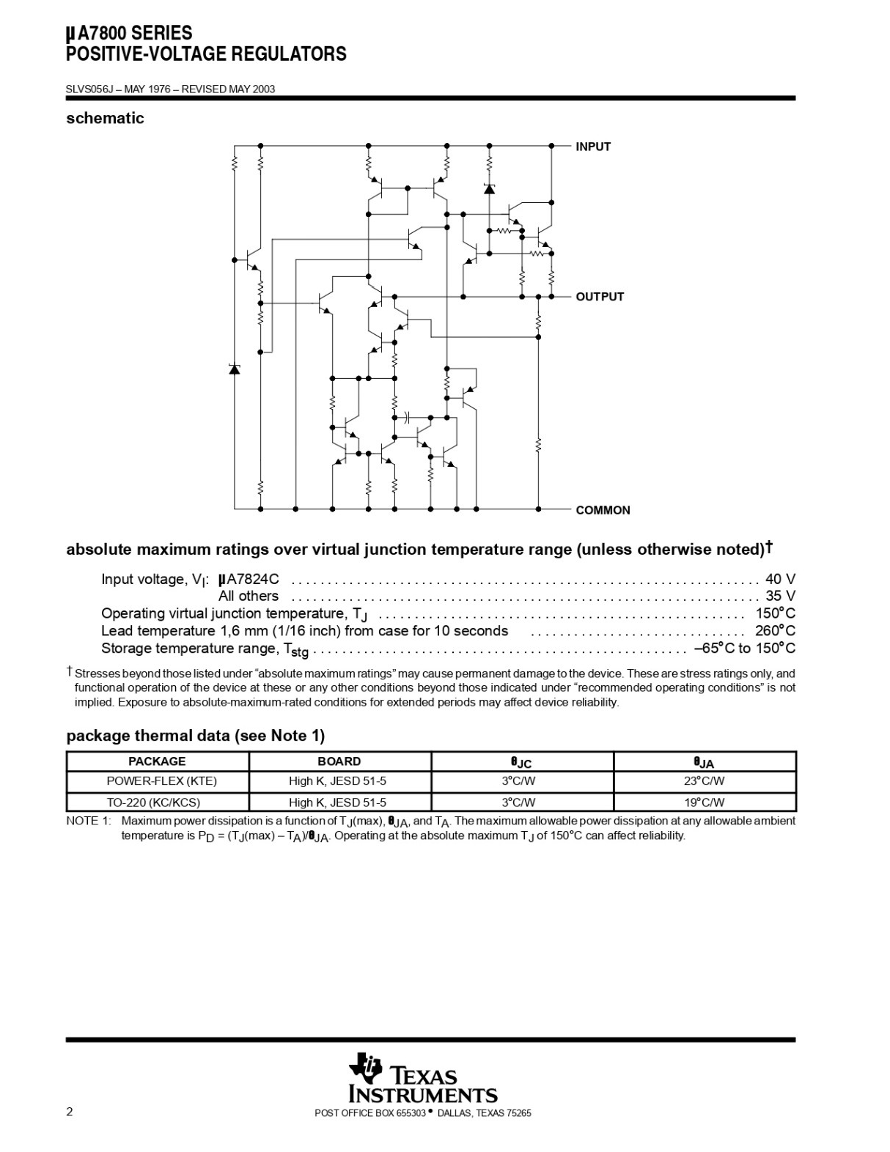

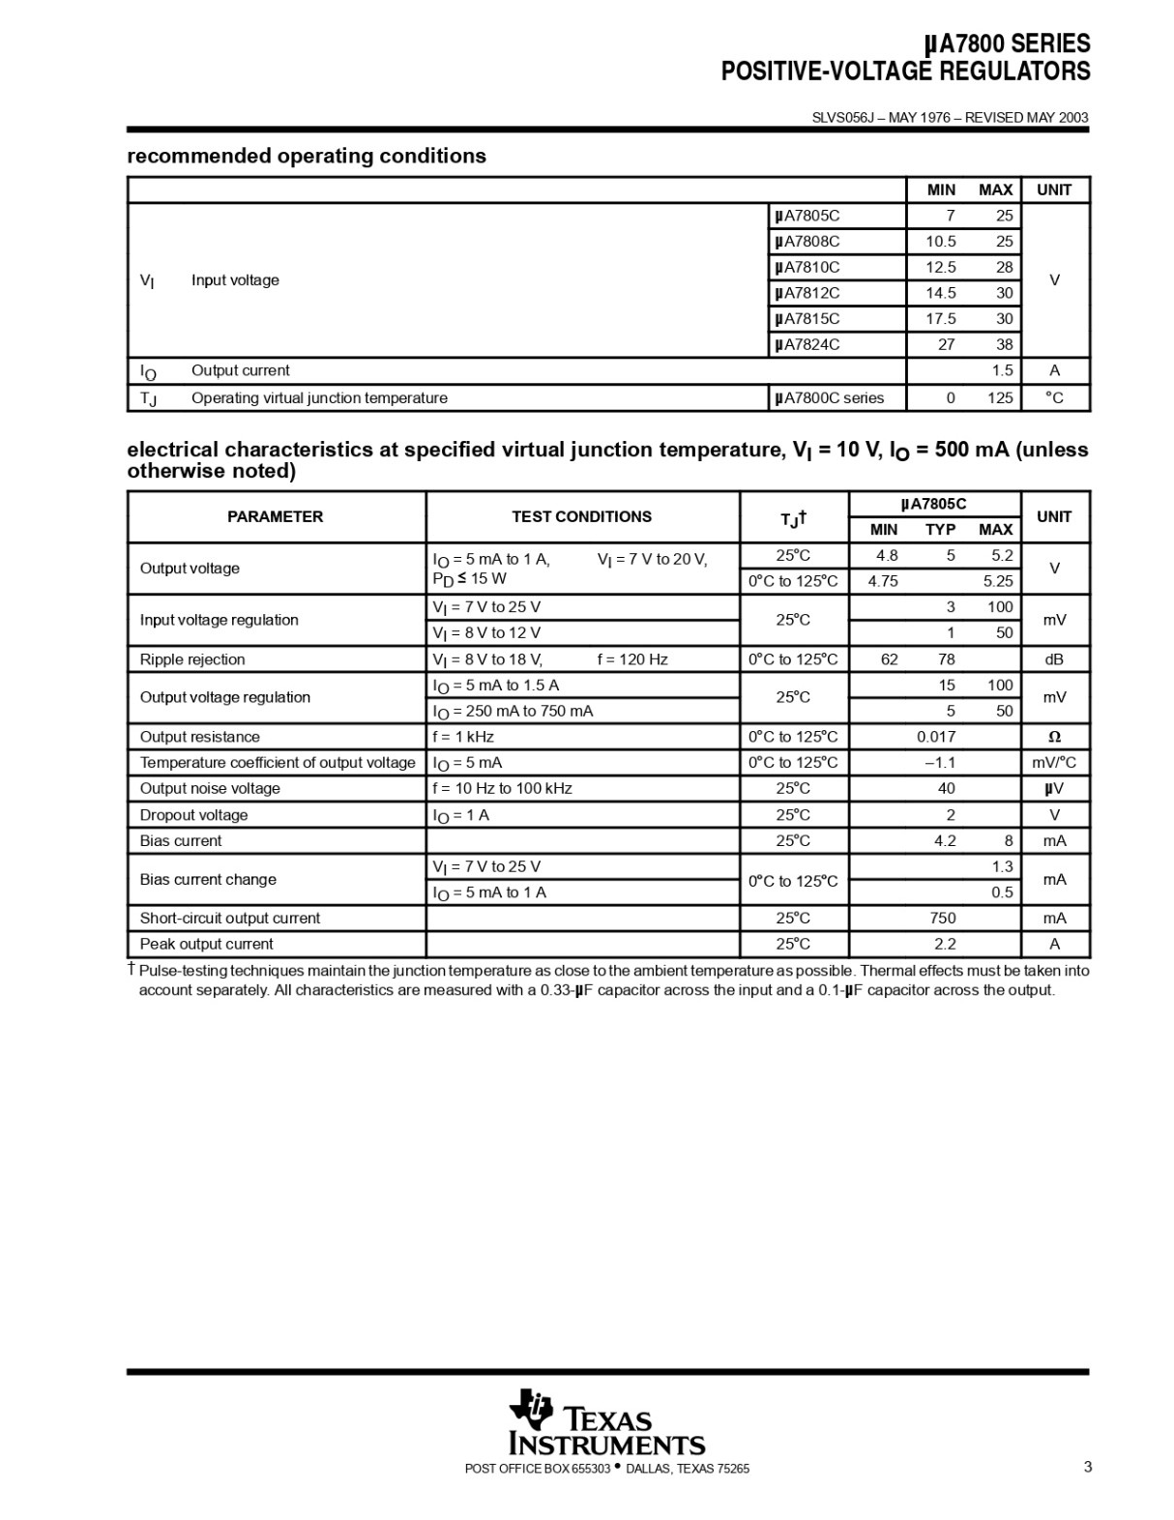

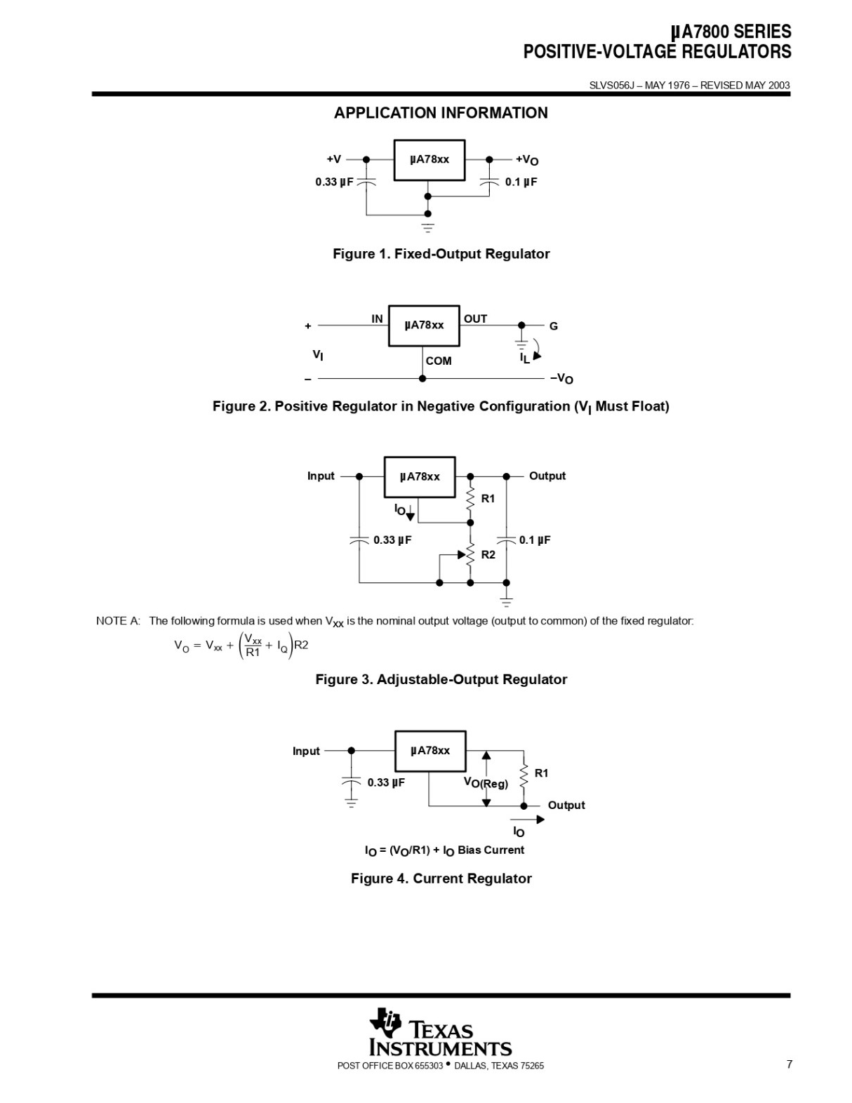

**Lampiran 8. *Datasheet* Arduino Uno**

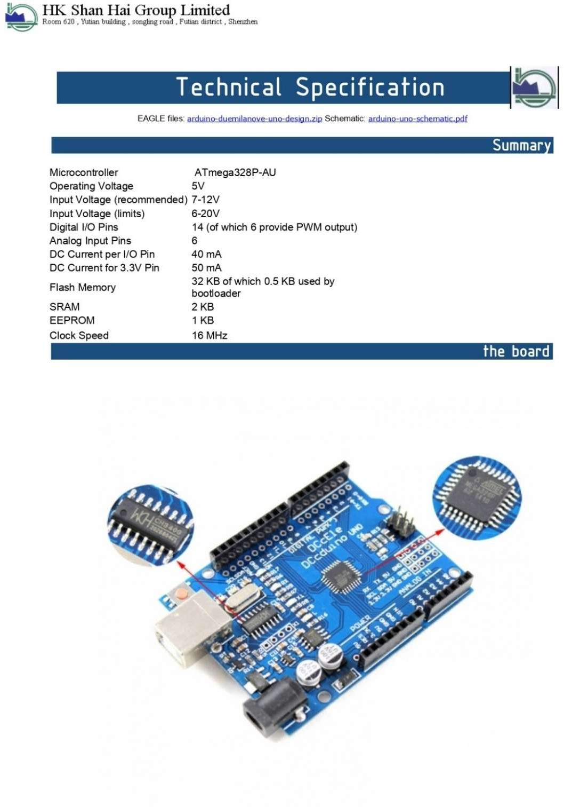



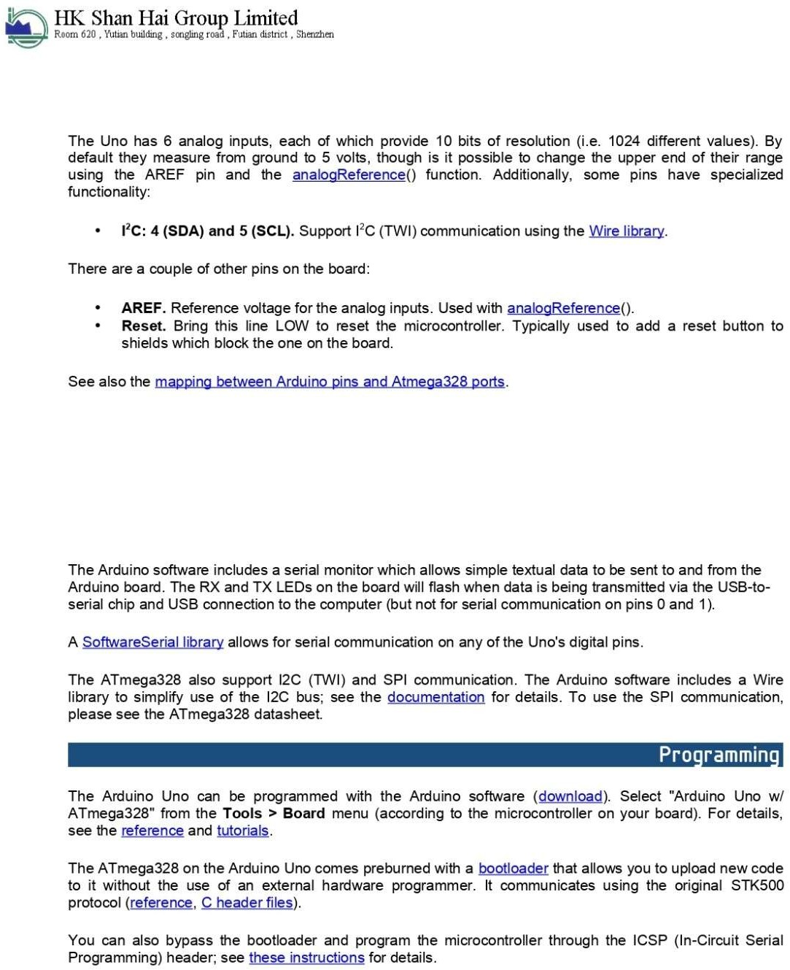

**Lampiran 9. *Datasheet* HX711**

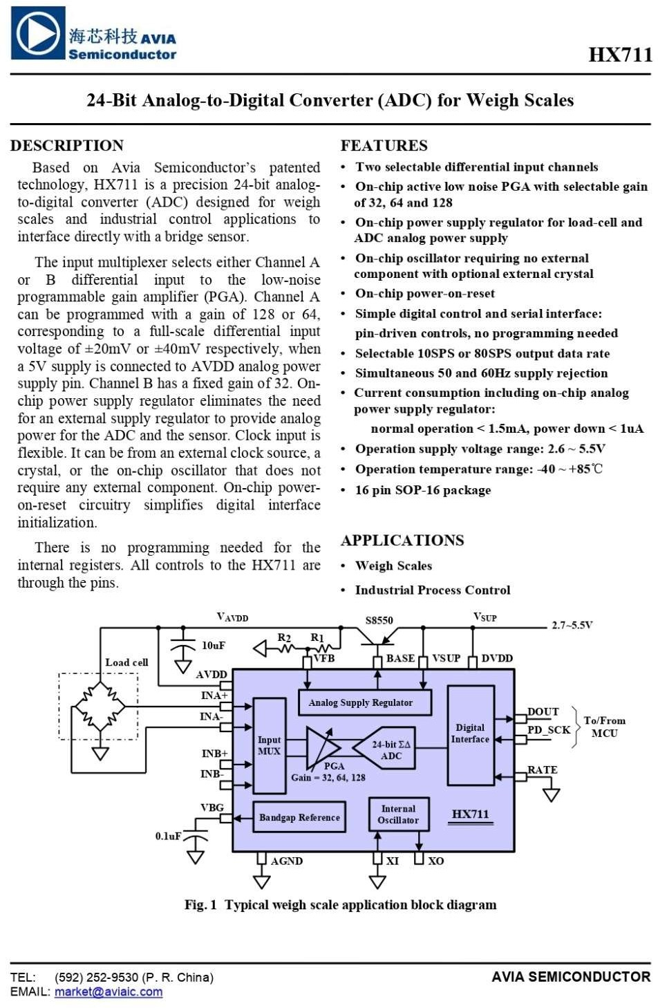

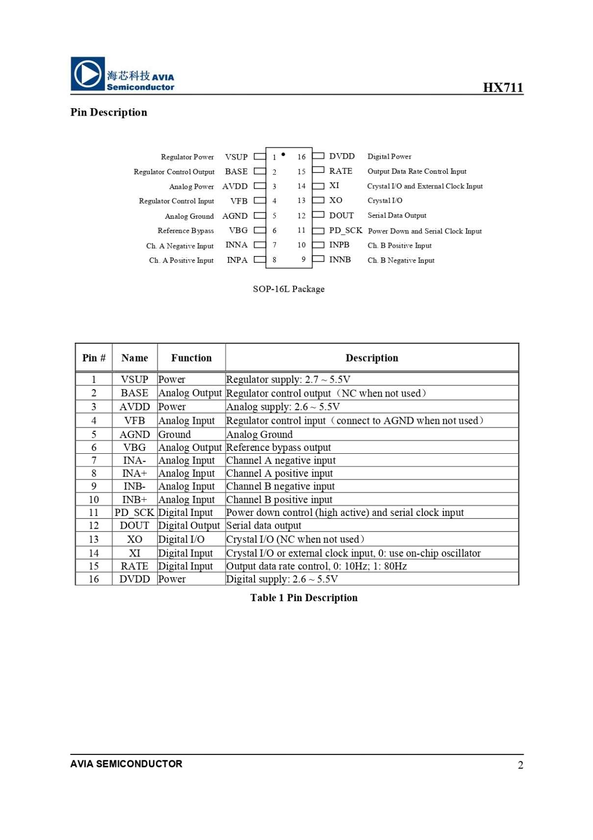

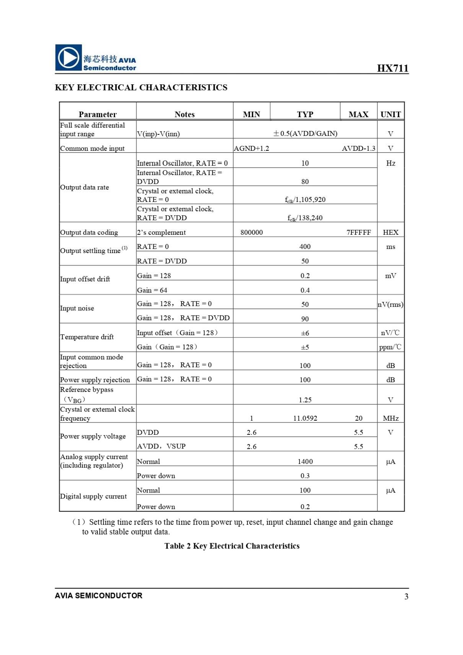

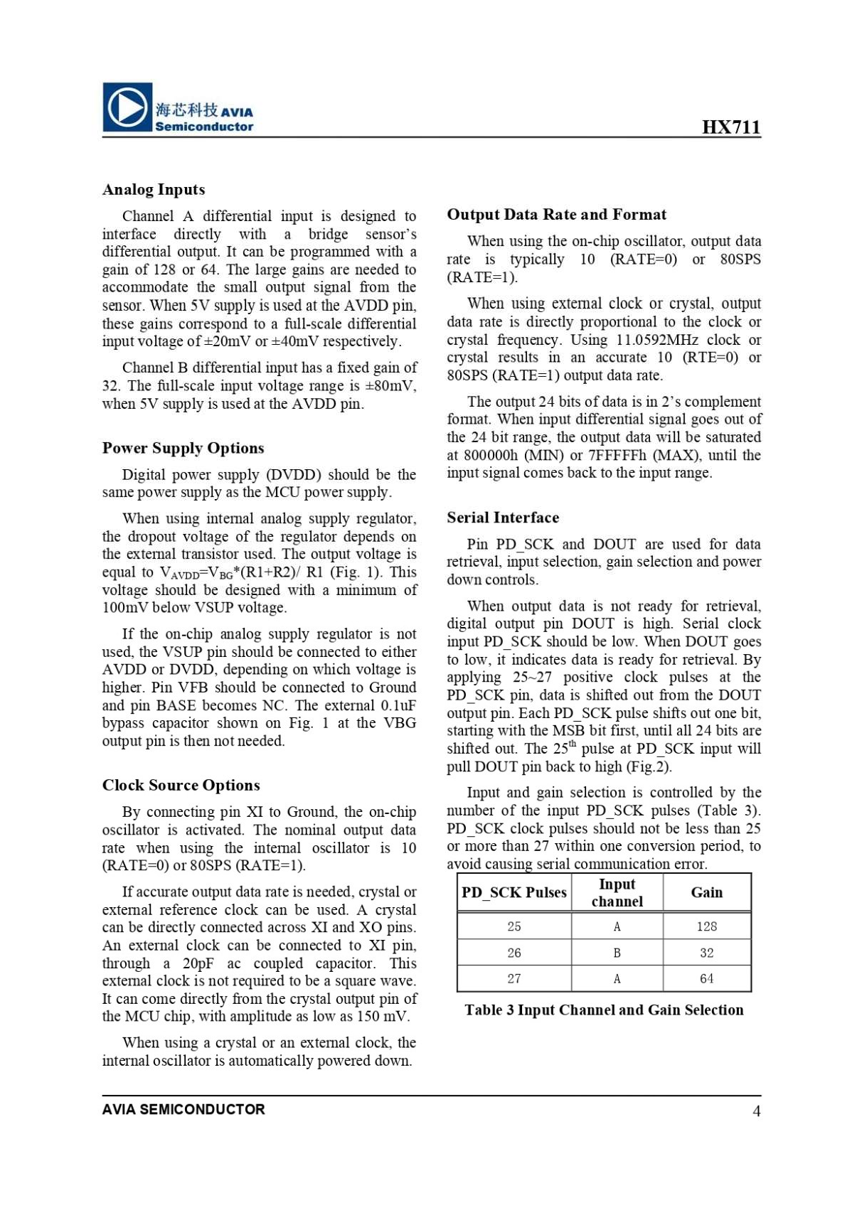

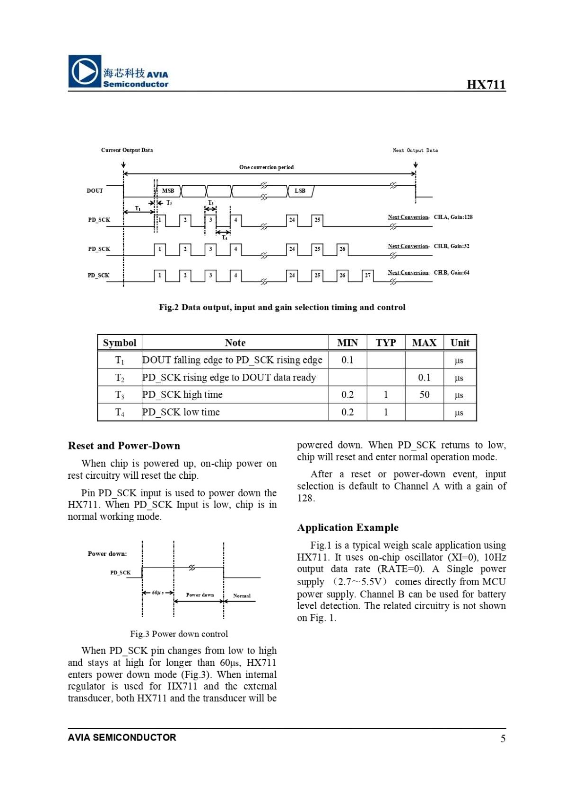

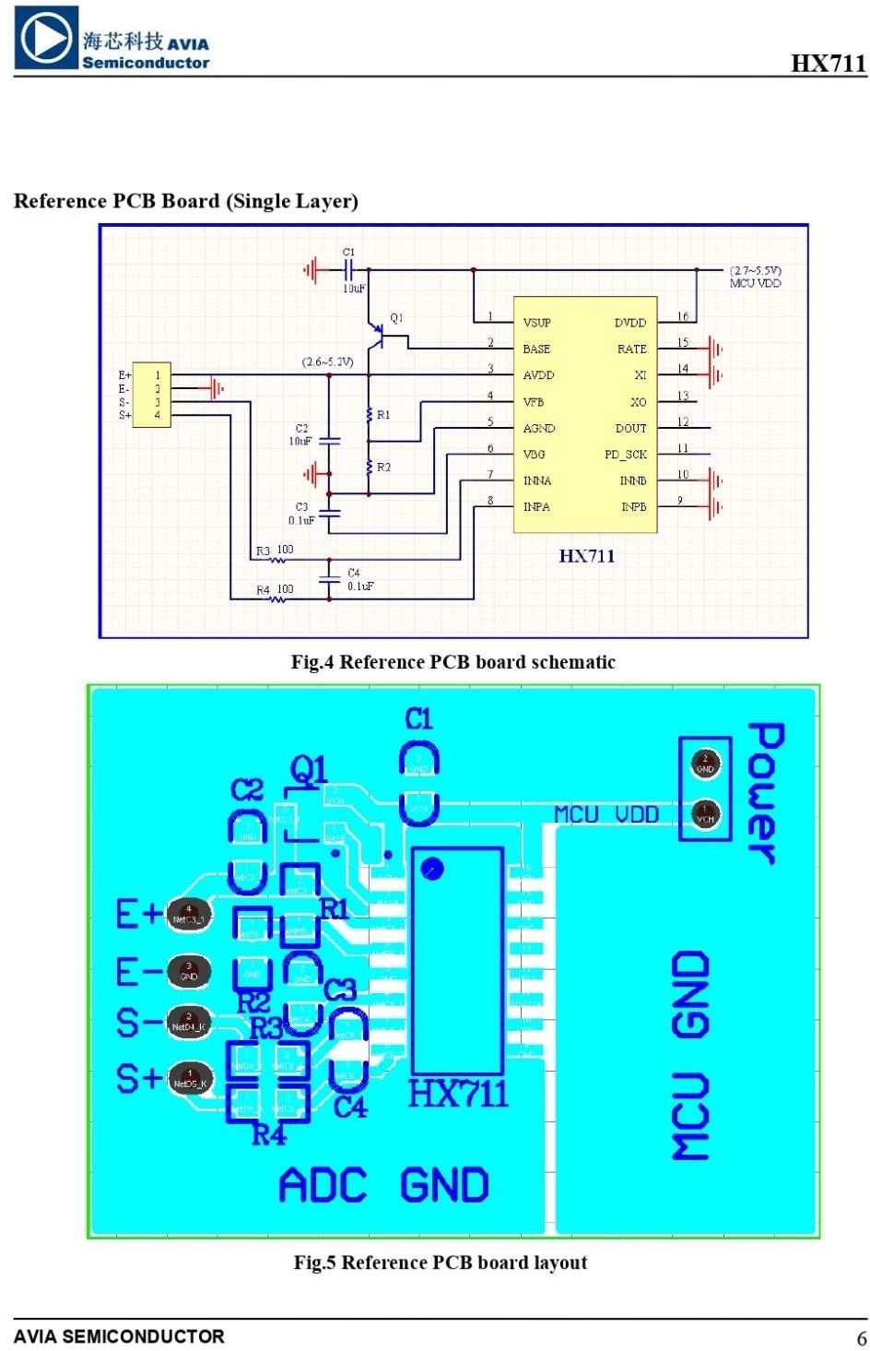

**Lampiran 10. *Datasheet Infrared Barrier Obstacle Sensor***



